Министерство образования и молодёжной политики Свердловской области

государственное автономное профессиональное

образовательное учреждение Свердловской области

«Уральский радиотехнический колледж им. А. С. Попова»

ДОПУСТИТЬ К ЗАЩИТЕ

Зав. Отделением

_______________ О. В. Алферьева

«___» __________________ 2025 г.

ПРОЕКТИРОВАНИЕ И ВНЕДРЕНИЕ ТЕРМИНАЛЬНОЙ ИНФРАСТРУКТУРЫ НА ОСНОВЕ КЛИЕНТ-СЕРВЕРНОЙ АРХИТЕКТУРЫ

Пояснительная записка к дипломному проекту

РК 09.02.06 401 08 ПЗ

|  |  |
| --- | --- |
| Рецензент  _______________ М. Н. Камолова  «___» __________________ 2025 г. | Руководитель  _______________ Д. Л. Боровиков  «___» __________________ 2025 г. |
| Нормоконтролер  _______________ Н. Г. Васильев  «___» __________________ 2025 г. | Разработчик  _____________ В. А. Красноперов  «___» __________________ 2025 г. |

2025

**Содержание**

Введение 4

1 Системный раздел 5

1.1 Основные принципы терминальных систем 5

1.2 Анализ существующих решений и обзор технологий 7

1.3 Обоснование выбора клиент-серверной архитектуры 16

1.4 Описание инфраструктуры предприятия 21

1.5 Выбор аппаратного и программного обеспечения 22

2 Технико-технологический раздел 24

2.1 Разработка концепции терминальной инфраструктуры 24

2.2 Развёртывание серверной инфраструктуры 26

2.3 Настройка клиентских рабочих мест 35

2.4 Обеспечение отказоустойчивости 47

2.5 Механизмы защиты и обеспечения безопасности 53

2.6 Тестирование и оптимизация терминальной системы 57

2.7 Администрирование и эксплуатация 62

3 Охрана труда, ТБ и производственная санитария при эксплуатации ПЭВМ 67

Заключение 69

Список используемых источников 71

Перечень сокращений и условных обозначений 73

Приложение А (обязательное) Прайс-лист с ценами 74

# Введение

В условиях развития информационных технологий, на предприятии ключевой целью является создание и развёртывание единой корпоративной информационной системы, удовлетворяющей требования опирающиеся на:

– нормативно-правовое регулирование, например, нормы Федеральной службы по техническому и экспортному контролю (ФСТЭК);

– корпоративные политики, где прописываются уровни допуска к информации, стандарты безопасности, особенности работы с компьютерами;

– структуру организации;

– аналитику по эффективности использования аппаратных и программных средств, внедрённых ранее;

– описание бизнес-процессов.

Эти требования ложатся в основу модели информационной системы, но на практике создание такой системы с применением традиционных методов трудозатратно и неэффективно, в этом случае внедрение терминальных решений становится критически актуальным.

Объект исследования данной работы является процесс создания информационной системы в нынешнее время, предметом – методы проектирования и внедрения терминальных решений, а цель проекта – разработка и реализация высоконадёжной терминальной инфраструктуры на основе клиент-серверной архитектуры, отвечающей актуальным требованиям.

В ходе работы решаются следующие задачи:

– анализ существующих терминальных решений и технологий;

– обоснование выбора клиент-серверной архитектуры для предприятия;

– проектирование инфраструктуры;

– настройка серверных и клиентских компонентов;

– обеспечение отказоустойчивости и безопасности системы;

– проведение тестирования и администрирование готового решения.

Методологическую базу дипломного проекта составляет теоретическое изучение, экспериментальное развёртывание и тестирование прототипа терминальной системы, а актуальность проекта заключается в практической разработке универсальной терминальной архитектуры с высоким уровнем отказоустойчивости и безопасности, при минимизации эксплуатационных затрат, что делает архитектуру применимой для предприятий.

# 1 Системный раздел

## 1.1 Основные принципы терминальных систем

Терминальная система представляет собой архитектуру информационной системы, при которой клиентские устройства выполняют функции ввода и вывода информации, а вычисления и хранение данных сосредоточены на центральном сервере.

Под терминалом подразумевается устройство ввода и вывода информации, как правило, состоящее из клавиатуры и дисплея, подключённое по сети к удалённому серверу. Первые идеи построения терминальных систем с использованием видеодисплеев воплощены 60 лет назад. В те времена электронные вычислительные машины обладали столь внушительными размерами, что совершенно бессмысленна была бы попытка оборудовать компьютером каждое рабочее место. Естественным решением стал выпущенный в 1964 году алфавитно-цифровой терминал IBM 2260 Display Station, представленный на рисунке 1.1.

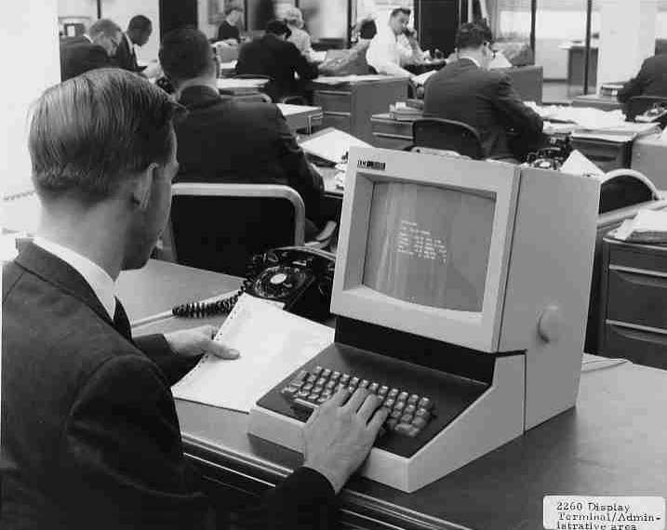

Рисунок 1.1 – Терминал IBM 2260

Терминал состоял из монитора и клавиатуры. Такие устройства были установлены в терминальном зале общего доступа Колумбийского компьютерного центра. На экране отображалось 12 строк по 80 символов. Управляющая логика, генерация символов, хранение и интерфейсы содержались в шкафу называемый контрольный модуль управления IBM 2848 представленный на рисунке 1.2.

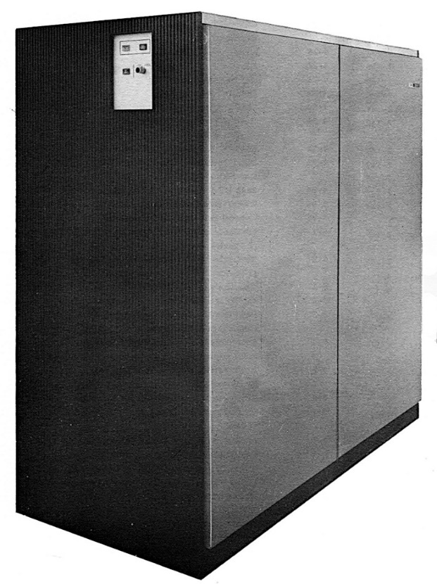

Рисунок 1. – Контрольный модуль IBM 2848

К нему подключалось до 8 оконечных устройств, а этот шкаф можно назвать первым терминальным сервером.

В терминальной системе клиентские устройства подключаются к серверу по сети. На сервере запускается операционная система и необходимые приложения. При работе пользователя на терминале каждое действие отправляется на сервер, где обрабатывается, и результат возвращается обратно на экран терминала. Пользователь при этом видит рабочий стол и запущенные приложения, выполняемые на сервере.

Для передачи изображений и событий применяются сетевые протоколы удалённого доступа, которые оптимизируют трафик и обеспечивают разделение сеансов пользователей, что разрешает каждому пользователю иметь собственную изолированную сессию, не смотря на общее серверное оборудование. Важный принцип – то, что документы, настройки и программное обеспечение хранятся на сервере, что упрощает резервное копирование и гарантирует отказоустойчивость системы.

Терминальные решения становятся всё более востребованными благодаря своей высокой производительности и доступности. Они особенно актуальны в условиях, где требуется обеспечить работу большого количества пользователей и обеспечить высокий уровень безопасности. Эти системы находят применение не только за рубежом, но и в России, где их популярность постоянно растёт.

## 1.2 Анализ существующих решений и обзор технологий

На рынке представлены различные программные решения терминальных систем. Они отличаются реализацией архитектуры, от терминальных сессий до виртуализации рабочих мест.

Remote Desktop Services – служба удалённых рабочих столов Microsoft RDS, представляет собой компонент Windows Server, реализующий терминальные службы. Позволяет запускать приложения и рабочие столы на сервере, а пользователи подключаются к ним по протоколу Remote Desktop Protocol. Платформа поддерживает два режима работы: сессионную виртуализацию, когда пользователи создают сеансы на одном сервере, и Virtual Desktop Infrastructure на базе клиентской Windows. При сессионной виртуализации каждый пользователь получает изолированный сеанс одного и того же сервера, а в режиме VDI на каждого пользователя выделяется полноценная виртуальная машина Windows.

Архитектурные особенности:

– RD Session Host (сервер сеансов), на котором запускаются пользовательские приложения и рабочие столы;

– RD Connection Broker (посредник соединений), управляет подключениями, распределяя пользователей для балансировки нагрузки и отвечает за восстановление сеансов;

– RD Gateway (шлюз), выступает в роли посредника между внешними клиентами и развёрнутыми внутри службами RDS;

– RD Web Access (веб-доступ), для доступа через веб-браузер;

– RD Licensing (сервер-лицензий), используется для выдачи и отслеживания клиентских терминальных лицензий RDS (Client Access License);

Клиентские устройства подключаются к серверу по протоколу RDP, который передаёт отображение графического интерфейса и перенаправляет периферийные устройства на сервер.

Преимущества:

– глубокая интеграция с инфраструктурой Windows (Active Directory, групповые политики и т.д.);

– возможность размещения как полноценных рабочих столов, так и отдельных приложений RemoteApp, что экономит ресурсы при работе с распространёнными, ресурсоёмкими программами;

– гибкость конфигурации, позволяет добавить несколько сессионных хостов в ферму и масштабировать систему «горизонтально», наращивая число серверов.

Недостатки:

– протокол RDP уступает по оптимизации передачи видео и специализированным решениям при медленных каналах связи или высоких требованиях к графике;

– требуется RDS Client Access License, лицензия на подключение к серверу дополнительных клиентских мест.

На рисунке 1.3 представлена схема архитектуры RDS.

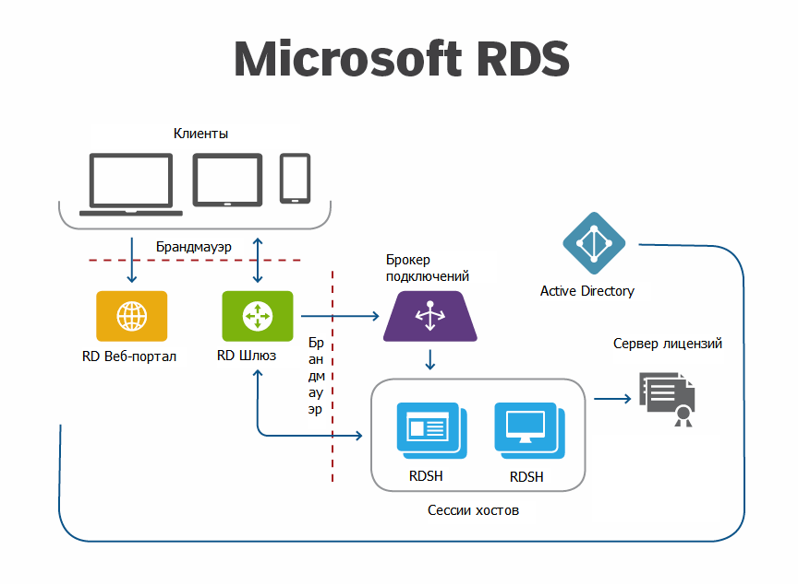

Рисунок 1. – Схема архитектуры RDS

Отдельно, можно отметить WTware – специализированная отечественная операционная система для тонких клиентов, разработанная для подключения к терминальным серверам Windows, позволяет использовать устаревшее или менее мощное оборудование, превращая его в функциональные терминалы для доступа к удалённым приложениям и рабочим столам.

Принцип работы: WTware загружается по сети PXE или с локального носителя и сразу запускает пользователю RDP-клиент с поддержкой до 4-х одновременных сеансов для подключения к терминальному серверу, после чего пользователь видит на экране тот же удалённый рабочий стол, что и при подключении через обычный RDP.

Компоненты архитектуры: система состоит из сервера сетевой загрузки и множества тонких клиентов. В комплект дистрибутива WTware входят службы DHCP и TFTP для организации сетевой загрузки, а также графическая утилита конфигурации WTware Center, представленная на рисунке 1.4.

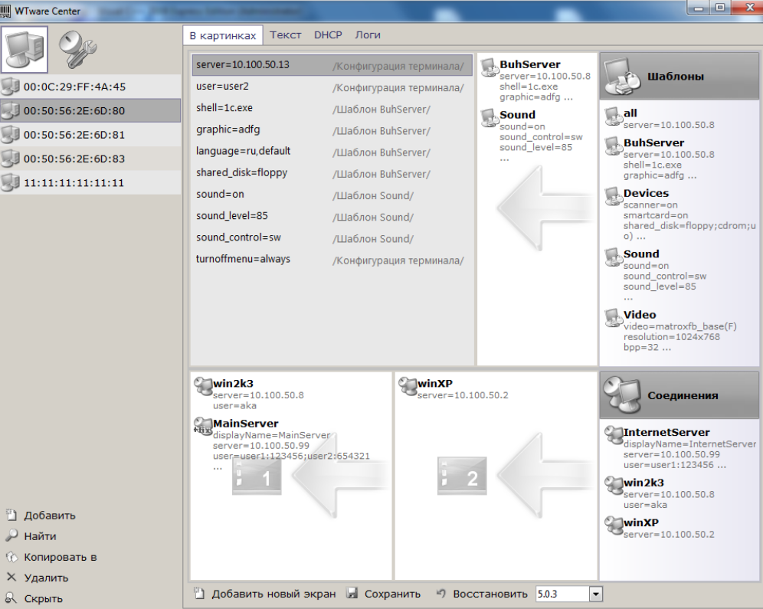

Рисунок 1. – Графическая утилита конфигурации

Преимущества:

– полное отсутствие диска, нет локальных операционных систем, следовательно ломаться нечему;

– широкая совместимость, работает на любом персональном компьютере, специализированном терминале и даже на Raspberry Pi;

– поддержка RDP-серверов, все версии Windows Server, в том числе через Hyper-V VDI, а также xRDP;

– множественные сеансы, один тонкий клиент может держать до 4-х одновременных RDP-сеансов;

– лёгкость администрирования, установщик сам настраивает сервисы загрузки по сети, а при поломке тонкого клиента достаточно заменить его на новый.

Недостатки:

– ограниченная функциональность на стороне клиента, так как WTware это фактически только RDP-клиент;

– зависимость от Windows-сервера, хоть WTware и умеет подключаться к xRDP на Linux, традиционно основным сценарием является подключение к Windows Server. Если в инфраструктуре нет RDP-сервера, WTware бесполезен;

– коммерческий продукт от маленькой команды, поддержка ограничена возможностями разработчика.

WTware широко применяется в коммерческих организациях для экономии на лицензиях Windows и оборудовании.

Citrix Virtual Apps and Desktops – коммерческая платформа виртуализации приложений и рабочих столов. На уровне пользователя Citrix позволяет запускать приложения или полноэкранные виртуальные рабочие столы с серверов под Windows или Linux. Ключевая технология – протокол HDX, обеспечивающий высокую производительность при низкой пропускной способности сети. Решение построено на единой архитектуре FlexCast Management Architecture, позволяющей управлять разными версиями приложений и рабочих столов.

Архитектурные особенности:

– Delivery Controller (контроллер доставки) центральный компонент управления, аналог брокера подключений. Он аутентифицирует пользователей, распределяет сеансы и балансирует нагрузку между серверами;

– Virtual Delivery Agent, (агент доставки), устанавливаемый на Windows или Linux-серверах с размещёнными приложениями или рабочими столами. VDA обеспечивает обработку интерфейса и взаимодействие с пользователем;

– StoreFront, (веб-портал), через который пользователи выбирают и запускают доступные приложения, рабочие столы;

– GateWay NetScaler (шлюз), для безопасного удалённого доступа извне, с авторизацией и шифрованием трафика;

– база данных конфигурации, используется для хранения настроек сайта и лицензий Citrix. На рисунке 1.5 представлена схема архитектуры Citrix.

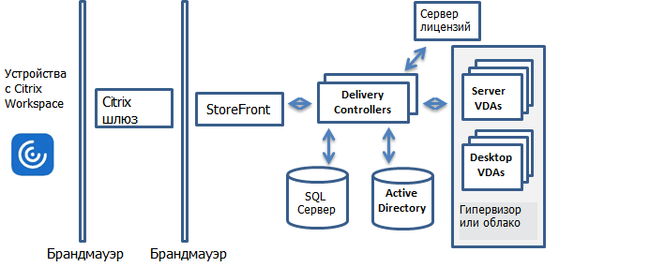

Рисунок 1. – Схема архитектуры Citrix

Преимущества:

– высокая производительность, протокол HDX оптимизирован для графики и мультимедиа, поэтому Citrix обеспечивает лучшее качество изображения и меньшую задержку в сессиях по сравнению с обычным RDP;

– гибкость и масштабируемость, платформа позволяет гибко настраивать пул серверов, комбинируя разные операционные системы, управлять виртуальными рабочими столами и отдельными приложениями из единого консольного интерфейса, есть функции автоматического распределения нагрузки и управления мощностью серверов;

– централизованное управление и безопасность, что позволяет детально контролировать права доступа, интегрировать с системами MFA и т.д., что повышает безопасность.

Недостатки:

– сложность настройки и обслуживания. Citrix-среда включает множество компонентов, что требует высокой квалификации администратора;

– высокая стоимость, особенно для больших организаций;

– зависимость от клиентского ПО, для доступа требуется установленный Citrix Receiver, что может накладывать дополнительные требования к конечным устройствам.

VMware Horizon – платформа виртуализации рабочих столов и приложений от VMware. Это VDI-решение, тесно интегрированное с экосистемой VMware vSphere. Horizon позволяет создавать виртуальные рабочие столы под управление Windows и Linux. В последних версиях реализованы технологии моментальной кластеризации для очень быстрого развёртывания рабочих столов.

Архитектурные особенности:

– Connection Server (контроллер подключений), распределяющий сессии и обеспечивающий аутентификацию;

– vCenter Server и ESXi – инфраструктура виртуализации VMware;

– Horizon Agent, устанавливается на гостевые операционные системы, чтобы сервер мог транслировать интерфейс приложения или рабочего стола клиенту;

– VMware NSX, виртуальная сетевая платформа, обеспечивающая сетевую сегментацию и безопасность;

– Horizon Client (клиент), доступен на разных платформах или через веб-доступ.

Преимущества:

– интеграция с VMware-инфраструктурой. Если в компании уже используется vSphere, Horizon легко дополняет её;

– быстрое развёртывание и масштабирование за счёт технологии «Instant Clone»;

– удобство для конечных пользователей, Horizon обеспечивает доступ к рабочим столами приложениям с любого устройства. На рисунке 1.5 представлена схема архитектуры.

Недостатки:

– протокол PC over Internet Protocol требует ресурсы и широкого канала для работы;

– стоимость и лицензирование, как и другие продукты VMware, требуется покупка лицензий, общая стоимость которых может быть высокой;

– сложность инфраструктуры из-за обилия компонентов, что увеличивает трудозатраты на настройку и поддержание системы.

На рисунке 1.6 представлена схема архитектуры VMware Horizon.

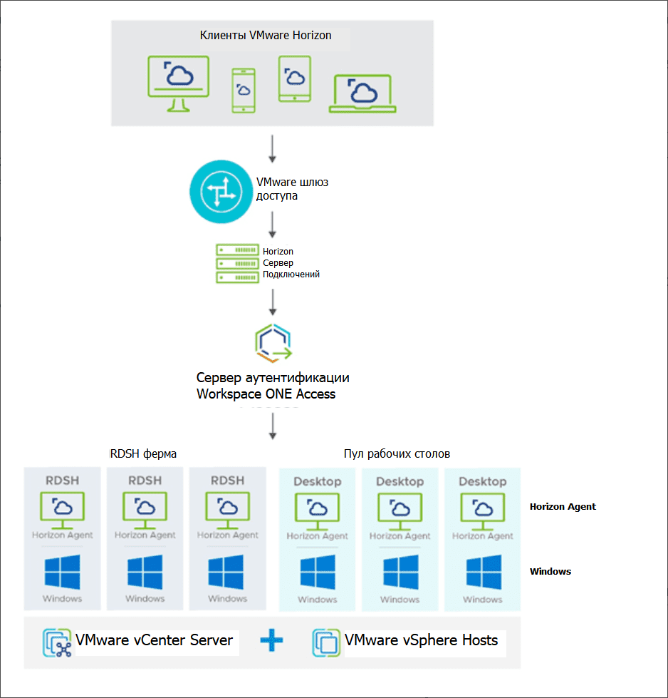

Рисунок 1.6 – Схема архитектуры VMware Horizon

Linux Terminal Server Project – открытый проект по организации терминальных служб на базе Linux. Клиенты, «тонкие» или «толстые» с выполнением приложений на собственных ресурсах клиента, загружаются по сети и работают, используя ресурсы центрального сервера под управлением Linux. LTSP позволяет превратить старые или маломощные персональные компьютеры в бездисковые станции, которые получают операционную систему и приложения через сеть. Это решение особенно популярно в образовательных учреждениях и бюджетных организациях.

Архитектура:

– сервер LTSP, Linux-машина со службой DHCP/PXE и TFTP, настроенная для раздачи образов клиентам. На сервере установлены необходимые приложения и окружения рабочего стола;

– клиенты, терминальные станции, которые загружаются по сети через PXE. В зависимости от настроек, они либо «тонкие», полностью без операционной системы и все приложения запускаются на сервере, либо «толстые», имеющие минимальную загрузочную операционную систему и аппаратные характеристики лучше «тонких».

Преимущества:

– экономичность. LTSP позволяет повторно использовать старое оборудование и не требует дорогих клиентских устройств, а центральные сервера могут быть не самыми новыми;

– централизованное управление, весь софт устанавливается на сервер, поэтому обновления и администрирование программного обеспечения выполняются в одном месте, сокращая трудозатраты администраторов и снижая вероятность ошибок;

– гибкость и масштабируемость, позволяет добавлять новых клиентов в сеть, просто подключив к терминальному сегменту, а также при необходимости развернуть дополнительный сервер для поддержки большего числа пользователей.

Недостатки:

– ограниченная поддержка Windows-приложений. LTSP рассчитан на Linux и открытое программное обеспечение, а запустить нативные программы Windows на тонком клиенте без эмуляции затруднительно, поэтому подходит не для всех задач;

– высокие требования к сети. При множестве клиентов на сервер возлагается большая нагрузка, система нуждается в высокоскоростной сети с низкой задержкой;

X2Go – открытый проект предоставляющий решение удалённого рабочего стола на основе протокола NX, основанного на SSH. Сервер X2Go устанавливается на Linux-хост, а клиенты подключается с любой операционной системы, Windows, Linux или MacOS. При соединении по SSH создаётся и продолжается графическая сессия Linux. X2Go шифрует весь трафик и оптимизирует передачу экрана для низкой задержки.

Архитектура:

– X2Go Server, со стороны сервера работает компонент X2Go, который создаёт сессии и взаимодействует с оконной системой X Window;

– X2Go Client, приложение, через которое пользователь инициирует соединение, принцип аналогичен RDP, но с собственным кодеком NX.

Преимущества:

– эффективность, хорошо работает при низкой скорости соединения;

– дополнительные функции: переадресация аудио, перенос буфера обмена и принтеров между клиентом и сервером, выбор конкретных приложений для доступа, безопасность трафика благодаря использованию SSH-туннеля.

Недостатки:

– ограничения протокола, так как X2Go использует собственный модифицированный протокол, не совместимый с другими, то есть подключиться к X2Go-серверу не получится через обычный RDP-клиент и наоборот;

– сервер X2Go работает только на Linux, подключиться к сеансу Windows нельзя, в отличии от RDP.

Termidesk Terminal – отечественное программное решение на платформе Astra Linux для организации терминальной инфраструктуры. Оно устанавливается на сервер или виртуальную инфраструктуру и предоставляет пользователям виртуальные рабочие места или приложения. Пользователь подключается по протоколам RDP, VNC или SPICE к виртуальному рабочему месту. Фактически Termidesk Terminal позволяет объединить множество серверов с Windows или Astra в единую терминальную ферму, а клиентские устройства получают доступ к удалённым сеансам. Решение сертифицировано и включено в реестр отечественного программного обеспечения, что важно для безопасности и санкционной устойчивости.

Архитектура:

– диспетчер подключений, графический интерфейс администратора для управления жизненным циклом виртуальных рабочих мест;

– шлюз подключения, обеспечивает сетевую изоляцию;

– программный клиент, программное обеспечение на рабочей станции пользователя или веб-клиент в браузере, через которое открывается доступ к виртуальному рабочему месту;

– сессионный агент, служит для двустороннего обмена данными между диспетчером подключений и виртуальной рабочей машиной, необходим для автоматизации управления парком рабочих мест;

– оркестратор – интегрируется с разными платформами виртуализации обеспечивая единое управление.

Ключевые особенности включают поддержку протоколов RDP, SPICE и VNC, работу на основе сертифицированной операционной системы Astra Linux SE и мультиплатформенность – поддерживается широкий спектр гипервизоров и облачных платформ. Termidesk оптимизирует протоколы для экономии трафика и лучшей работы с периферией (USB-токены, веб-камеры и т.п.). Преимущества:

– безопасность, т.к. развёртывается на базе сертифицированной Astra Linux SE, обеспечивая высокий уровень защиты информации;

– поддержка протоколов RDP, SPICE, VNC, что позволяет организовать и Windows, и Linux терминалы в единой среде;

– поддержка множества гипервизоров, например «Брест», OpenStack, VMware, zVirt и др., что даёт гибкость при интеграции с имеющейся инфраструктурой;

– централизованное управление – единый диспетчер подключений и агенты позволяют осуществлять контроль за развёртыванием рабочих мест и доступом к ним;

– Termidesk включён в единый реестр ПО Минцифры РФ, не содержит санкционных рисков и продвигается для госорганов.

Недостатки:

– сложность и стоимость: Termidesk – коммерческий продукт с платными лицензиями и сравнительно с высоким порогом входа, его внедрение требует квалифицированного администрирования виртуальной инфраструктуры;

– избыточность для простых задач: в небольших организациях с простой инфраструктурой можно обойтись дешевле, например стандартным Windows RDS или решениям с открытым кодом. На рисунке 1.7 представлена схема архитектуры Termidesk.

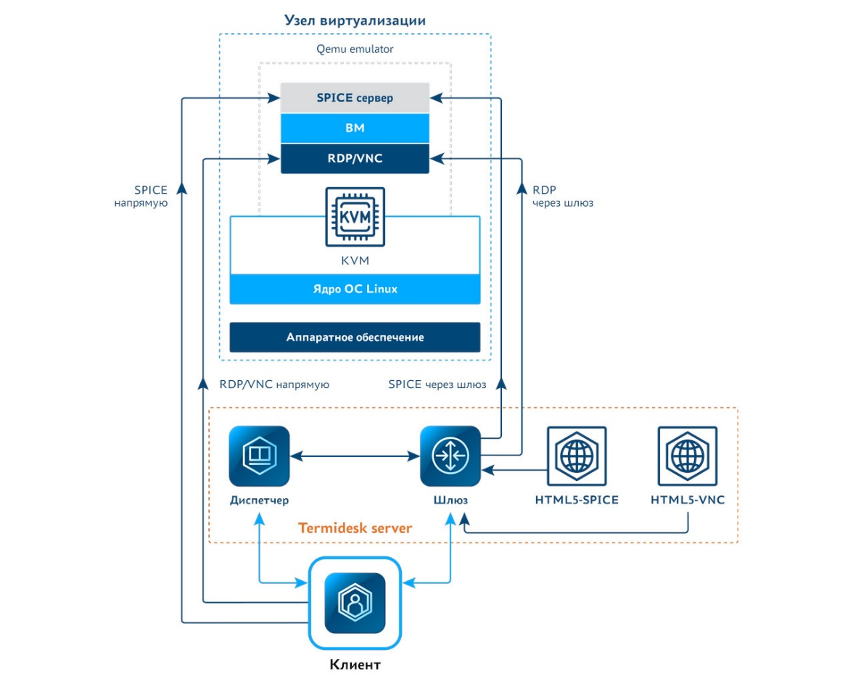

Рисунок 1. – Схема архитектуры Termidesk

Termidesk подходит крупным компаниям и холдингам, рекомендован для государственных организаций и ведомств, поскольку удовлетворяет требованиям информационной безопасности и импортозамещения. Высокий уровень защиты и отсутствие санкционных рисков делают Termidesk Terminal привлекательным для таких заказчиков.

## 1.3 Обоснование выбора клиент-серверной архитектуры

Клиент‑серверная архитектура в терминальных решениях с тонкими клиентами обеспечивает централизованное хранение и обработку данных, что делает её естественным и логичным выбором для корпоративных систем. При таком подходе все приложения и данные находятся на сервере (центре обработки данных), а тонкие клиенты выступают лишь как «тонкие» оконные интерфейсы. Это позволяет обеспечить высокий уровень безопасности, гибкость масштабирования и упрощённое управление инфраструктурой. Ниже приведены ключевые обоснования выбора этой архитектуры по основным критериям (безопасность, масштабируемость, управляемость, экономичность, совместимость), а также реальные примеры применения в банковской сфере, офисах и колл‑центрах.

Централизованное хранение данных: в клиент‑серверной архитектуре все корпоративные данные, бизнес‑логика и приложения хранятся на защищённых серверах в дата‑центрах, а не на локальных устройствах пользователей. Это означает, что при краже или потере тонкого клиента конфиденциальная информация остаётся на сервере и недоступна злоумышленнику. Такой подход значительно снижает риски утечек данных и потери бизнес‑информации.

Минимальная поверхность атаки: тонкие клиенты обычно используют облегчённую операционную систему (часто без жёсткого диска) и подключаются к серверу по защищённым каналам (например, шифрованные протоколы RDP, HDX). Отсутствие локальных хранилищ снижает вектор атак, так как на клиенте почти нет уязвимых сервисов. Серверы же могут иметь более мощные средства безопасности (межсетевые экраны, системы обнаружения вторжений, централизованное антивирусное сканирование), которые проще контролировать и обновлять, чем тысячи разрозненных ПК.

Единое применение политик безопасности: благодаря клиент‑серверной модели администраторы могут централизованно задавать политики безопасности, шифрования и резервного копирования. Например, изменение прав доступа или установка патчей проводится один раз на сервере и мгновенно распространяется на всех пользователей. Это обеспечивает консистентность настроек безопасности по всей сети и исключает «человеческий фактор» при ручном обновлении сотен рабочих станций.

Соответствие нормативам: во многих отраслях (банках, госкорпорациях) существуют строгие требования по защите информации. Клиент‑серверная архитектура с тонкими клиентами помогает соответствовать этим требованиям, так как центральная обработка позволяет вести полный аудит доступа, логирование и восстановление данных в случае инцидента. Именно по этой причине банки и государственные учреждения исторически переходили на терминальные решения для обеспечения контролируемой среды.

Горизонтальное расширение рабочих мест: добавление новых пользователей в системе тонких клиентов происходит быстро: к централизованному серверу просто подключают дополнительные тонкие клиенты. Не требуется настроек на каждом конечном устройстве, достаточно дать пользователю доступ через консоль. В отличие от классической модели с обычными ПК, где на каждый компьютер нужно устанавливать ОС и ПО, здесь достаточно иметь подключение к сети и доступ к серверу. Благодаря этому крупным организациям проще масштабировать парк рабочих мест – например, при открытии новых филиалов или найме сезонных сотрудников.

Масштабирование серверных ресурсов: с точки зрения аппаратуры серверные мощности (ЦОД, сервера виртуализации) легко масштабируются вертикально (увеличение ресурсов существующих серверов) и горизонтально (добавление новых серверов в кластер). При росте числа пользователей можно нарастить вычислительную мощность, не трогая клиентские устройства. Это особенно важно для геораспределённых компаний: тонкие клиенты в филиалах получают доступ к мощной центральной инфраструктуре по сети, а не требуют дорогих локальных серверов.

Гибкость при распределённых офисах: клиент‑серверная схема позволяет быстро организовать рабочие места в любых офисах и филиалах, даже при ограниченной инфраструктуре. Клиентам требуется лишь сеть с достаточной пропускной способностью для передачи экрана и ввода‑вывода, тогда как «тяжёлые» обновления ОС или ПО выполняются централизованно. Многие компании отмечают, что терминальные протоколы (RDP, Citrix Independent Computing Architecture, VMware Blast и др.) оптимизированы для различных условий связи и позволяют обеспечить приемлемую работу на расстоянии. Это делает архитектуру тонких клиентов особенно удобной для сети филиалов (например, банков, банковских представительств, торговых офисов), где быстрое и унифицированное подключение пользователей важно для бизнеса.

Централизованное обслуживание: все ИТ‑специалисты обслуживают в первую очередь серверы и инфраструктуру виртуальных рабочих столов, а не сотни отдельных ПК. Это резко снижает трудоёмкость ежедневного сопровождения: обновление операционной системы, установка нового ПО, исправление ошибок – всё происходит «одной кнопкой» на сервере. В результате улучшается качество обслуживания и сокращаются сроки внедрения изменений.

Единое окружение пользователя: в тонкой архитектуре все пользователи получают идентичное программное окружение: те же версии операционной системы и прикладных программ. Это исключает несоответствия конфигураций между рабочими местами, упрощает обучение и поддержку. Если пользователю требуется доступ к корпоративному приложению, оно развёртывается один раз на сервере и сразу становится доступным всем.

Сокращение числа инцидентов: клиентские машины с ограниченной функциональностью не требуют установки стороннего ПО и почти не подвержены пользовательским ошибкам. По статистике, доля инцидентов из‑за пользователя (например, вирусов, конфликтов ПО, неправильных настроек) в терминальных сетях существенно ниже, чем в классических сетях с автономными ПК. Централизованная модель повышает стабильность: если один тонкий клиент выходит из строя, это не влияет на других, в то время как в традиционной модели сбой программы на одном компьютере мог потребовать вмешательства локального специалиста.

Гибкость при переходе на новые технологии: клиент‑серверная архитектура с тонкими клиентами позволяет плавно мигрировать между программными решениями. Например, если компания переводит свои VDI-системы с одного поставщика на другого или обновляет платформу виртуализации, пользователям тонких клиентов достаточно перезапустить терминальный сеанс – сами устройства при этом остаются прежними. Обновление технологий происходит без замены клиентского оборудования и с минимальными перерывами в работе.

Низкая стоимость устройств: тонкие клиенты в стандартной комплектации существенно дешевле полноценных настольных ПК, поскольку не имеют мощных процессоров, жёстких дисков и большого объёма памяти. Они потребляют меньше электроэнергии и дольше работают без аппаратного обновления. Это снижает затраты на закупку и эксплуатацию аппаратуры: обновлять лёгкие терминалы можно реже, а энергопотребление с каждым рабочим местом ниже.

Экономия на обслуживании: так как для тонких клиентов не требуется сложной локальной конфигурации, снижаются и затраты на поддерживающий персонал. По оценкам экспертов, компании, переходящие на терминальные решения, наблюдают заметное снижение расходов на ИТ‑сопровождение – за счёт уменьшения числа выездов инженеров к пользователям и больших промежутков между обновлениями оборудования.

Повышенная загрузка серверов: в клиент‑серверном подходе один мощный сервер заменяет десятки слабых ПК. Например, технологии виртуализации позволяют запускать на одном сервере сразу сотни виртуальных рабочих столов. Это уменьшает общий парк оборудования в дата‑центре и экономит ресурсы (процессорные, сетевые, систем хранения). В совокупности эти факторы приводят к «эффекту масштаба»: при большом числе рабочих мест терминальное решение становится более выгодным, чем классическая сеть ПК.

Пример экономии: на практике компании отмечают реальные суммы экономии от перехода на тонкие клиенты. Так, проект комплексной виртуализации в одном банковском холдинге (с заменой традиционных рабочих станций на тонкие клиенты) привёл к снижению годовых затрат на обновление парка ПК и энергопотребление на десятки процентов. В ряде случаев организации оценивали экономию на десятки миллионов рублей, учитывая длительный срок службы терминалов и сокращение издержек на поддержку.

Стандартизованные протоколы доступа: тонкие клиенты используют общеупотребимые протоколы удалённого доступа (например, RDP от Microsoft, HDX от Citrix, Blast от VMware, а также протоколы VNC, SSH и др.). Это обеспечивает их совместимость с широким спектром серверных решений и операционных систем (Windows, Linux). Благодаря этому в корпоративной среде тонкие клиенты легко интегрируются как с «фирменными» системами (например, Windows Terminal Server), так и с решениями на основе открытого ПО.

Мультиплатформенность: концепция тонкого клиента не ограничивается одним классом приложений: на сервере можно развернуть как классические офисные программы, так и специализированные отраслевые системы, виртуальные рабочие столы (VDI) или даже мультимедийные сервисы. Это делает решение гибким: при необходимости одна и та же физическая платформа тонкого клиента может работать с несколькими средами – например, Windows и Linux виртуальными машинами, веб‑приложениями или облачными сервисами.

Сохранение существующей инфраструктуры: переход на клиент‑серверную архитектуру не требует полного обновления инфраструктуры. Существующие корпоративные приложения и базы данных продолжают работать на сервере так же, как и раньше, но теперь к ним могут подключаться тонкие клиенты. Совместимость с системами централизованного управления (например, Active Directory) остаётся полной: права доступа задаются централизованно, а приложения разворачиваются на привычных серверах.

Гладкая миграция между системами: в корпоративной практике часто встречаются проекты миграции – например, при переходе от зарубежных VDI‑решений к отечественным платформам (в рамках ИТ‑безопасности или импортозамещения). Клиент‑серверная архитектура облегчает такие переходы: тонкие клиенты со специализированной прошивкой поддерживают одновременно несколько протоколов. Это позволяет без перерыва в работе переключить пользователей на новый сервер (новую платформу) и гарантировать, что все привычные приложения продолжат работать, лишь меняется задний «мотор» системы.

Банковский сектор: банки традиционно являются лидерами по внедрению клиент‑серверных терминальных решений. Оперативная деятельность банков требует высокой защиты данных клиентов и стандартизированного окружения. В крупных российских банках, например, в Сбербанке, средствами Termidesk, тысячи сотрудников работают на тонких клиентах, подключающихся к виртуальным рабочим столам в дата‑центре. Газпромбанк средствами Citrix в 2018 году использовал два терминальных сервера на 300 пользователей, что позволило быстро развернуть инфраструктуру во всех филиалах (по одному месяцу на офис) при минимальных трудозатратах. Центральный банк России начиная с 2015 года, средствами Citrix постепенно переводил на терминалы сразу несколько тысяч сотрудников, что повысило управляемость и безопасность банковских приложений.

Корпоративные офисы: в крупных компаниях (производственных, торговых, государственных) клиент‑серверная модель позволяет централизовать ИТ‑службу и унифицировать рабочие места. К примеру, на административных и бухгалтерских местах офисов часто разворачивают VDI‑системы с тонкими клиентами – это позволяет централизованно обновлять и лицензировать ПО, а также удалённо настраивать доступ для новых сотрудников. Многие ИТ‑директора отмечают, что в офисах с тонкими клиентами упрощается обеспечение соответствия стандартам (например, по хранению бухгалтерских данных), так как реальные данные хранятся в ЦОДе, а не на локальных ПК.

Колл‑центры и контакт‑центры: операторы колл‑центров работают с большими объёмами данных и приложений, при этом сами могут находиться в разных регионах. Тонкие клиенты позволяют организовать «облачный» контакт‑центр, где базовая инфраструктура (коммутаторы, АТС, серверы приложений) размещена в ЦОД, а все агенты подключаются удалённо через тонкие терминалы или браузеры. Такой подход гибок: легко менять количество рабочих мест в зависимости от нагрузки (например, при всплеске звонков раз в месяц) и использовать аутсорсинг или аренду приложений. В частности, внедрение «тонких» и VoIP‑технологий обеспечивает независимость рабочих мест агентов от месторасположения, сохраняя при этом контроль качества обслуживания. Таким образом, клиент‑серверная архитектура оправдана и в колл‑центрах – она снижает капитальные вложения в сетевую инфраструктуру и повышает надёжность работы операторов.

Подводя итоги, клиент‑серверная архитектура с тонкими клиентами отвечает ключевым требованиям корпоративной среды: она обеспечивает глубокую защиту информации, гибкое масштабирование под рост бизнеса, простое централизованное управление ИТ-инфраструктурой и высокую экономическую эффективность. Альтернативные подходы (например, масштабное использование самостоятельных ПК) при тех же условиях уступают по большинству показателей: они требуют больших затрат на обслуживание, оказываются менее безопасными и тяжеловесными в управлении. Опыт реальных организаций (банков, офисов, колл‑центров) показывает, что применение клиент‑серверной схемы с тонкими клиентами – это логически обоснованный и проверенный выбор, позволяющий компаниям эффективно поддерживать централизованное ИТ‑пространство при минимальных рисках и расходах.

## 1.4 Описание инфраструктуры предприятия

Предприятие представляет собой небольшой офис, состоящий из нескольких отделов, с типовой деятельностью: работа с текстовыми и табличными документами, доступ в интернет через веб-браузер, электронная почта, просмотр мультимедиа. На предприятии развёрнуто несколько десятков рабочих станций, Каждая рабочая станция функционирует автономно, без централизованной учётной системы: у каждого пользователя локальная учётная запись и доступ к корпоративным ресурсам.

В такой среде отсутствует единый шаблон конфигурации: компьютеры приобретаются по мере необходимости и имеют разнородные характеристики, что привело к разнообразию техники и усложняет администрирование. Из-за этого затруднился процесс поддержки: обновления и обслуживание приходится выполнять на каждом персональном компьютере по отдельности.

Инфраструктура предприятия построена по простой схеме: все компьютеры подключены кабелями к нескольким неуправляемым коммутаторам, которые, в свою очередь, связаны с маршрутизатором для доступа в интернет; присутствует сервер, выполняющий функции файлового хранилища; многофункциональное офисное устройство и принтеры.

Сеть представляет собой единую подсеть с адресацией по DHCP, без сложной маршрутизации. Для выхода в глобальную сеть используется единственный канал через провайдера, а безопасность на сетевом уровне сводится к базовой настройке маршрутизатора.

Традиционный подход демонстрирует ряд недостатков и проблем:

– сложность управления и обновлений;

– разнородность оборудования;

– финансовые и эксплуатационные затраты;

– риски безопасности и потери данных.

В рамках проекта по реорганизации инфраструктуры, было принято решение спроектировать и внедрить новую корпоративную информационную систему. Ключевыми требованиями к инфраструктуре являются возможность масштабирования, высокая надёжность, простота администрирования, безопасность и минимальные операционные затраты. Терминальная архитектура удовлетворяет ключевым требованиям, устраняет проблемы за счёт перевода вычислительных задач на центральный сервер, достигается унификация и централизованное администрирование, все пользователи работают в одинаковой среде с единым образом операционной системы.

## 1.5 Выбор аппаратного и программного обеспечения

На основе описания текущей инфраструктуры предприятия, с учётом недостатков и проблем, а также перечисленных ключевых требований, выбирается аппаратное и программное обеспечение для дальнейшей разработки концепции терминальной инфраструктуры, представляемой более рациональным выбором, обеспечивающей баланс между функциональностью, стоимостью и простотой управления.

Для обеспечения стабильной работы, рассчитанной на 30-50 пользователей, необходимо подобрать серверное оборудование, способное эффективно обрабатывать многопоточные пользовательские сессии и обеспечивать высокую надёжность.

Рекомендуемые характеристики сервера:

– процессор 6-8 ядер, например, Intel Xeon или аналогичный, обеспечивающий достаточную вычислительную мощность для одновременной работы пользователей;

– оперативная память 32-64 ГБ DDR4 ECC, что позволит эффективно управлять сессиями и предотвратить сбои;

– два SSD-накопители для хранения пользовательских данных;

– две сетевые карты с пропускной способностью 1 гигабит в секунду каждая, одна для сегмента терминалов, другая для LAN-сегмента.

Предприятие уже располагает несколькими десятками персональных компьютеров, которые можно переоборудовать в тонкие клиенты, что позволит существенно сократить затраты на приобретение нового оборудования. При использовании имеющихся компьютеров нужно учитывать системные требования различных решений, чтобы определить минимальные необходимые параметры:

– центральный процессор Intel Core i3 или аналог;

– оперативная память 2-4 ГБ;

– поддержка PXE-загрузки;

– сетевое соединение, не менее 100 мегабит в секунду.

Рассматривается и вариант с приобретением новых тонких клиентов, для унификации аппаратного обеспечения и долгосрочной поддержки. Прайс-лист с ценами продемонстрирован в приложении А.

Выбор операционной системы сервера в пользу Linux, учитывая стремление к снижению затрат и использование открытого программного обеспечения является обоснованным за счёт преимуществ:

– отсутствие лицензионных затрат;

– высокая стабильность и безопасность;

– широкие возможности настройки и автоматизации.

К недостаткам можно отнести только сложность в освоении для персонала, не знакомого с Linux.

Для обеспечения пользователей необходимыми инструментами предлагается использовать программное обеспечение с открытым исходным кодом:

– офисный пакет LibreOffice, для работы с текстовыми документами, таблицами и презентациями;

– веб-браузер Firefox ESR, для безопасного и стабильного доступа к интернет-ресурсам;

– почтовый клиент Thunderbird, для управления электронной почтой.

Предложенные решения по выбору аппаратного и программного обеспечения направлены на создание эффективной, надёжной и экономичной терминальной инфраструктуры, соответствующей текущим и будущим потребностям предприятия.

# 2 Технико-технологический раздел

## 2.1 Разработка концепции терминальной инфраструктуры

Разработка концепции терминальной инфраструктуры представляет собой ключевой этап, на котором формируется основа будущей информационной системы, направленной на повышение эффективности эксплуатации вычислительных ресурсов предприятия. Основываясь на анализе теоретических аспектов терминальных систем, обзоре существующих решений, характеристиках текущей инфраструктуры и выборе аппаратного и программного обеспечения, в данном разделе формулируются архитектурные принципы и выбирается оптимальное технологическое решение для реализации терминальной среды.

С учётом всех требований и целей, особое внимание уделяется решениям, позволяющим централизовать управление, упростить развёртывание и обеспечить унифицированную рабочую среду для сотрудников.

На основании проведённого сравнительного анализа различных технологий, среди возможных решений, таких как Microsoft RDS, WTware, Citrix и других, в условиях ограниченного бюджета наилучшим образом задачам текущего проекта соответствует LTSP – Linux Terminal Server Project. Это решение с открытым исходным кодом позволяет объединить вычислительные ресурсы пользователей на одном мощном сервере и значительно снизить требования к клиентским компьютерам. Все приложения, LibreOffice, Firefox, Thunderbird и другие запускаются на сервере, а клиентские машины выполняют роль тонких клиентов, принимающих только видеопоток.

Его выбор обоснован рядом факторов:

– отсутствие лицензионных издержек, проект основан на свободном программном обеспечении, сокращая расходы;

– централизованное администрирование, все обновления, конфигурации и обслуживание выполняются на сервере, значительно упрощая эксплуатацию;

– унифицированная рабочая среда, пользователи получают доступ к идентичному окружению, вне зависимости от используемого терминального клиента;

– гибкость конфигурации – LTSP поддерживает как тонких клиентов, так и толстых клиентов, где часть обработки происходит на клиентской стороне, что позволит адаптировать архитектуру под особенности оборудования;

– масштабируемость и отказоустойчивость, архитектур LTSP позволяет масштабировать систему за счёт добавления серверов и создания кластерных решений.

Для небольшого офиса с простым сетевым окружением LTSP является особенно привлекательным решением, пригодным для дальнейшего развития. На рисунке 2.1 представлена логическая схема архитектуры LTSP.

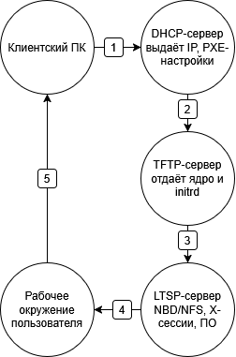

Рисунок 2. – Логическая схема архитектуры LTSP

Описание схемы:

– PXE (Preboot Execution Environment) – протокол, с помощью которого клиентские машины (тонкие клиенты) получают возможность загружаться по сети без использования локального накопителя;

– DHCP-сервер – назначает IP-адреса клиентам и передаёт им параметры загрузки, включая адрес TFTP-сервера и имя загрузочного файла;

– TFTP-сервер – передаёт клиентам загрузочные файлы: ядро операционной системы (vmlinuz) и временную файловую систему (initrd)

– initrd – содержит минимальный набор программ и драйверов, необходимых для монтирования основной системы, которая размещена на сервере;

– NFS или NBD – используется для подключения клиентами к корневой файловой системе, которая размещается на LTSP-сервере;

– LTSP-сервер – выполняет все основные вычисления, обеспечивает запуск пользовательских приложений, хранение профилей и взаимодействие с периферийными устройствами;

– X-сервер – запускается на клиентской машине и отвечает за отображение интерфейса, получаемого от сервера.

Разработанная концепция терминальной инфраструктуры позволит создать информационную систему, соответствующую современным требованиям офиса.

## 2.2 Развёртывание серверной инфраструктуры

Развёртывание серверной части терминальной инфраструктуры начинается с установки базовой операционной системы. В качестве основы был выбран дистрибутив Ubuntu с графической оболочкой MATE, так как он сочетает стабильность, простоту настройки и наличие графического интерфейса, оптимального для терминальных клиентов. Ниже описаны этапы развёртывания.

Первый этап – выбор языка интерфейса системы, представлен на рисунке 2.2, в дальнейшем допускается изменение.

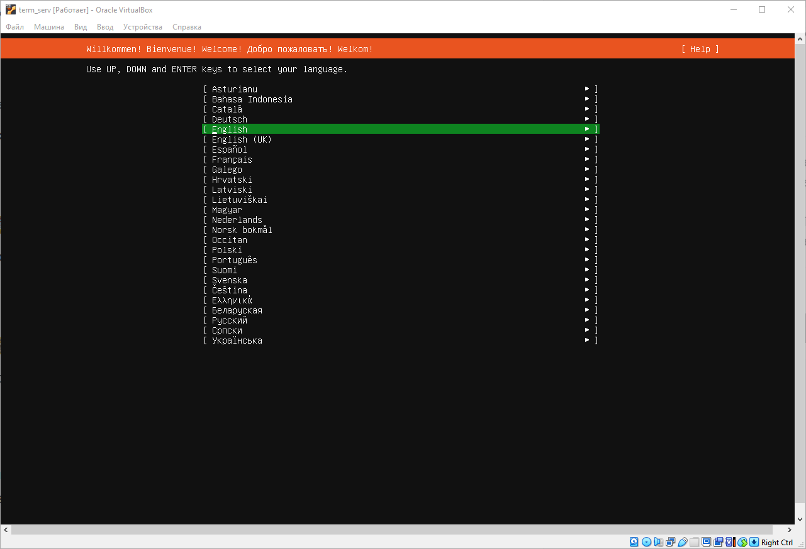

Рисунок 2. – Выбор языка

На рисунке 2.3 выбирается раскладка клавиатуры, используется русская и английская раскладки.

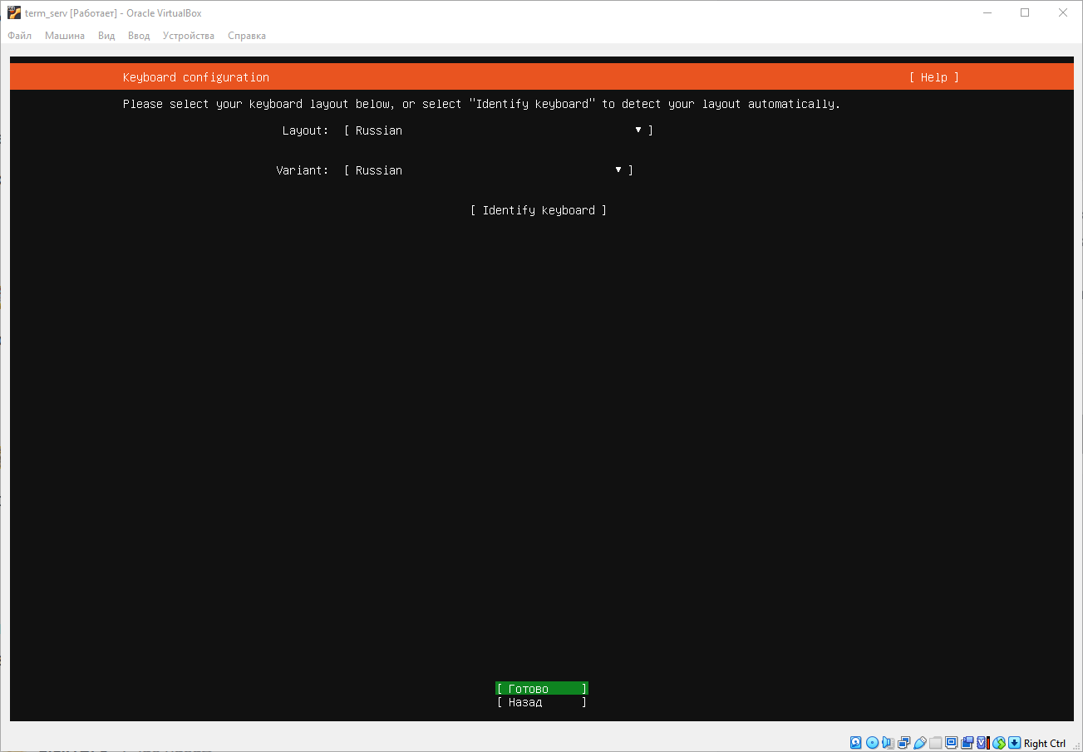

Рисунок 2. – Выбор раскладки клавиатуры

После выбора языка системы и раскладки, предоставляется выбор типа установки, представленный на рисунке 2.4, минимальный экземпляр не предназначен для удобного использования, поэтому для упрощения дальнейшего администрирования выбор ложится на полноценный экземпляр Ubuntu Server.

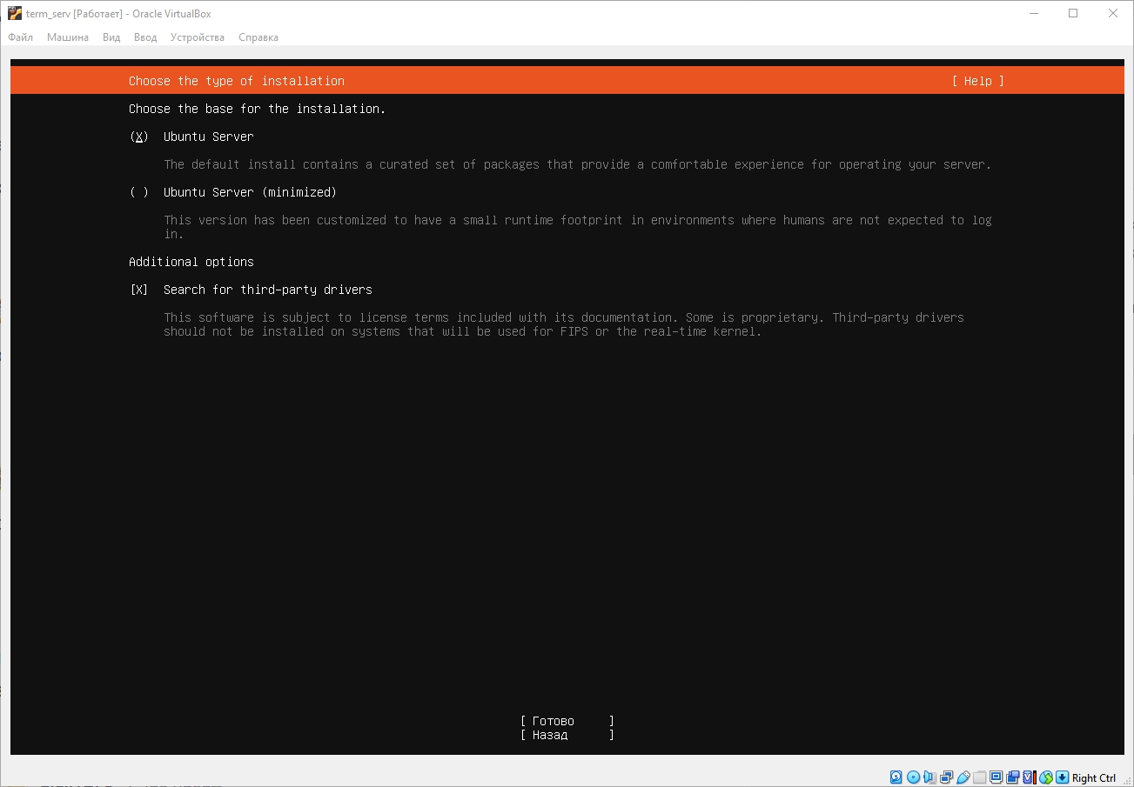

Рисунок 2. – Выбор типа установки

На рисунке 2.5 настраиваются две сетевые карты, так как сервер с двумя сетевыми картами. Enp0s3 – выход во внешнюю сеть или же в другой сегмент локальной сети, enp0s8 – сегмент терминальных клиентов, на этой сетевой карте настраивается статическая IP-адресация, для корректной работы DHCP, TFTP серверов и PXE-загрузки.

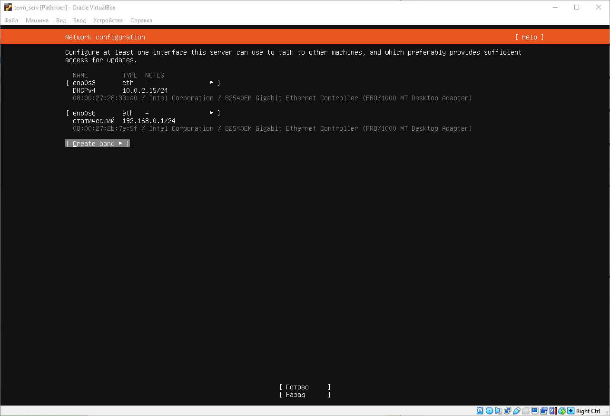

Рисунок 2. – Настройка сетевых карт

На рисунке 2.6 создаётся основной пользователь term с правами администратора, который будет использоваться для всех последующих операций настройки.

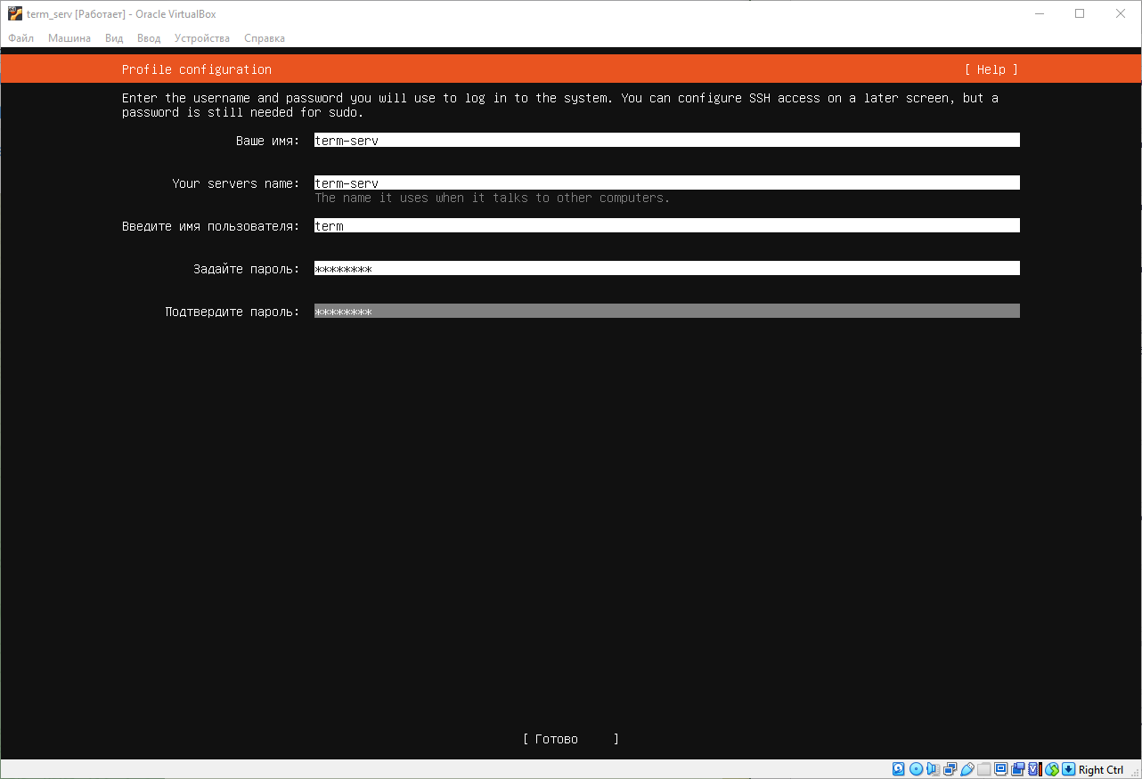

Рисунок 2. – Создание пользователя

Процесс установки, представленный на рисунке 2.7 в среднем, занимает 10 минут, по итогу будет предоставлен доступ к консоли, в которой будет проводится ряд обязательных действий по обновлению и настройке системы.

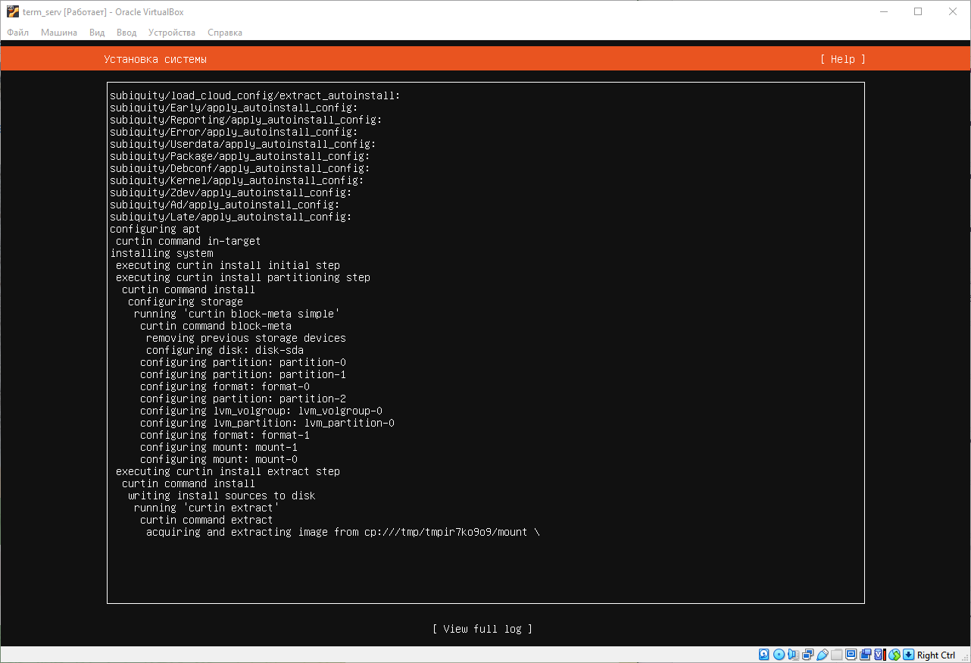

Рисунок 2. – Процесс установки

После установки системы обновляются все пакеты до актуальных версий, для повышения безопасности и стабильности. Применяются команды «apt update», чтобы обновить список доступного программного обеспечения и «apt upgrade», чтобы установить найденные обновления. Учитывая то, что была установлена актуальная версия с официального ресурса Ubuntu, понадобилось обновить 63 пакета, что видно на рисунке 2.8.

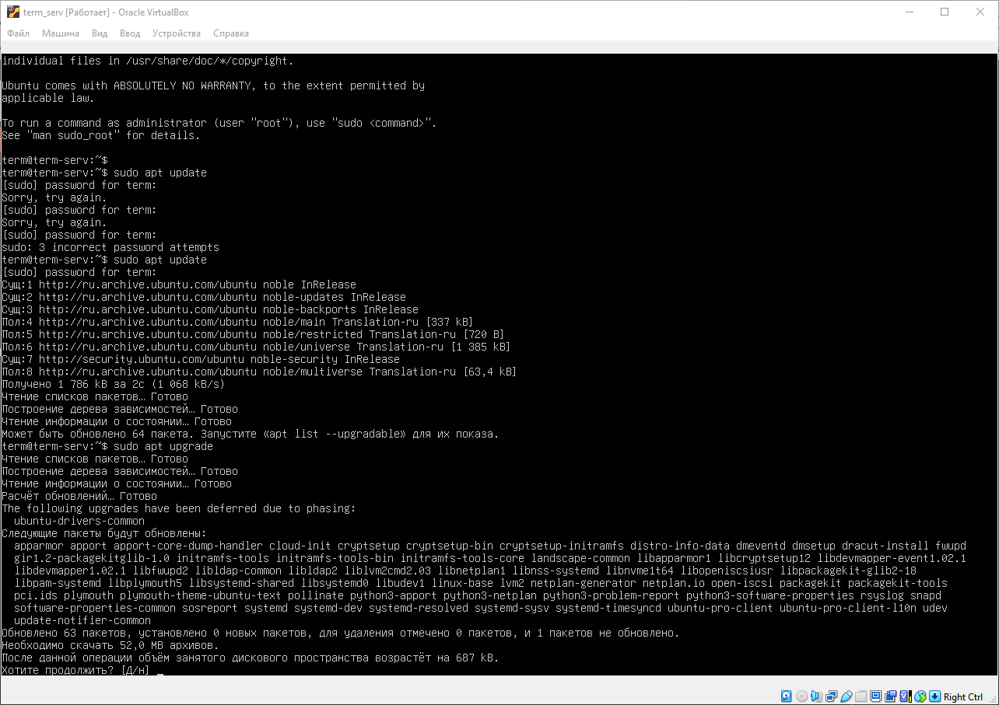

Рисунок 2. – Обновление пакетов после установки

На рисунке 2.9 проверяется работа обоих сетевых интерфейсов, наличие маршрута по умолчанию, работа DNS. Удостоверившись в стабильной работе, можно приступать к настройке маршрутизации.

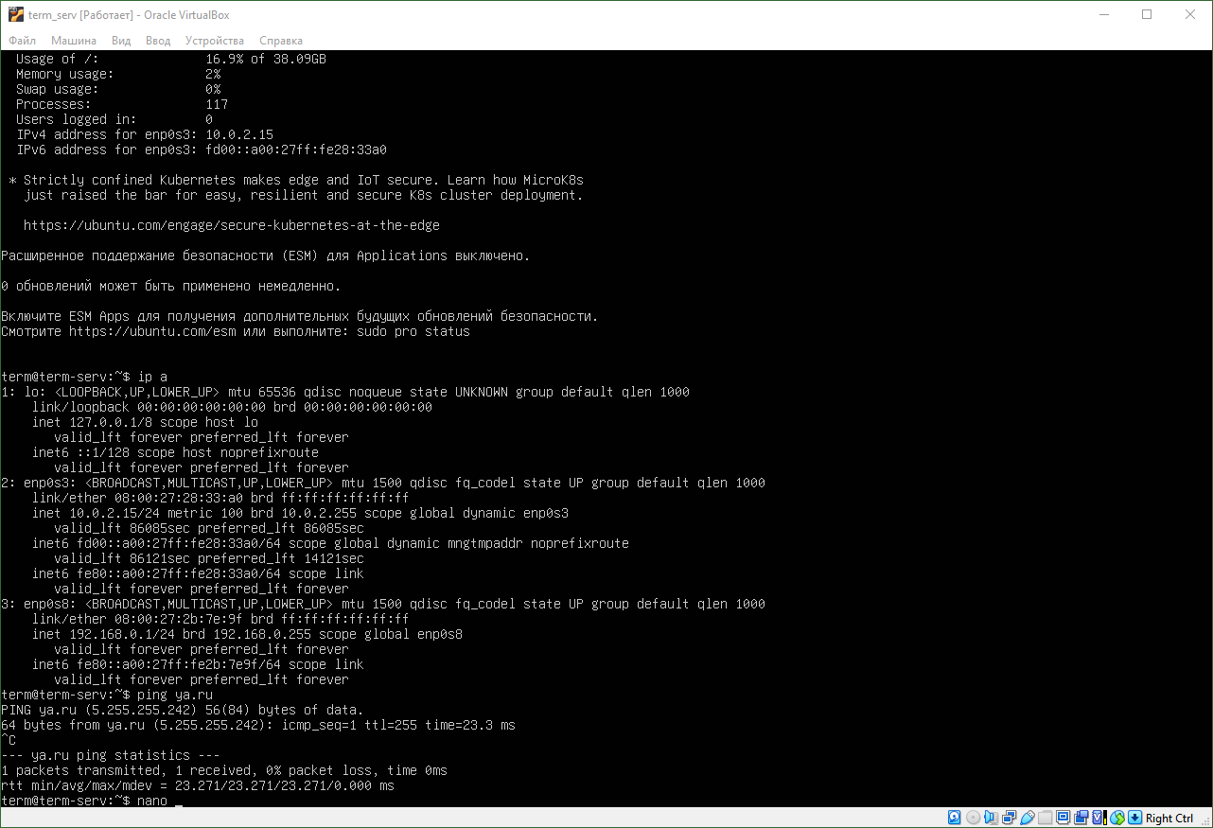

Рисунок 2. – Проверка сети

Для возможности выхода терминальных клиентов в интернет через сервер, необходимо включить маршрутизацию. Необходимо установить значение «net.ipv4.ip_forward=1» в /etc/sysctl.conf, как показано на рисунке 2.10.

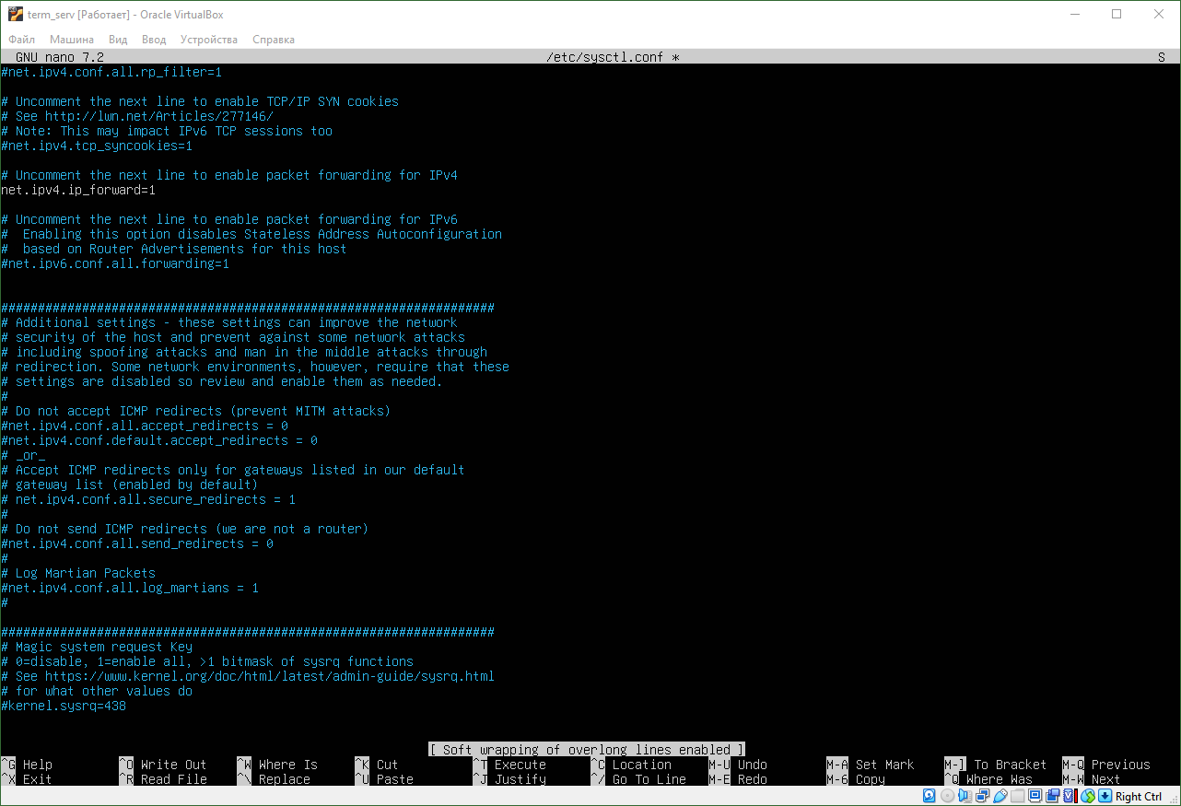

Рисунок 2. – Включение пересылки пакетов

А для применения настроек пересылки пакетов используется команда «sysctl -p» представленная на рисунке 2.11, которая перечитывает конфигурационный файл и активирует изменения без перезагрузки.

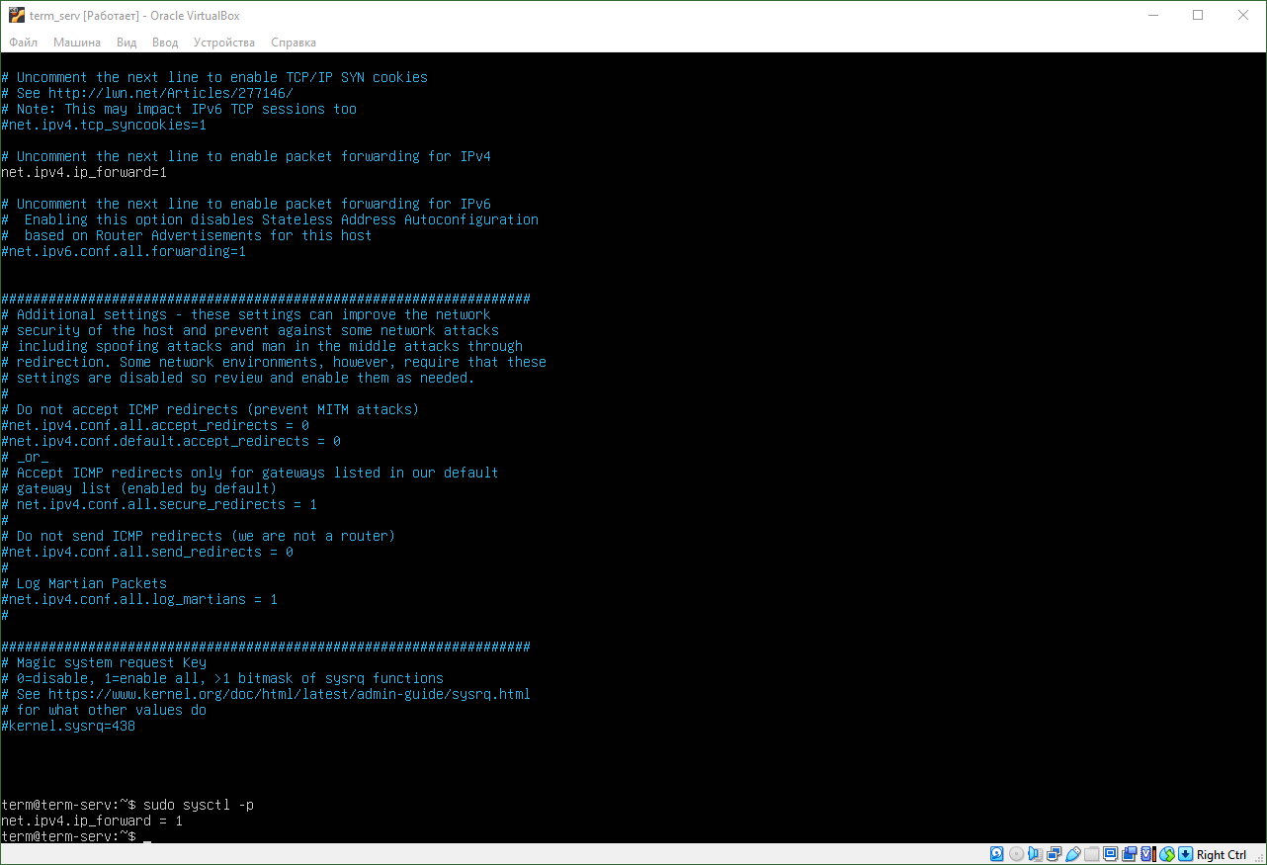

Рисунок 2. – Применение изменений ядра

Для обеспечения клиентским машинам доступа к внешней сети, необходимо настроить трансляцию сетевых адресов.

В современных дистрибутивах Ubuntu используется nftables вместо устаревшего iptables, Процесс настройки продемонстрирован на рисунке 2.12 и описан ниже:

– «nft add table nat» – создание таблицы nat;

– «nft add chain nat postrouting { type nat hook postrouting priority 100 \; }» – создание цепочки postrouting, которая срабатывает после маршрутизации и перед отправкой пакета на выход;

– «nft add rule nat postrouting ip saddr 192.168.0.0/24 masquerade» – создание правила в таблицу nat цепочку postrouting для исходного адреса, а masquerade автоматически подменяет исходный IP на IP-адрес интерфейса с которого выходит в сеть;

– «nft list ruleset > /etc/nftables.conf» – импорт конфигурации в файл nftables.conf;

– «systemctl enable nftables.conf» – добавление сервиса в автозагрузку;

– «systemctl start nftables.conf» – запуск сервиса.

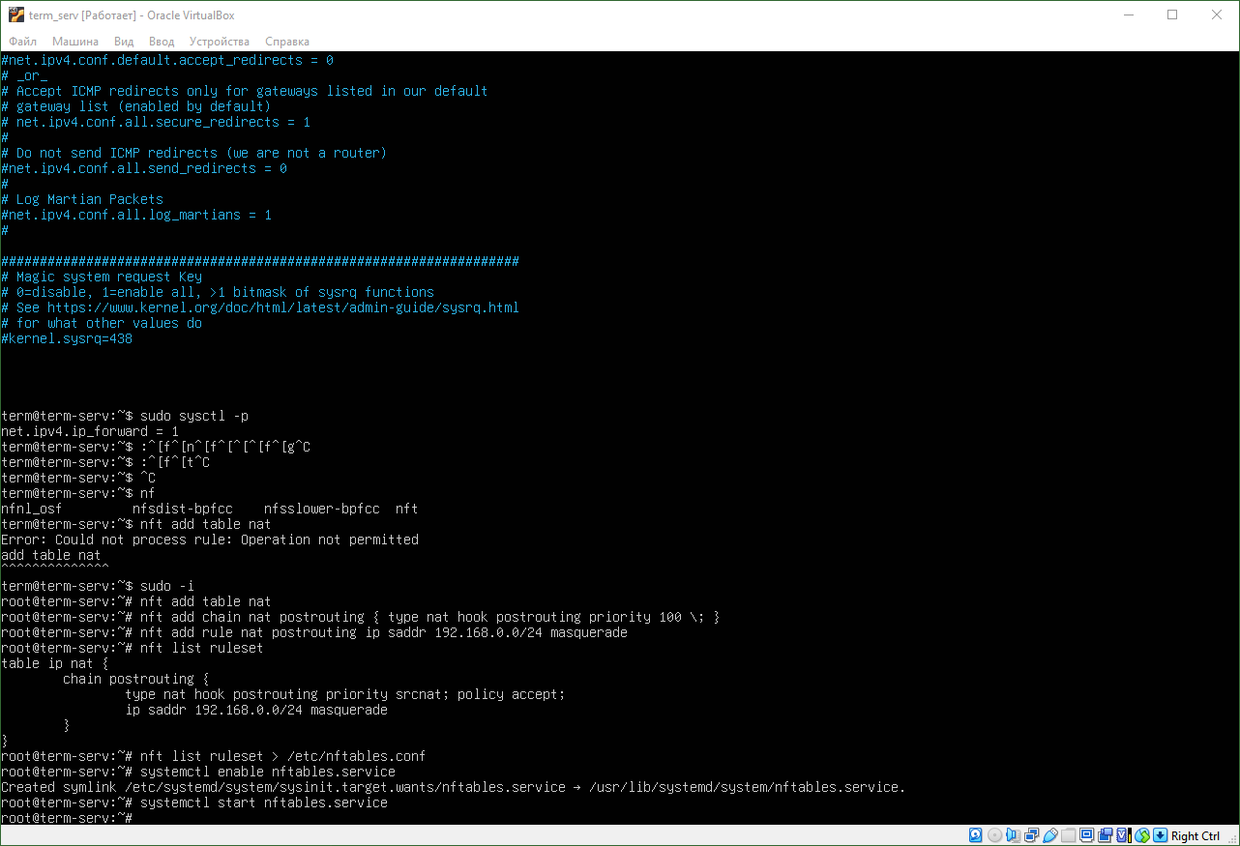

Рисунок 2. – Создание правила трансляции адресов

Выбор графической оболочки пал на среду MATE, так как она лёгкая, стабильная и хорошо работает в терминальной инфраструктуре. Установка производится через стандартный менеджер пакетов, командой «apt install ubuntu-mate-desktop», с графической оболочкой устанавливается и требуемый для терминальной инфраструктуры оконная система x11, которая позволяет пользователю запускать графические приложения на удалённом сервере, отображая их локально. Обычно используется через SSH, обеспечивая безопасное выполнение и отображение приложений с графическим интерфейсом на разных машинах. На рисунке 2.13 продемонстрирован список автоматически устанавливаемых пакетов.

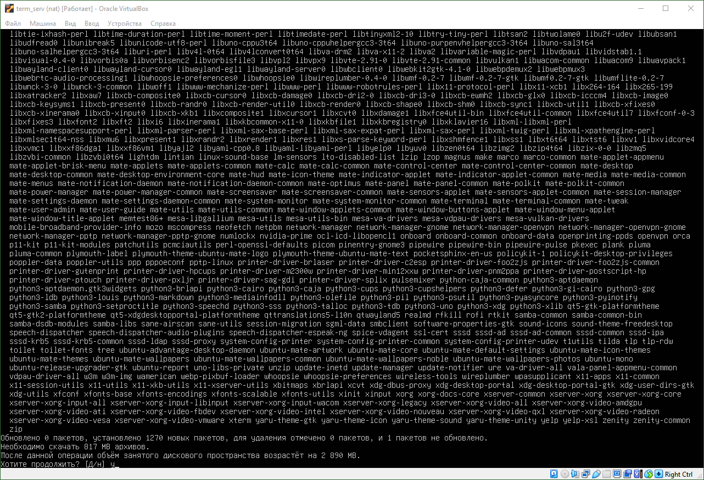

Рисунок 2. – Установка графической оболочки MATE

После установки оболочки и перезапуска сервера появляется графический интерфейс входа, представленный на рисунке 2.14, подтверждающий успешную настройку X-сервера и дисплейного менеджера.

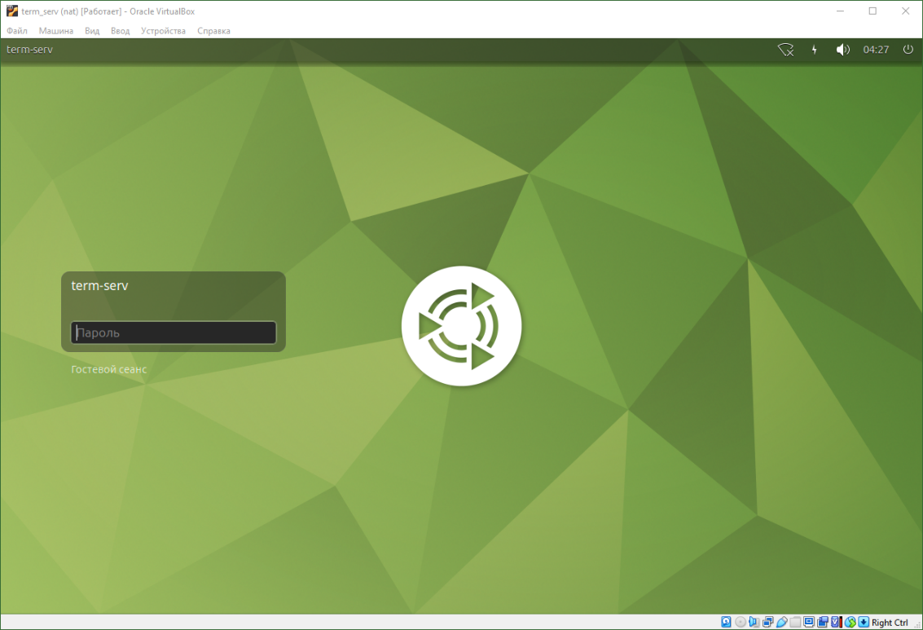

Рисунок 2. – Окно входа после установки графики

Для установки пакетов LTSP, подключается репозиторий PPA (персональные архивы пакетов), содержащий все необходимые пакеты. Репозиторий – это набор файлов, которые содержат информацию о различном программном обеспечении, его версиях и некоторых других деталях, таких, как контрольная сумма. Каждая версия Ubuntu имеет собственный официальный набор репозиториев. На рисунке 2.15 отображён процесс добавления репозитория.

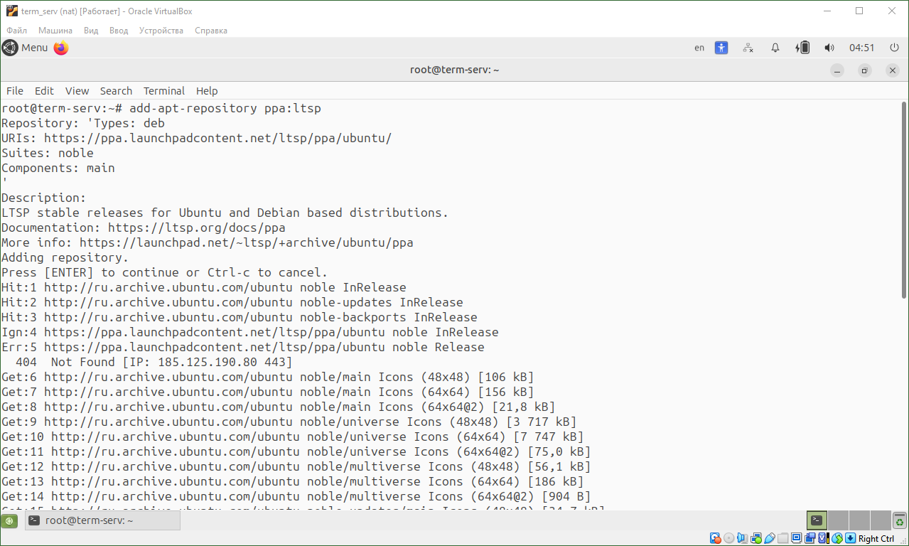

Рисунок 2. – Добавления репозитория

Для функционирования LTSP требуется установка нескольких компонентов, каждый из которых играет свою роль в системе.

LTSP – основной пакет, содержащий утилиты ltsp, ltsp image, ltsp initrd, ltsp nfs и другие, обеспечивающие создание клиентских образов, настройку PXE-загрузки, управление сеансами и базовую инфраструктуру терминального сервера; dnsmasq – лёгкий DNS и DHCP сервер, используется для предоставления IP-адресов клиентам и передачи параметров PXE-загрузки; nfs-kernel-server – сервер NFS (Network File System), необходимый для экспорта клиентского корня в режиме чтения, обеспечивает передачу корневой файловой системы клиентам; iPXE – сетевой загрузчик, поддерживающий HTTP и PXE, применяется для загрузки клиентов по сети. На рисунке 2.16 представлена команда установки пакета LTSP и компонентов.

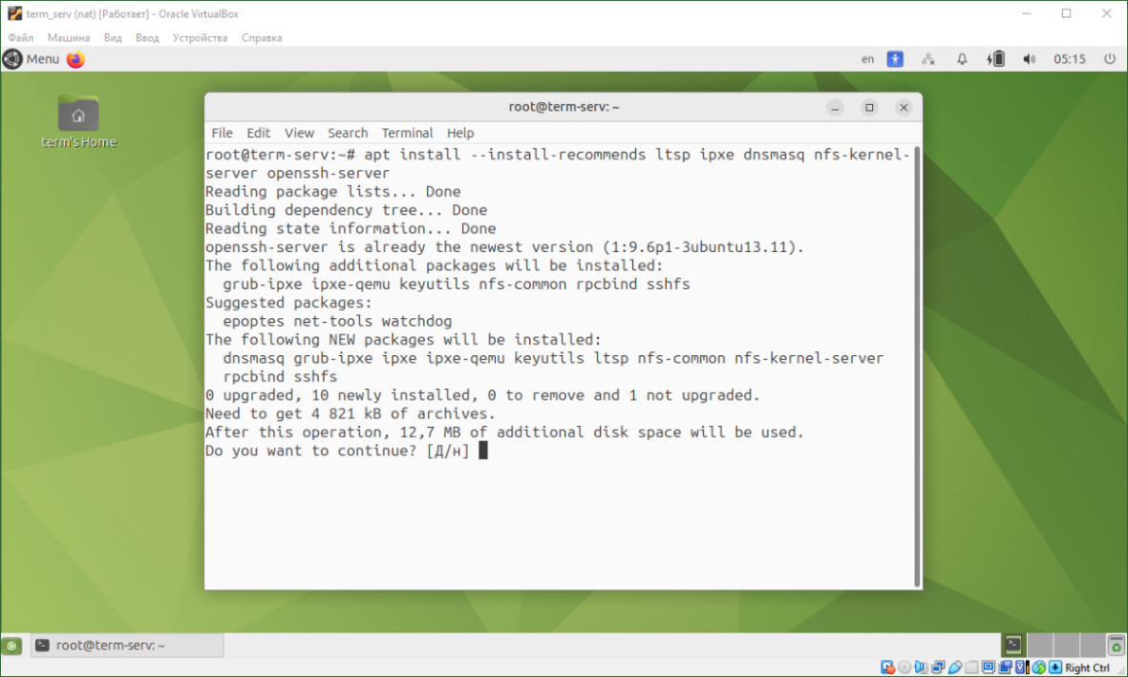

Рисунок 2. – Установка необходимых пакетов

После установки LTSP необходимо сгенерировать клиентский образ командой «ltsp image /», как продемонстрировано на рисунке 2.16. Эта команда упаковывает корневую файловую систему в squashfs-образ (squashfs – сжимающая файловая система для GNU/Linux, предоставляющая доступ к данным в режиме «только для чтения»), клиенты будут монтировать его через NFS. Образ включает в себя: ядро и initrd (начальный RAM диск для загрузки Linux); графическую оболочку; драйверы оборудования; сетевые настройки. Есть возможность и создание образа только для клиента, в проекте используется серверная система как основа.

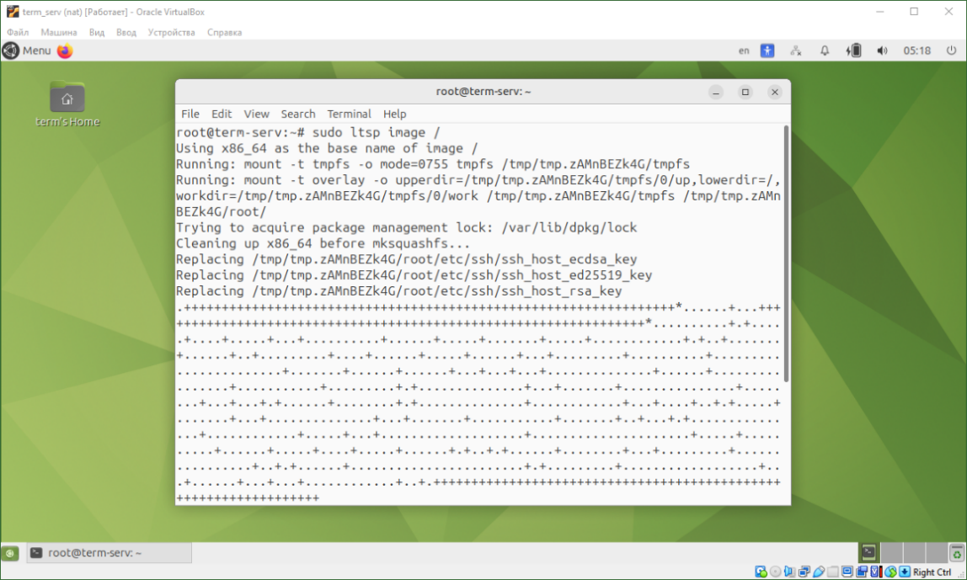

Рисунок 2. – Создание клиентского образа

Для загрузки клиентов используется iPXE, он обеспечивает передачу ядра по TFTP, конфигурация PXE-загрузки производится автоматически командой «ltsp ipxe», как на рисунке 2.18.

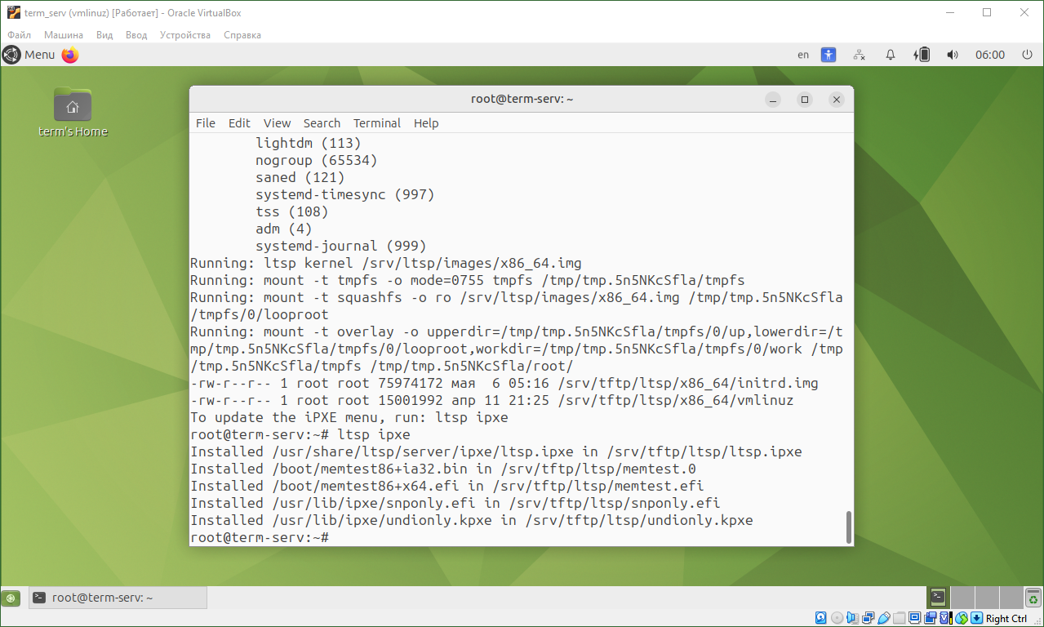

Рисунок 2. – Настройка iPXE

Если в сети уже работает основной DHCP-сервер, LTSP может функционировать в режиме прокси. В проекте для клиентов DHCP-сервером выступает LTSP-сервер, чтобы не возникло проблем необходимо отключить proxy-dhcp. Процесс настройки продемонстрирован на рисунке 2.19.

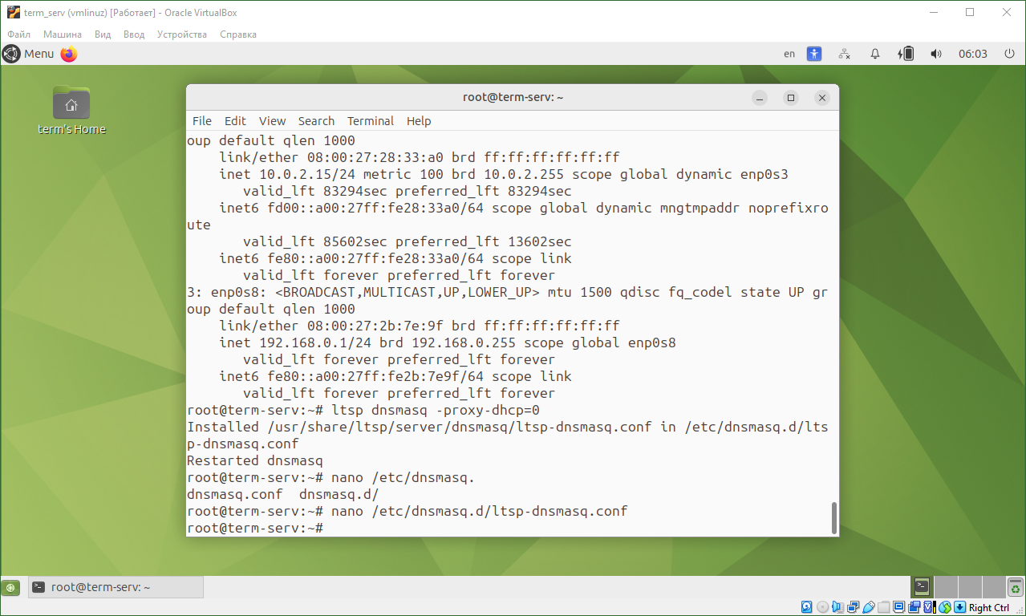

Рисунок 2. – Настройка proxy-dhcp

На рисунке 2.20 конфигурационный файл dnsmasq. Указывается интерфейс сегмента терминальных клиентов enp0s8, исключается внешний интерфейс сервера enp0s3 для предостережения возникновения конфликтов, диапазон адресов и DNS-сервер для клиентов.

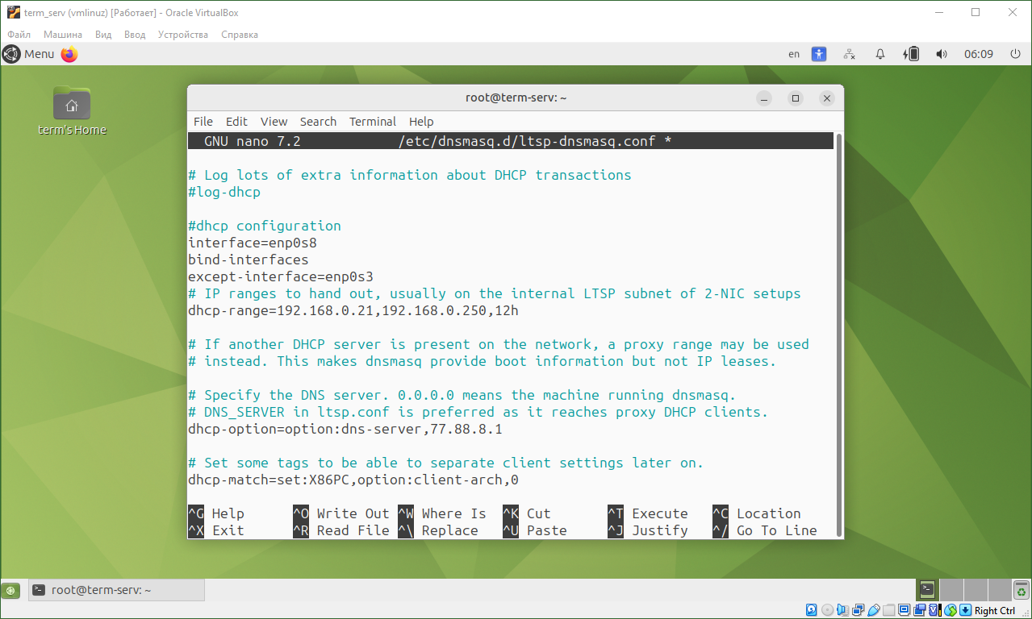

Рисунок 2. – Настройка файла dnsmasq

После настройки необходимо перезапустить службу и убедиться в её корректной работе, как на рисунке 2.21.

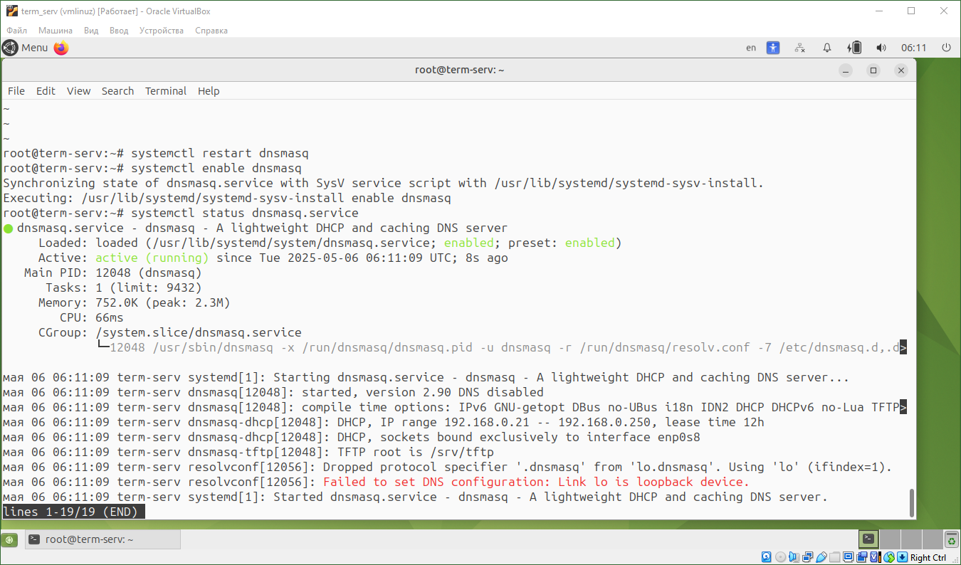

Рисунок 2. – Проверка dnsmasq

Для работы LTSP-клиентам необходимо предоставить доступ к образу по NFS, благодаря утилитам LTSP этот процесс автоматизирован, что видно на рисунке 2.22.

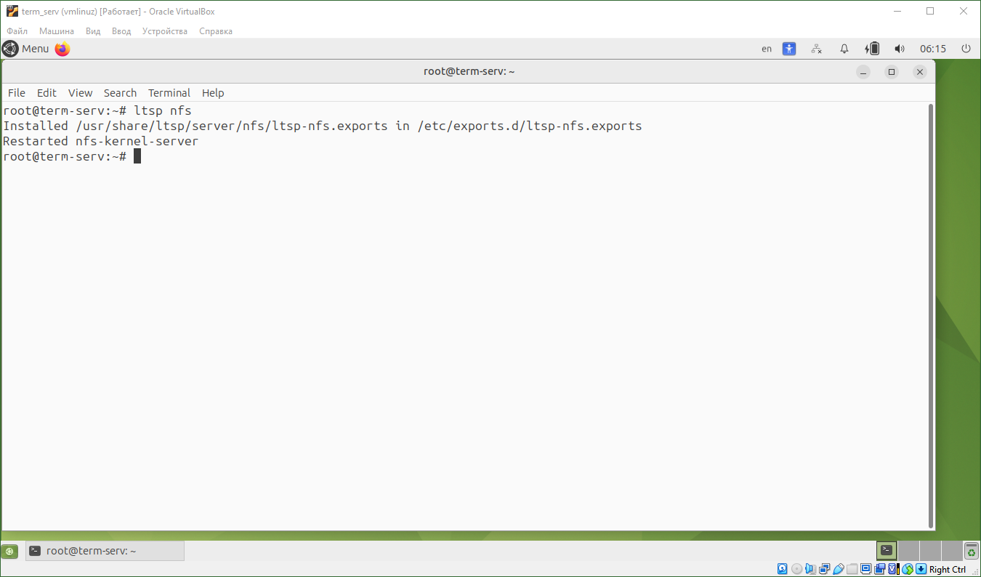

Рисунок 2. – Настройка NFS

На клиентском компьютере включается PXE-загрузка по сети. При правильной настройке клиент после включения получает IP, загружается через iPXE, процесс изображён на рисунке 2.23.

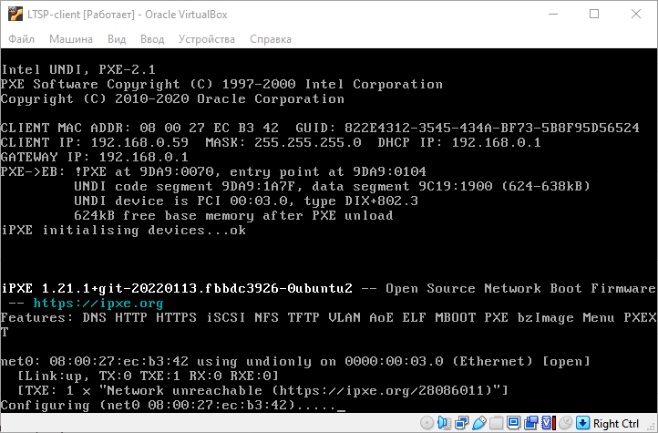

Рисунок 2. – Запуск пробного клиента

После чего скачивается ядро, монтируется образ по NFS и запускаетcя X-сессия на сервере.

## 2.3 Настройка клиентских рабочих мест

После завершения настройки серверной части терминальной инфраструктуры, необходимо подготовить клиентские устройства – тонкие клиенты. В проекте использовались обычные ПК и виртуальные машины с поддержкой сетевой загрузки.

Первым этапом является настройка BIOS или UEFI на каждом рабочем месте – в разделе загрузки необходимо активировать параметр Network Boot (PXE), установить приоритет загрузки по сети. После чего произвести запуск. На рисунке 2.24 представлен успешный запуск клиента в гостевом сеансе.

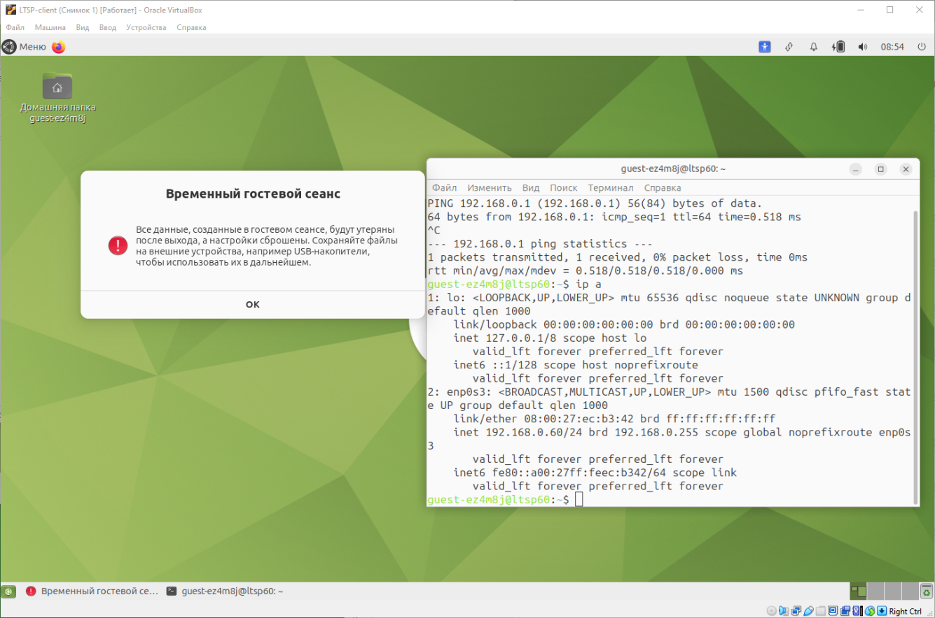

Рисунок 2. – Гостевой сеанс клиента

После загрузки клиентская машина отображает стандартное окно авторизации среды Ubuntu MATE. Пользователь может войти в систему несколькими способами: как локальный пользователь; через гостевой сеанс; с использованием технологии LDAP для аутентификации.

Для удобства администрирования в проекте применяется технология LDAP (Lightweight Directory Access Protocol) – легковесный протокол для доступа к службе каталога, к иерархической системе управления базами данных. В UNIX/Linux-системах каталоги (и LDAP, как протокол доступа к ним) получили распространение для хранения системной информации, такой, например, как учётные записи пользователей и служебных настроек. Одним из наиболее распространённых LDAP-серверов в UNIX/Linux-системах является OpenLDAP, при помощи которого реализуется технология LDAP в проекте.

На терминальном сервере устанавливаются пакеты slapd (основной процесс, запускающий LDAP-сервер) и ldap-utils (содержит утилиты из проекта OpenLDAP, для работы с сервером из консоли) командой «apt install slapd ldap-utils». На рисунке 2.25 представлен процесс установки.

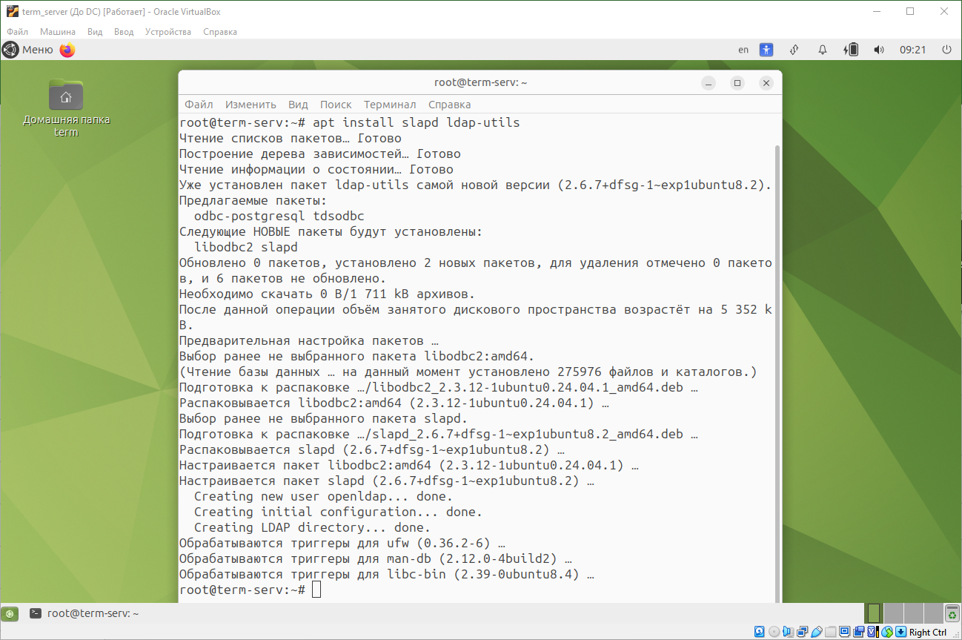

Рисунок 2. – Установка пакетов slapd ldap-utils

После установки выполняется команда «dpkg-reconfigure slapd» для тонкой настройки пакета. На рисунках 2.26–2.56 продемонстрированы этапы настройки.

Выбирается отрицательный ответ для выполнения настройки сервера.

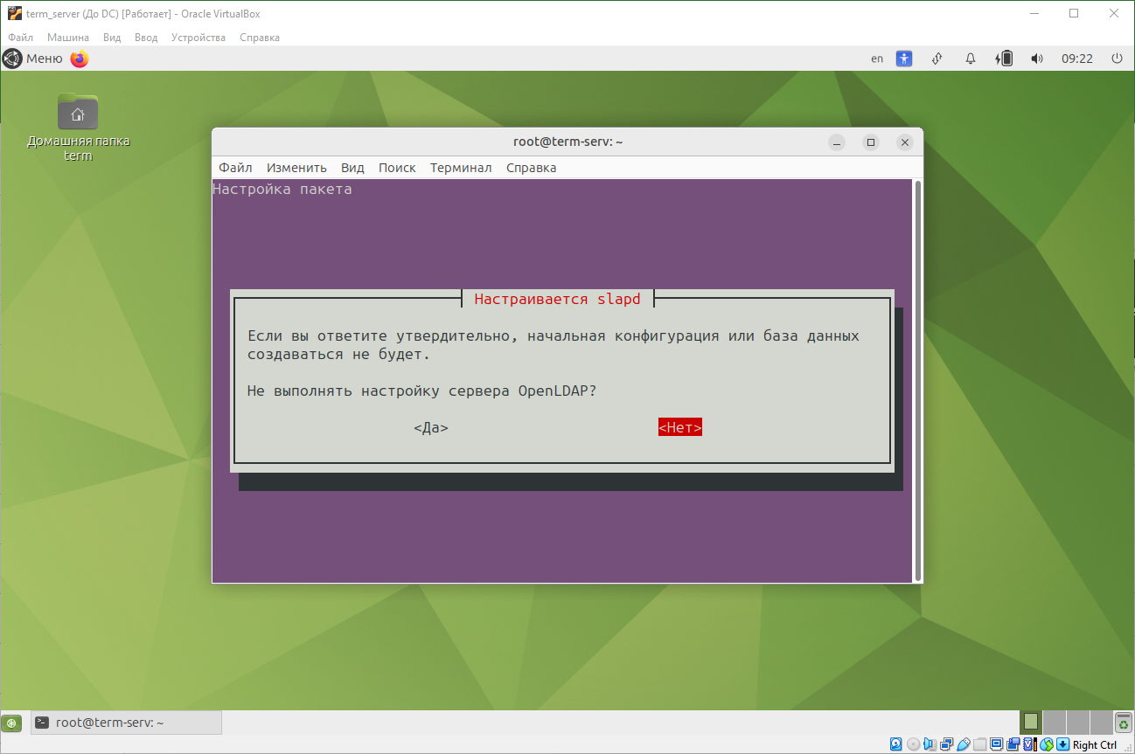

Рисунок 2. – Настройка slapd

Указывается доменное имя «terminals.local», которое будет преобразовано на части домена (dc – domain component) в DN (Distinguished Name) – полный адрес объекта.

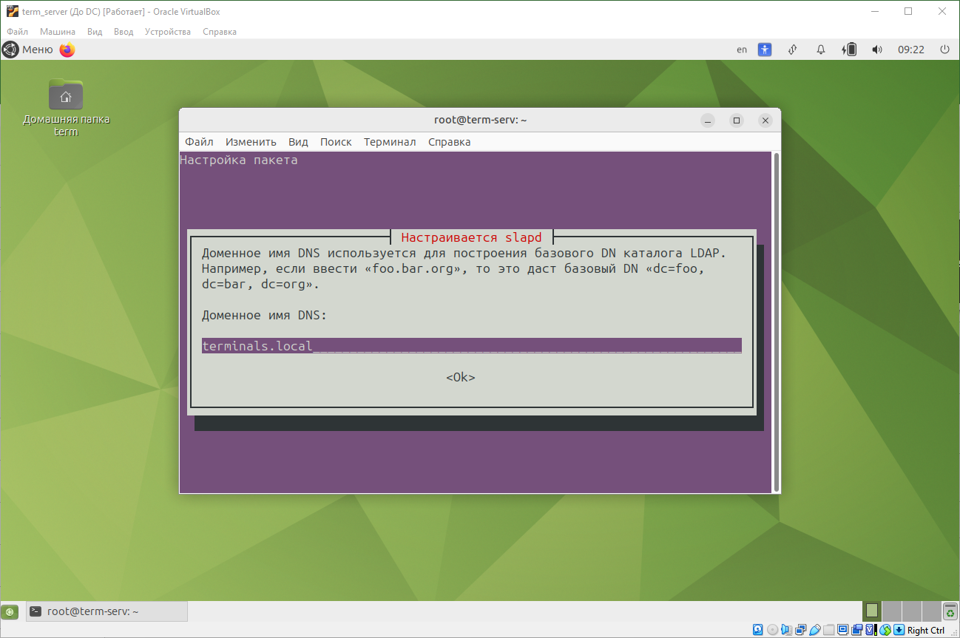

Рисунок 2. – Указание домена

Указывается название организации, выбор обоснован локальным сегментом терминальной инфраструктуры.

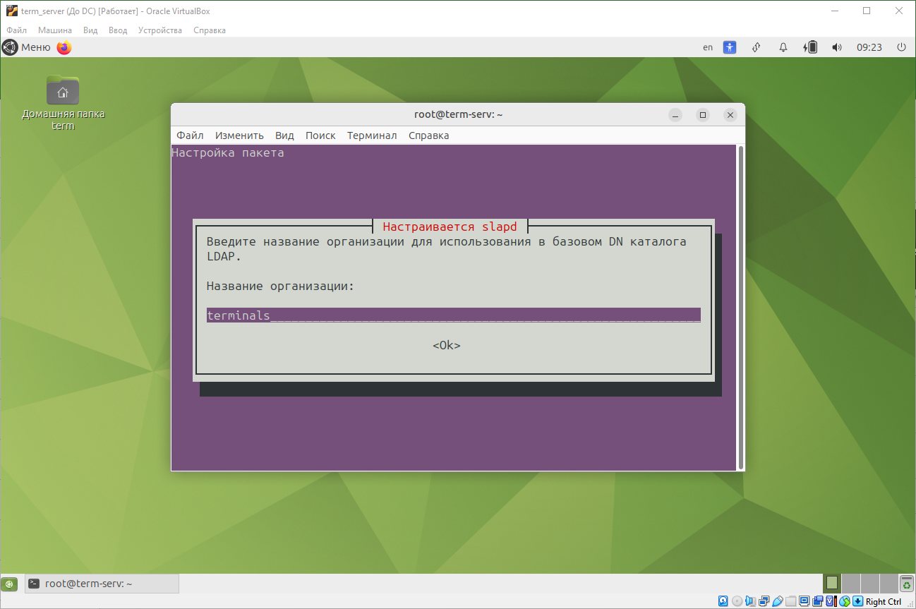

Рисунок 2. – Название организации в DN каталога

Указывается пароль для учётной записи администратора.

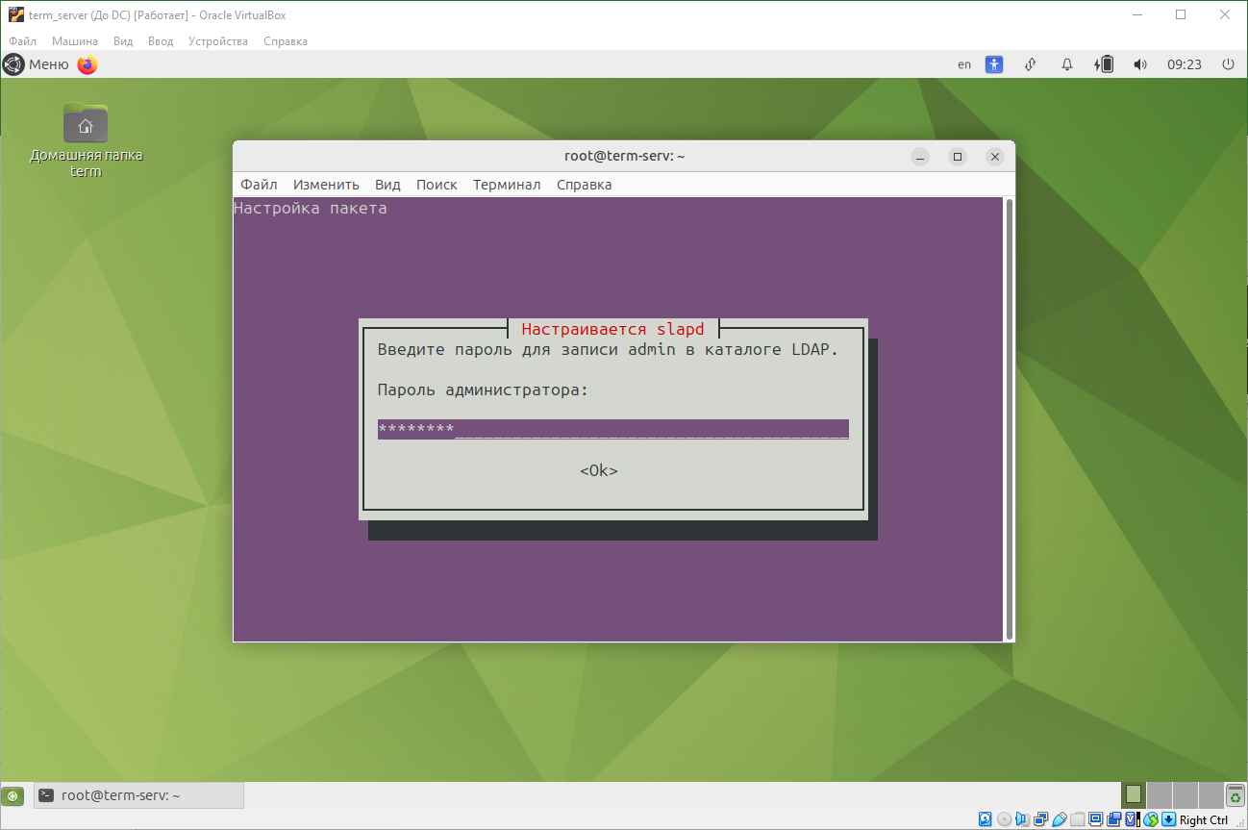

Рисунок 2. – Задание пароля администратора в каталоге

На основе выбранных и указанных данных формируется конфигурационный файл LDAP.

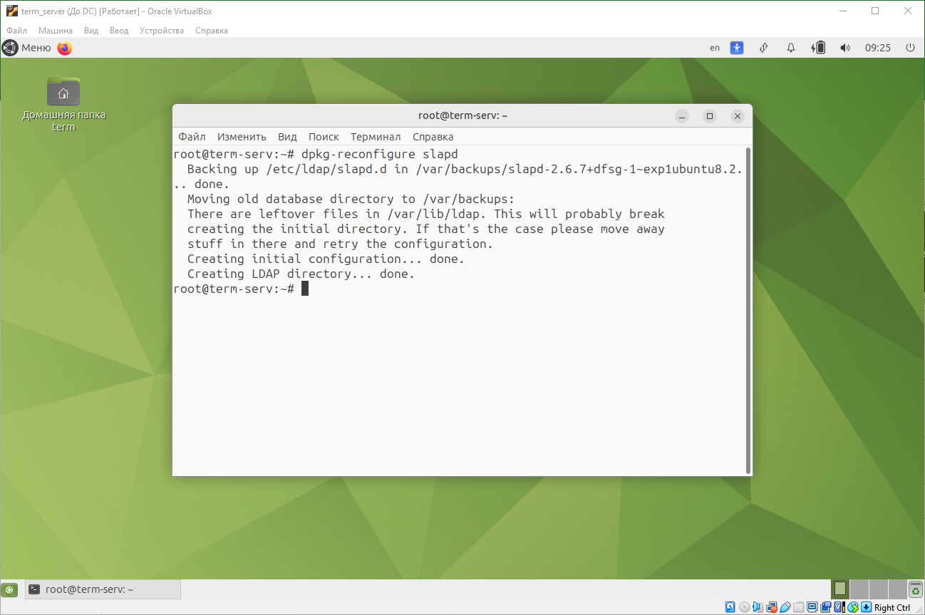

Рисунок 2. – Конец настройки slapd

Вместо создания структуры через конфигурационные файлы, применяется phpMyAdmin, веб-интерфейс, используемый для удобного управления записями LDAP. Установка производится командой «apt install phpldapadmin».

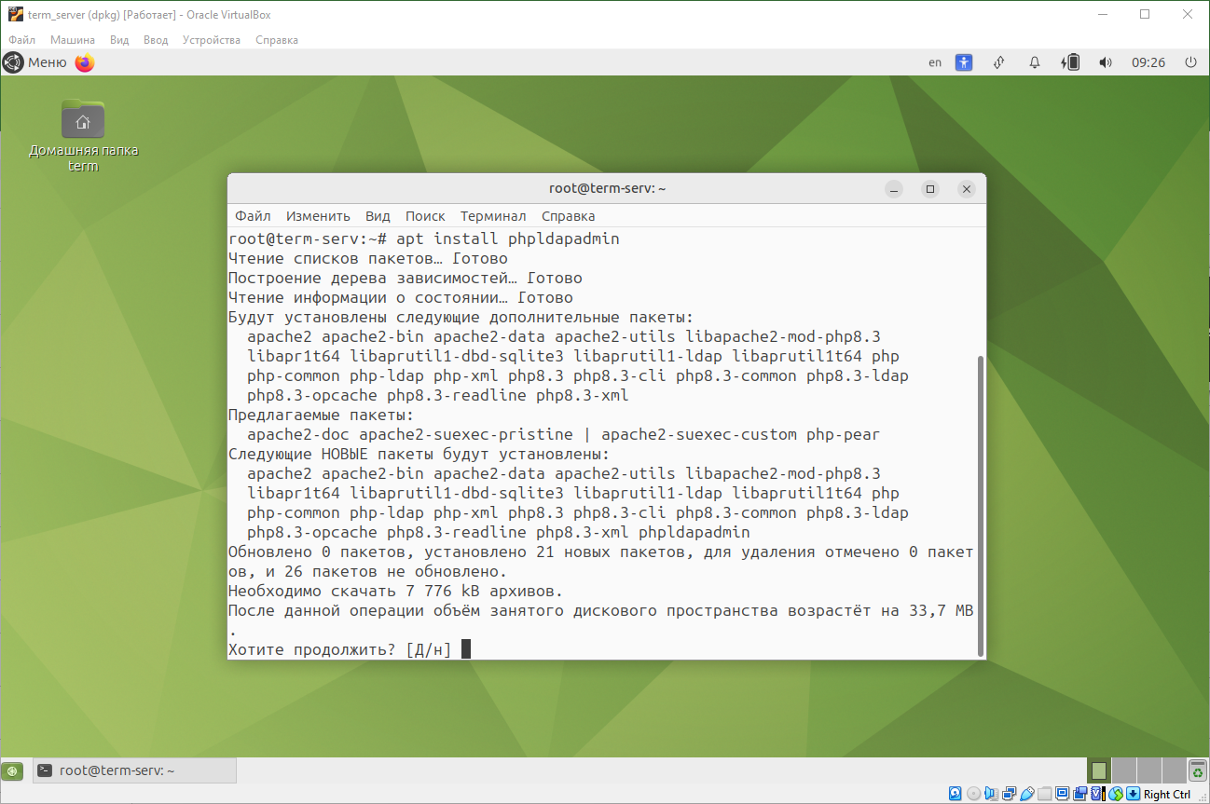

Рисунок 2. – Установка phpldapadmin

Для доступа к панели, требуется настроить конфигурационный файл /etc/phpldapadmin/config.php. Указываются параметры подключения к домену LDAP: IP-адрес сервера LDAP, основа каталога (LDAP DN) и учётная запись администратора.

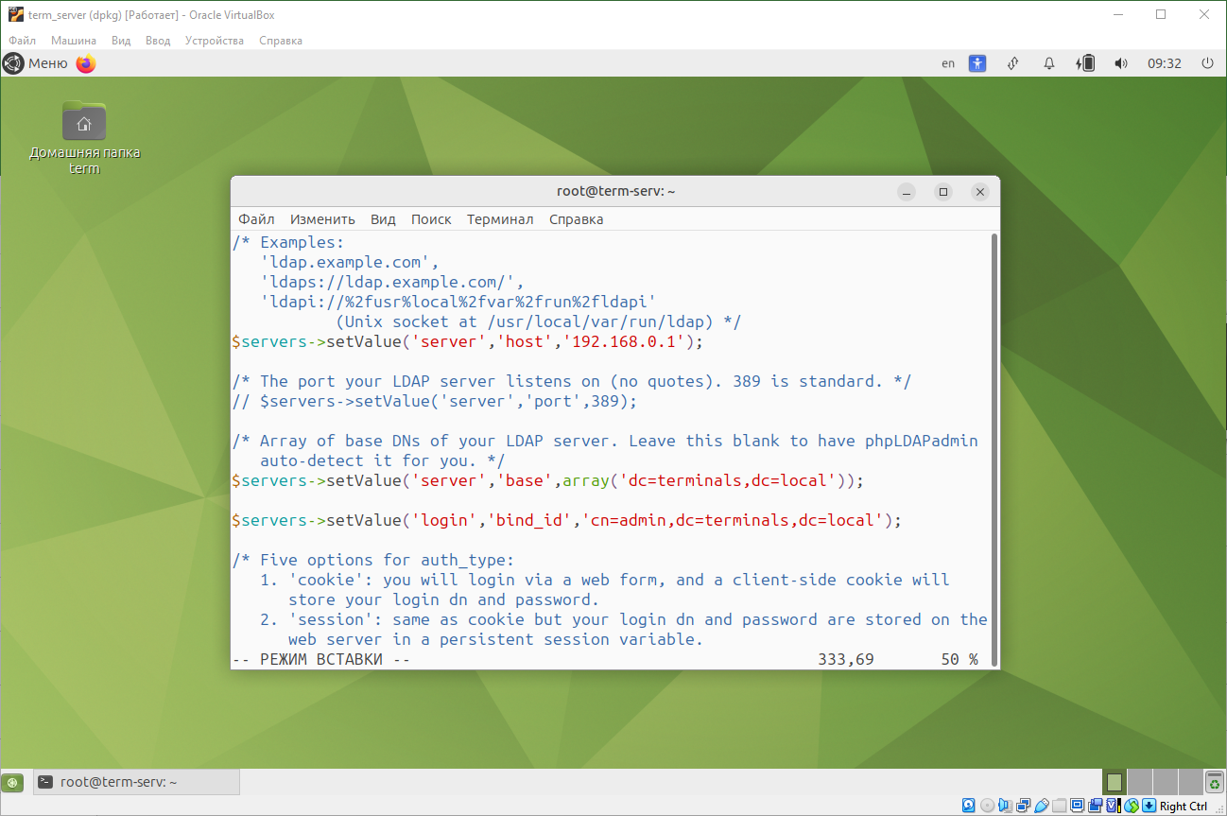

Рисунок 2. – Конфигурационный файл phpldapadmin

Так как phpldapadmin – это веб-приложение, функционирующее через веб-сервер, при изменении конфигурации перезапускается служба Apache2.

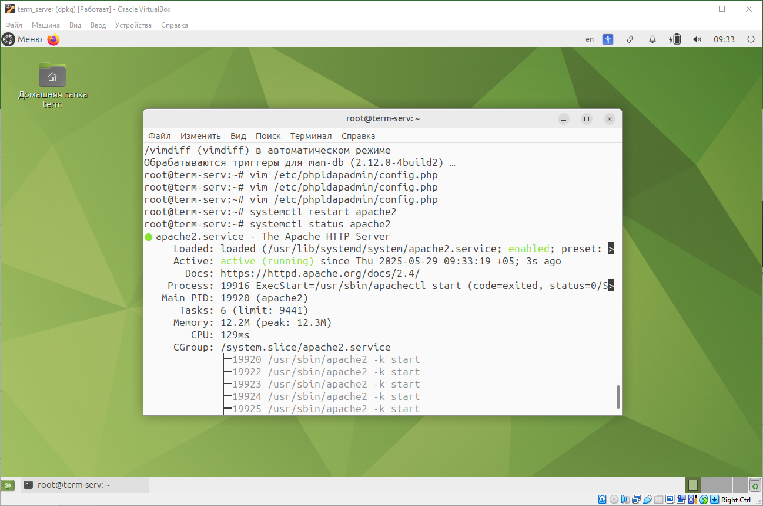

Рисунок 2. – Перезагрузка apache2

Вход в панель осуществляется через браузер, по адресу http://192.168.0.1/phpldapmyadmin/, в окне авторизации вводится логин и пароль администратора.

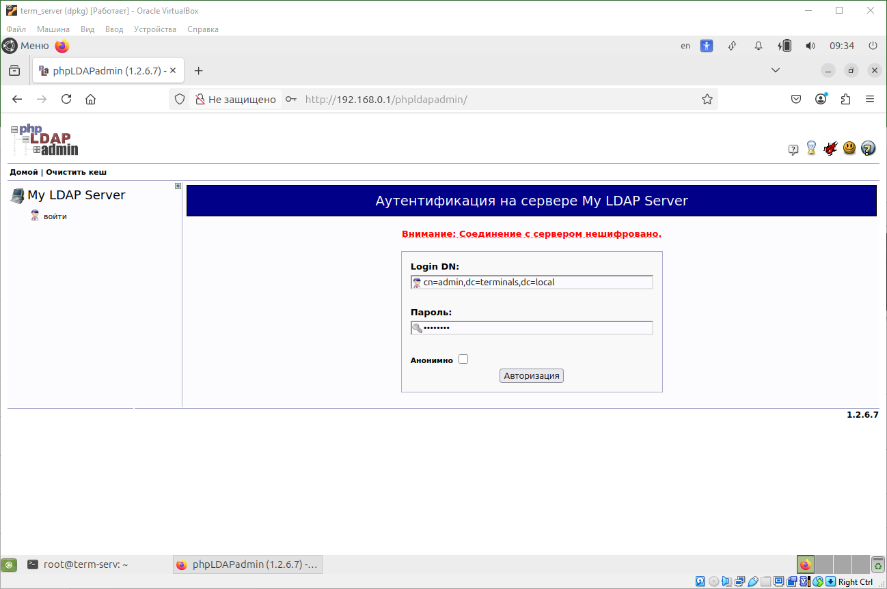

Рисунок 2. – Вход в Веб-панель phpldapadmin

Слева указан домен, посередине функциональные кнопки. Объекты наименованы как «потомки».

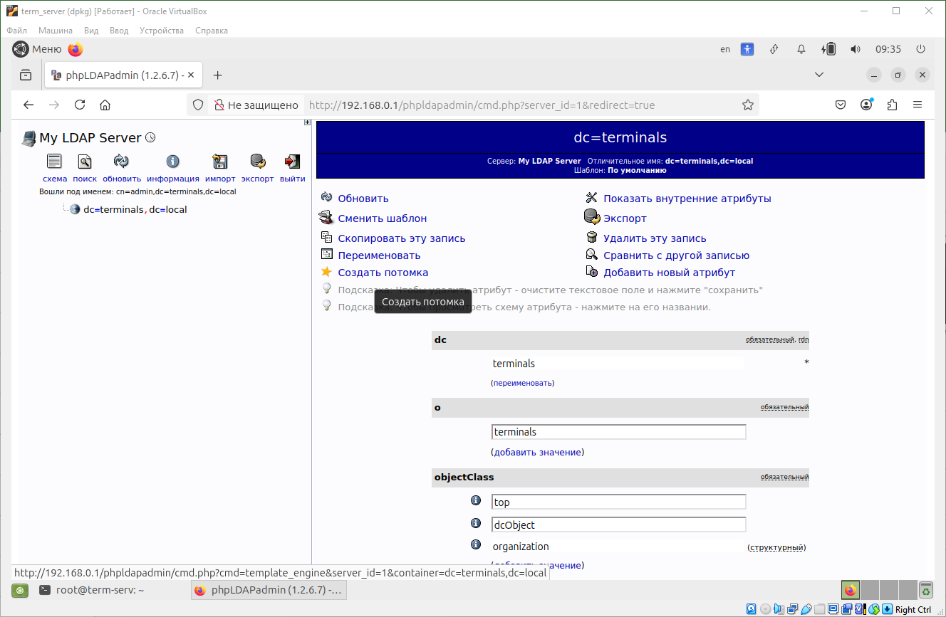

Рисунок 2. – Переход к созданию объекта

Указывается наименование группы, её идентификационный номер.

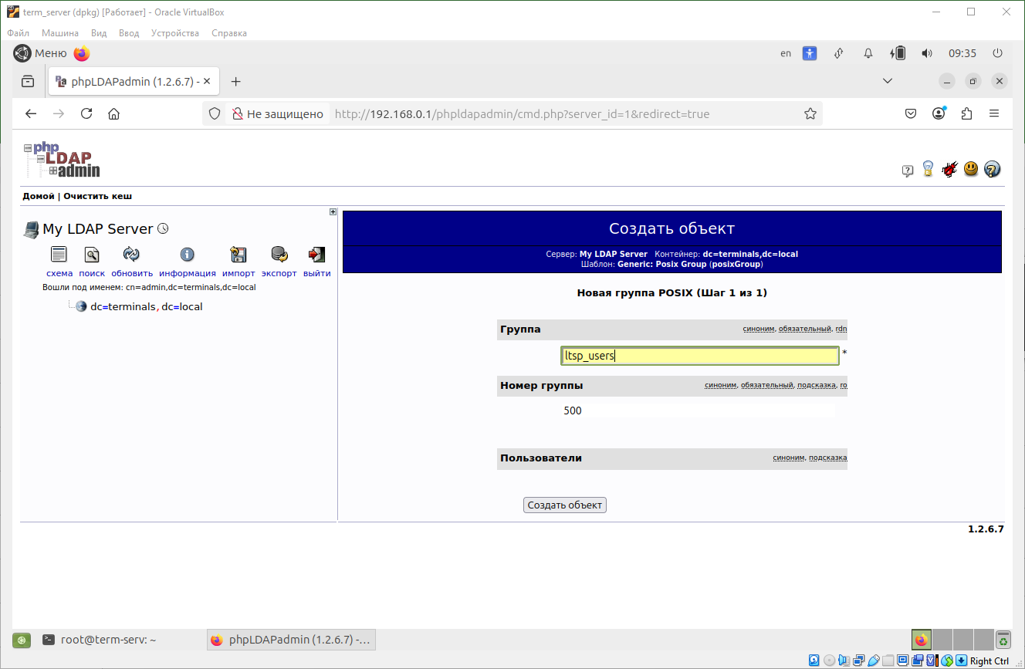

Рисунок 2. – Создание группы

Перед созданием демонстрируются указанные значения объекта, для их проверки.

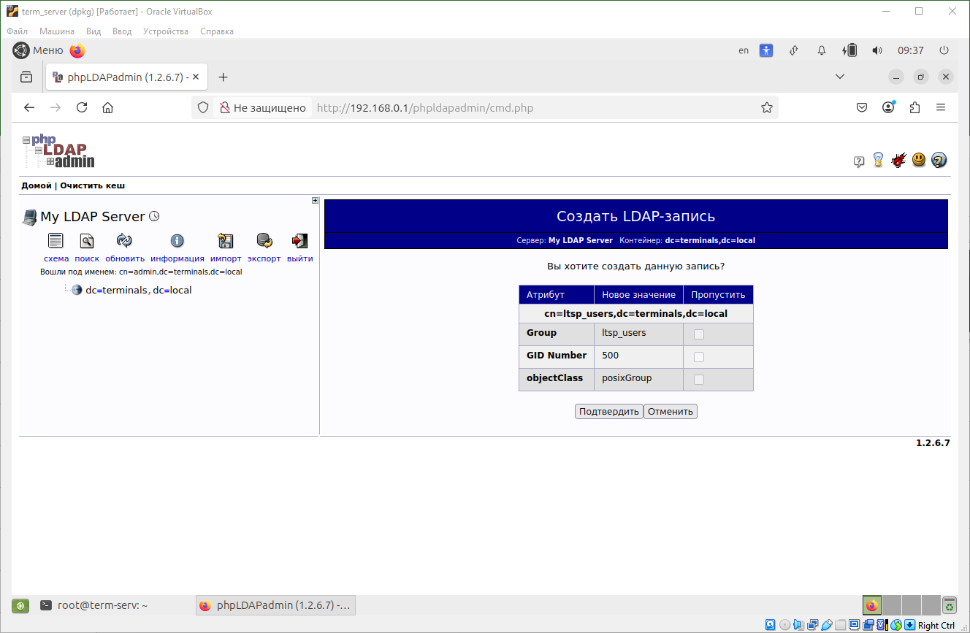

Рисунок 2. – Подтверждение создания группы

Слева выбирается группа «lstp_users», в группе создаётся пользователь.

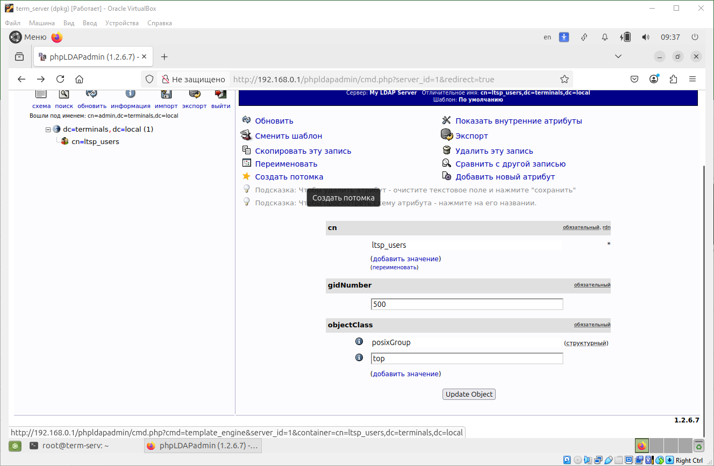

Рисунок 2. – Переход к созданию пользователя в группе

Указываются имя фамилия пользователя, название учётной записи, пароль, идентификационный номер, будущая домашняя папка и оболочка, принимающая команды пользователя (в представленном варианте – Bash).

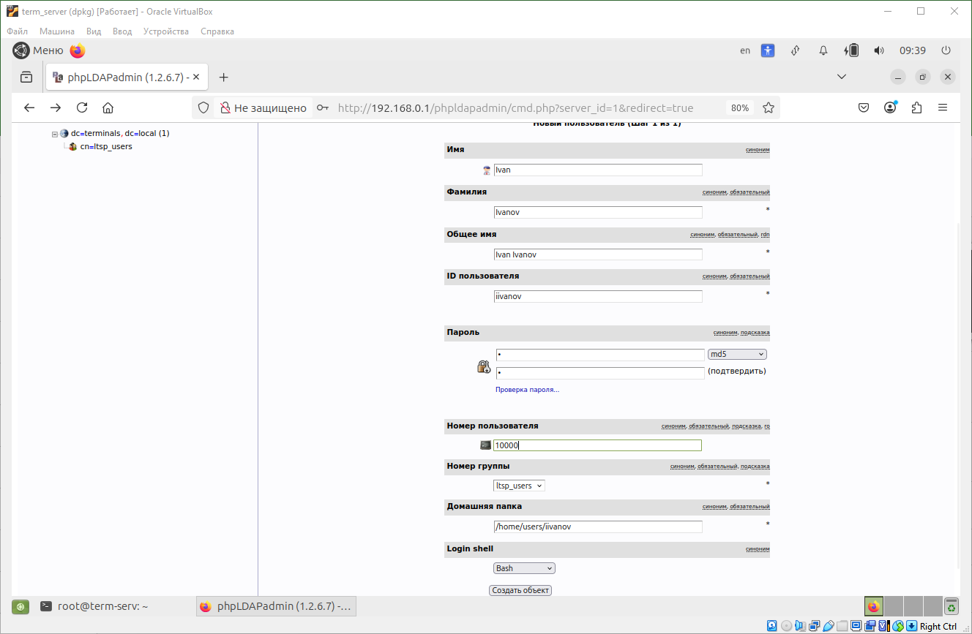

Рисунок 2. – Создание пользователя

Окно подтверждения создания пользователя для сверки указанных значений.

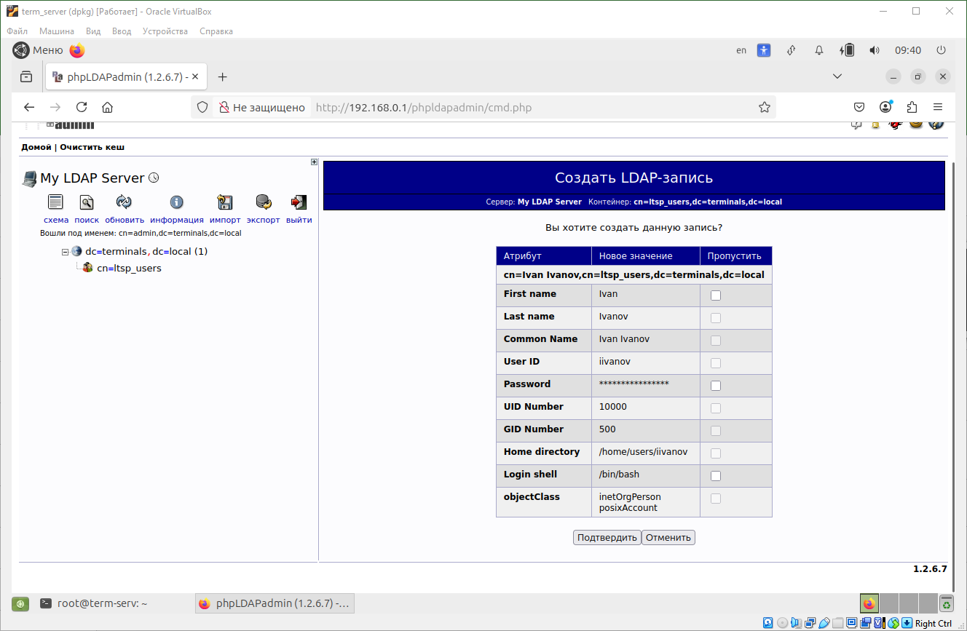

Рисунок 2. – Подтверждение создания пользователя

По итогам процесса настройки пользователя на главном экране отображается структура сервера LDAP: домен, группы, пользователи групп.

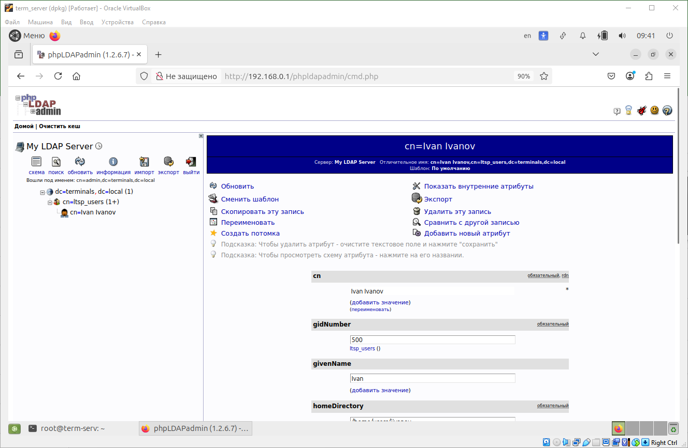

Рисунок 2. – Структура и созданный пользователь

После создания учётных записей, пользователь не сможет сразу войти в систему с любого клиента. Необходимо установить модули, обеспечивающие интеграцию системы с LDAP: libnss-ldap для предоставления учётных записей пользователей и групп, libpam-ldap обеспечивающий аутентификацию, авторизацию и управление паролями пользователей на основе учётных данных, хранящихся на сервере LDAP, и nslcd необходимый для их функционирования.

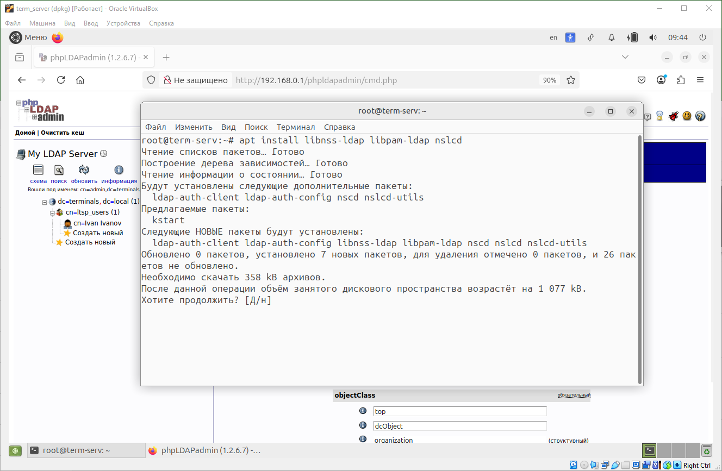

Рисунок 2. – Установка модулей интеграции

Указывается идентификатор ресурса, к чему подключаться, так как терминальные клиенты обращаются к серверу по доменному имени server, то IP-адрес указывается из терминального сегмента – 192.168.0.1.

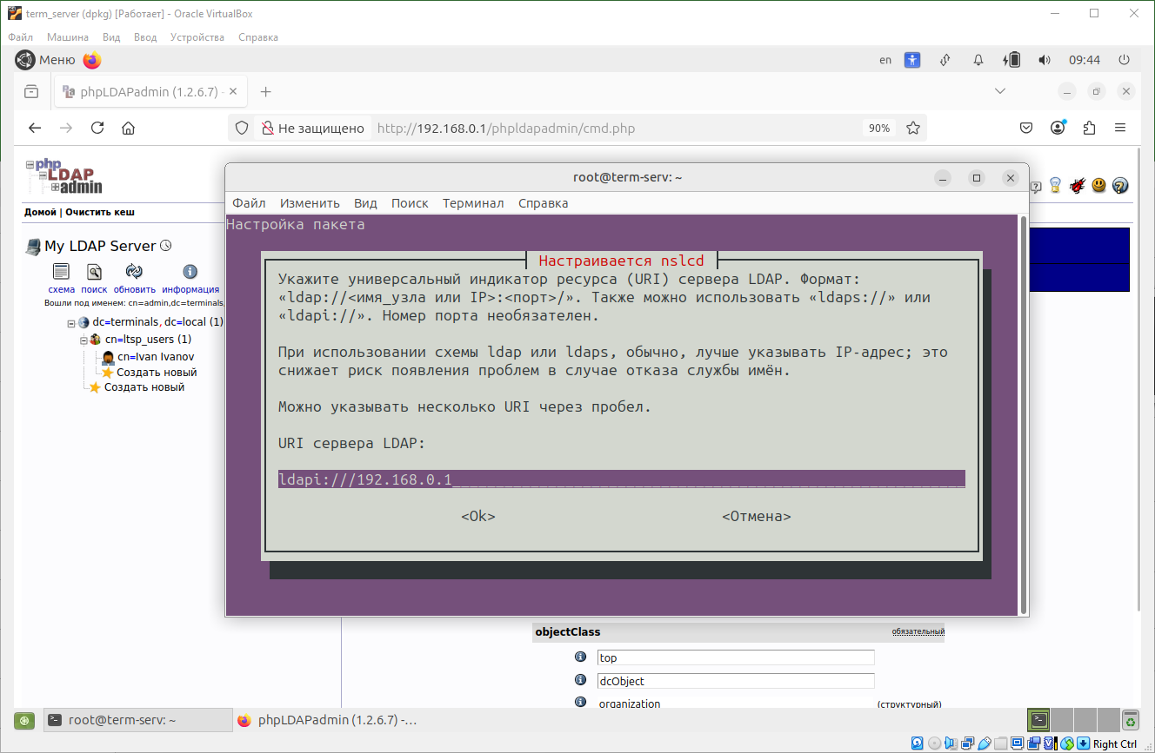

Рисунок 2. – Указание адреса LDAP

Указывается точка входа в LDAP, откуда будет обрабатываться информация о всех объектах.

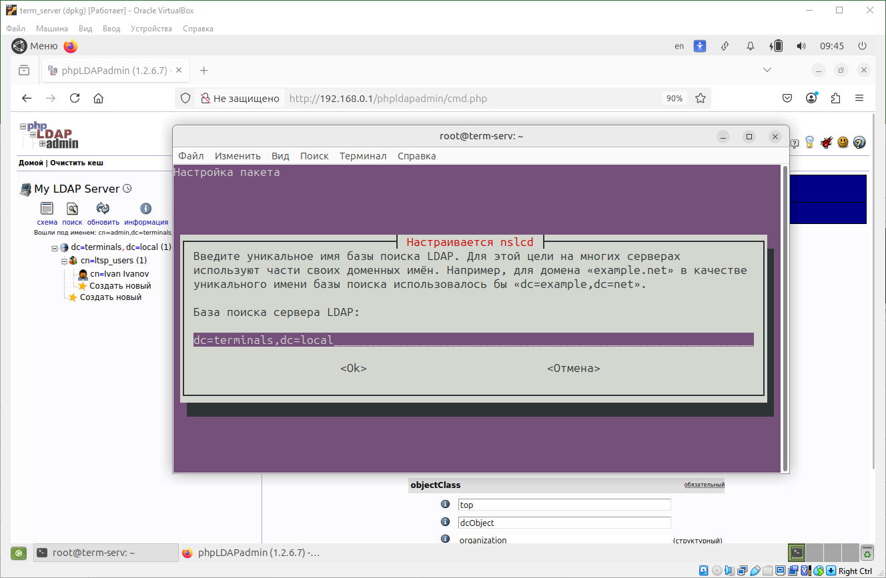

Рисунок 2. – База поиска LDAP

Для ldap-auth-config аналогично указывается идентификатор ресурса.

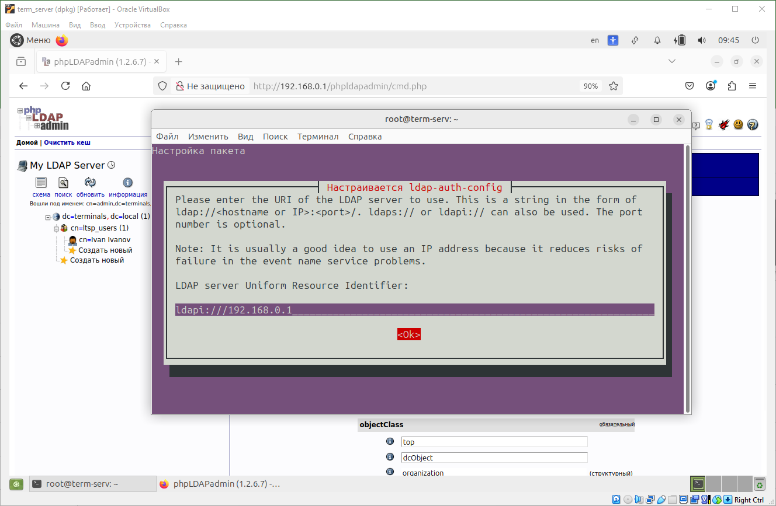

Рисунок 2.45 – URI ldap-auth-config

Для ldap-auth-config аналогично указывается точка входа в LDAP.

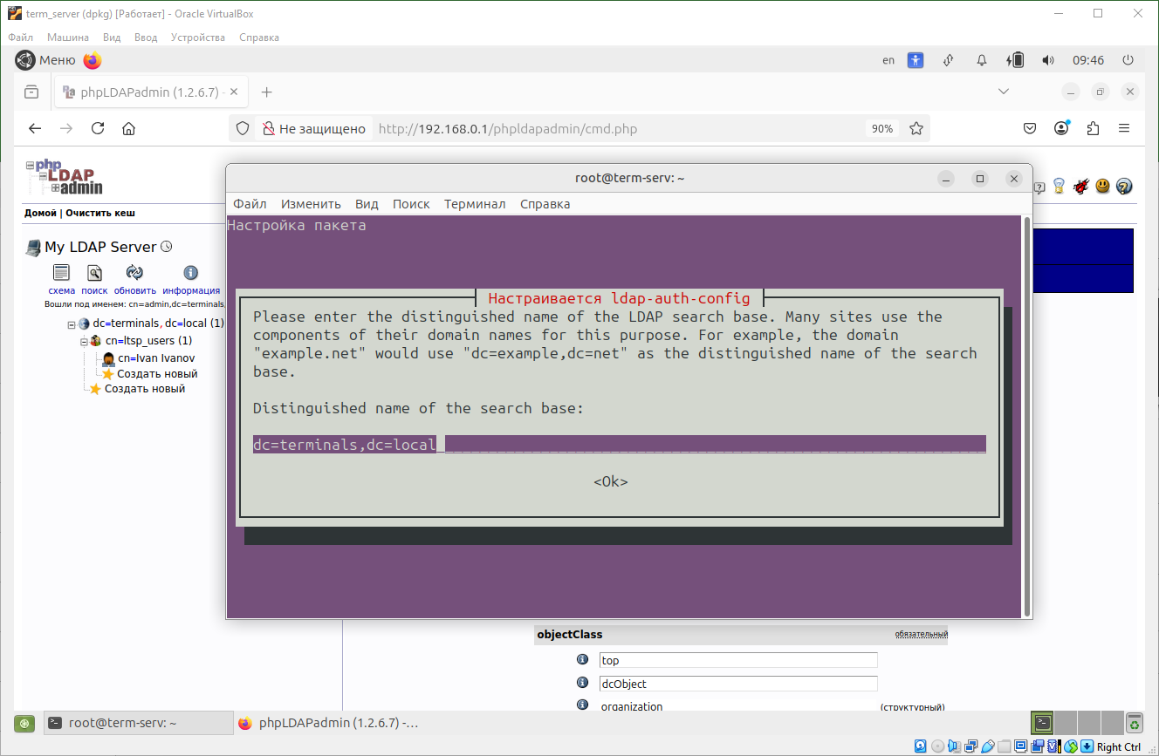

Рисунок 2.46 – DN ldap-auth-config

Для возможности изменения учётных записей, созданных в LDAP из-под суперпользователя root необходимо согласиться с выдачей прав администратора базы данных.

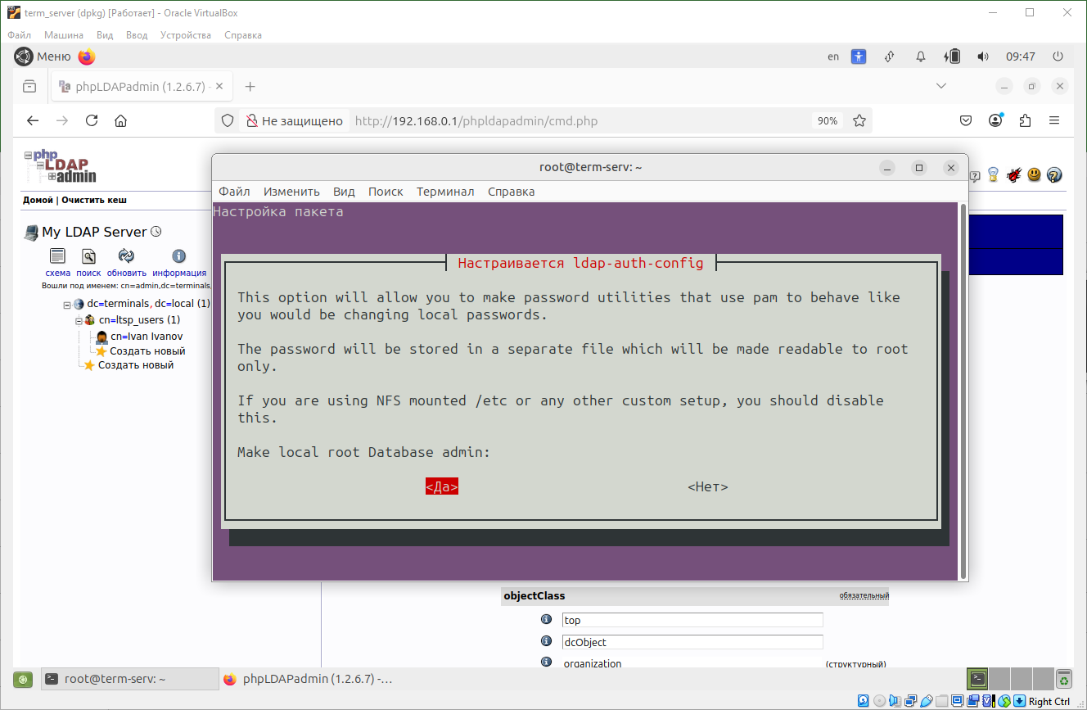

Рисунок 2. – Права администратора базы данных

Для ldap-auth-config указывается учётная запись администратора.

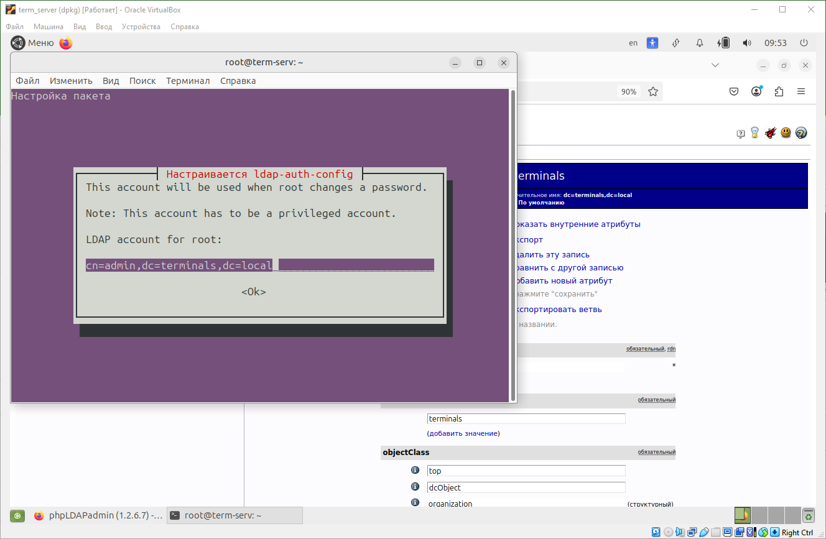

Рисунок 2. – Учётная запись ldap-auth-config

Для ldap-auth-config указывается пароль учётной записи суперпользователя.

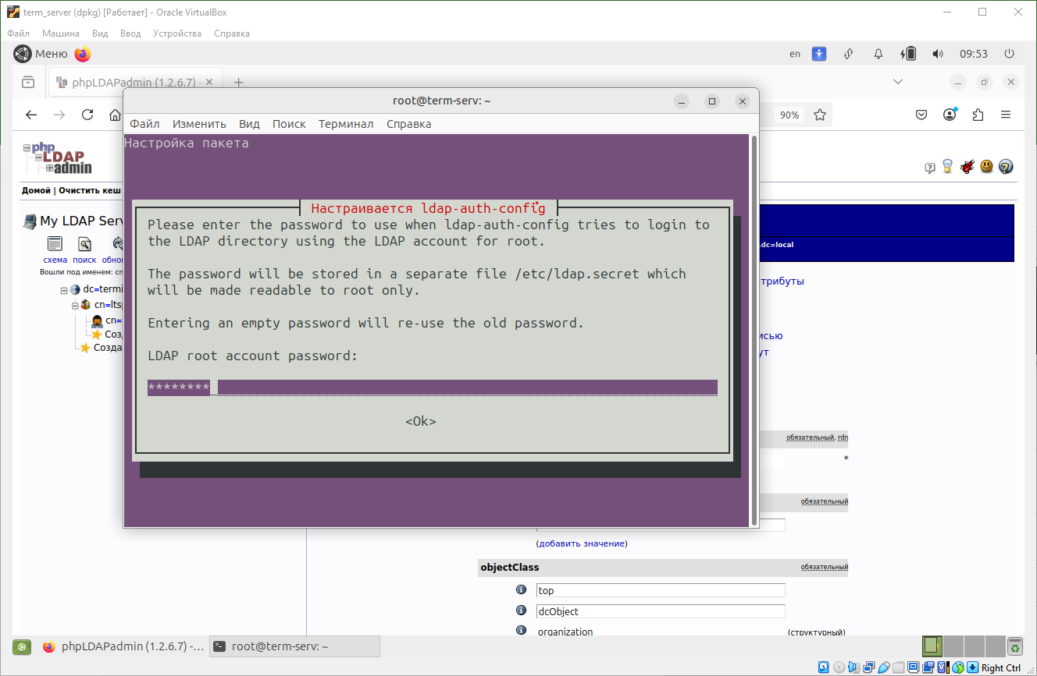

Рисунок 2. – Пароль администратора ldap-auth-config

После завершения мастера настройки, проверяется конфигурационный файл nslcd на верность указанных данных.

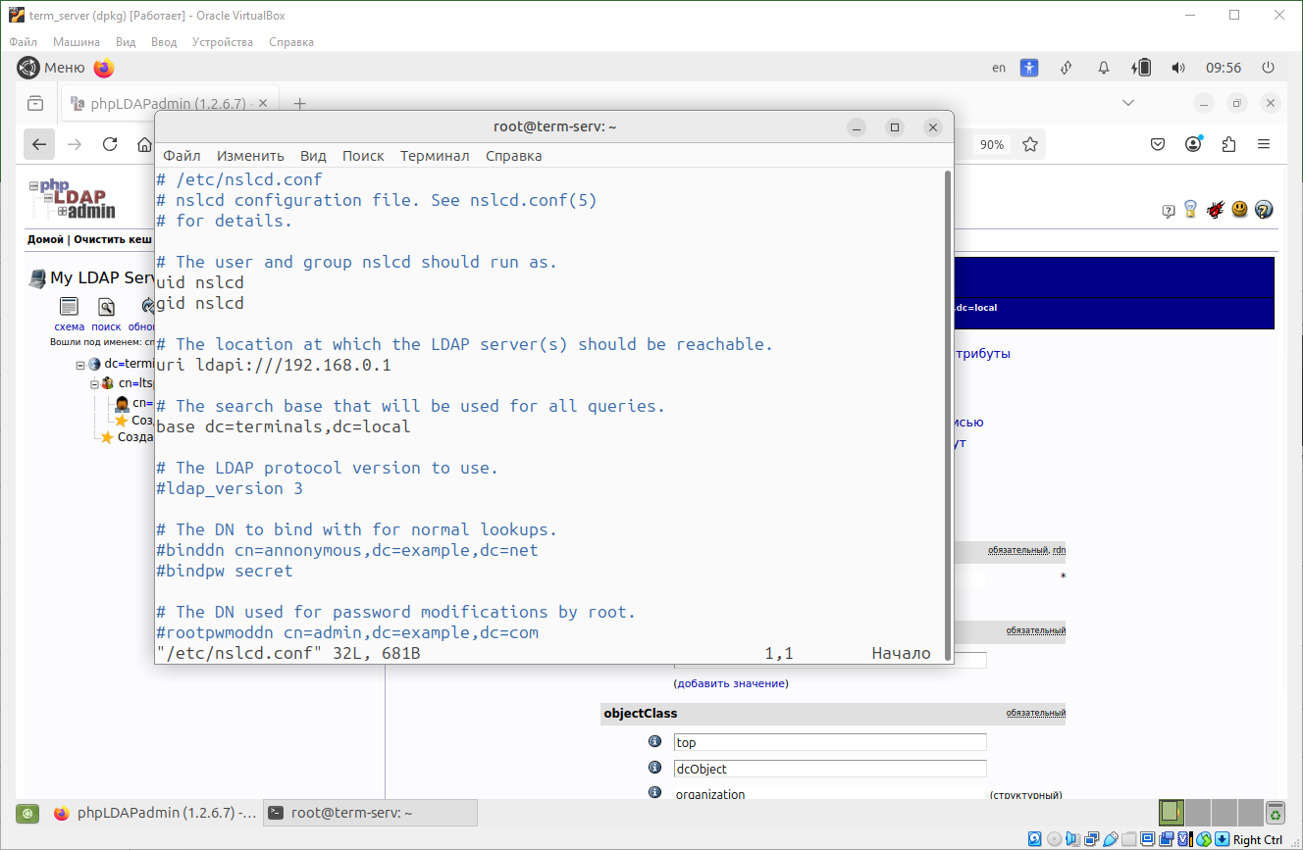

Рисунок 2. – Конфигурационный файл nslcd

В конфигурационном файле nsswitch указываетcя каталог LDAP в качестве основного источника информации пользователей, групп и паролей.

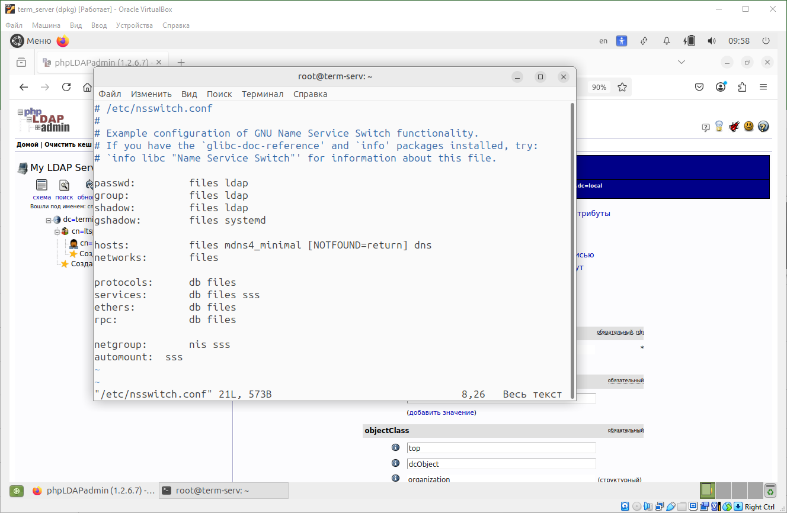

Рисунок 2. – Конфигурационный файл nsswitch

Подключаемые модули аутентификации (Pluggable Authentication Modules, PAM) – это модули со стандартным API и реализациями различных механизмов аутентификации в приложениях.

pam-auth-update – утилита, позволяющая настраивать центральную политику аутентификации для системы, используя предопределённые профили, поставляемые модулями аутентификации. Указывается авторизация средствами LDAP и локальными учётными данными Unix, создание домашней директории при входе пользователя.

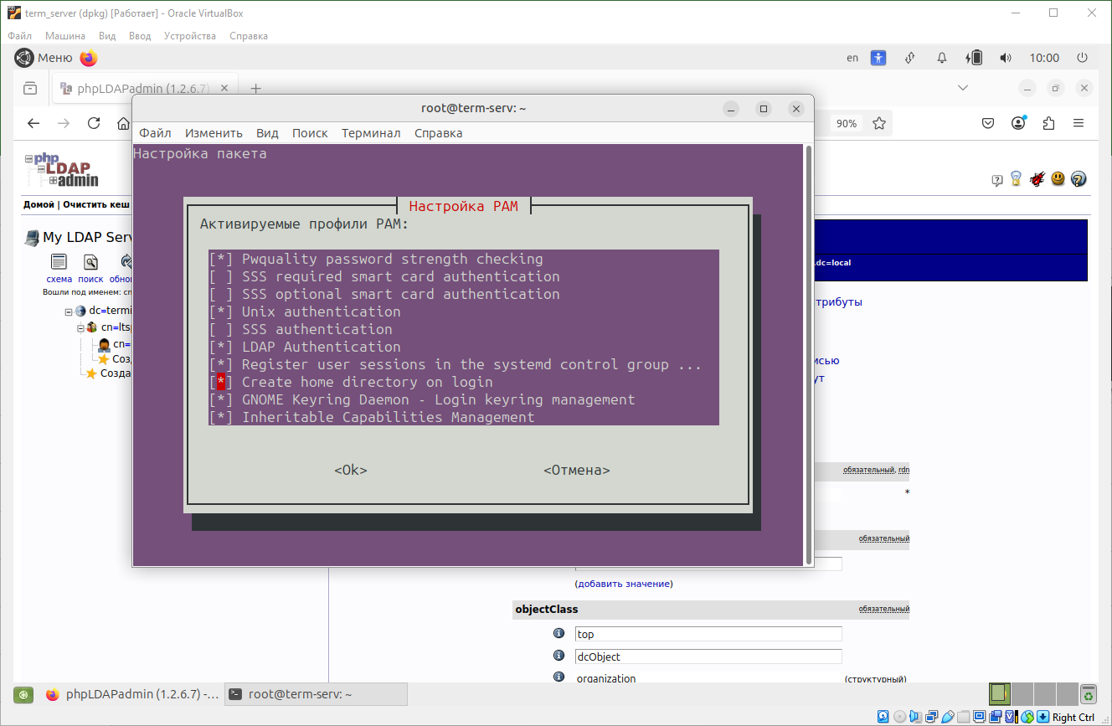

Рисунок 2. – Профили PAM

Команда «getenv passwd» выполняет отображение поиск в файле passwd содержащий в текстовом формате список пользовательских учётных записей. В файле отображается созданный пользователь средствами LDAP, на основе чего можно подтвердить правильность конфигурации модулей.

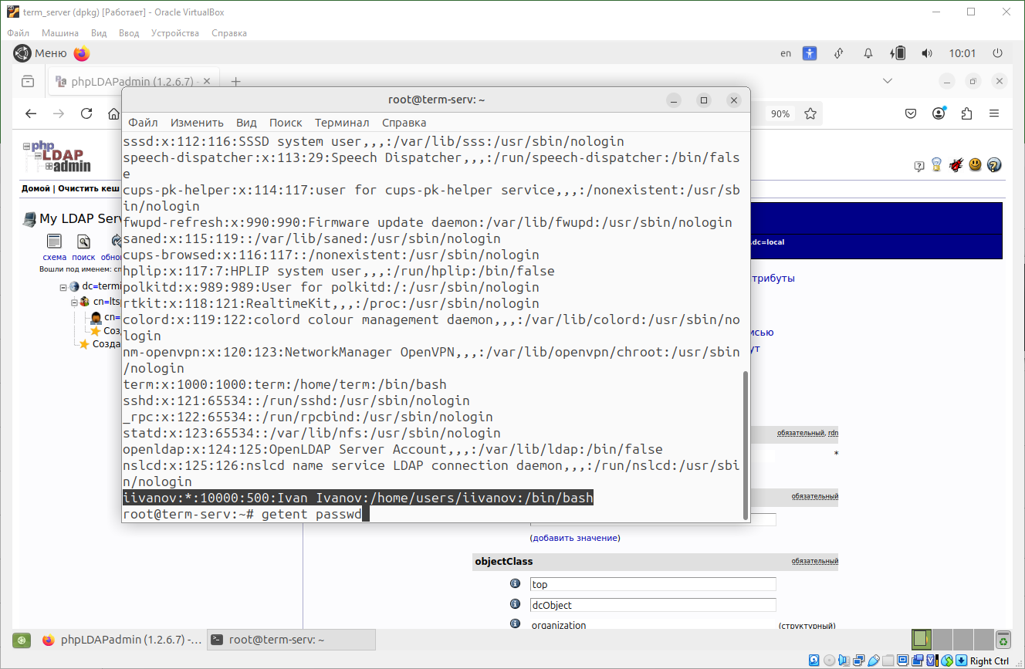

Рисунок 2. – Список учётных записей

Чтобы всё модули LDAP и учётные записи отобразились на клиентах, необходимо повторно инициализировать образ LTSP командами: «ltsp image» для создания образа включающий пакеты LDAP; «ltsp ipxe» для подготовки файлов для сетевой загрузки; «ltsp nfs» для экспорта файловой системы по NFS; «ltsp initrd» для создания минимальной файловой системы, которая загружается после ядра. В дальнейшем, при добавлении новых пользователей, понадобится только команда «ltsp initrd», чтобы клиенты при следующей загрузке получали актуальную среду.

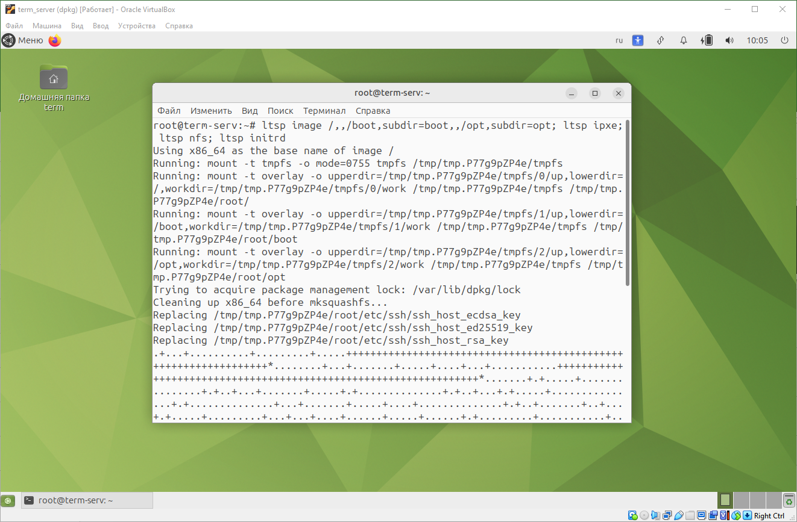

Рисунок 2. – Инициализация LTSP

После загрузки клиента по сети, в окне авторизации указывается имя созданной учётной запись средствами LDAP и пароль.

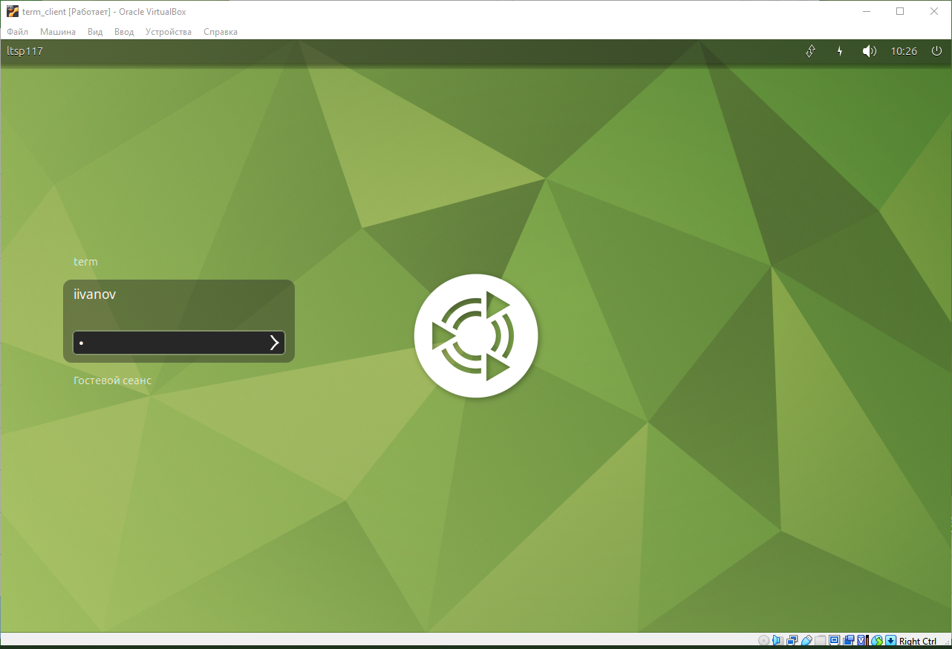

Рисунок 2. – Ввод пароля от учётной записи

Для проверки рабочего окружения клиенты используются команды:

– «whoami» – отображает текущую учётную запись;

– «id» – идентификационный номер пользователя и принадлежность к группе;

– «ip a» – адрес назначен DHCP-сервером LTSP.

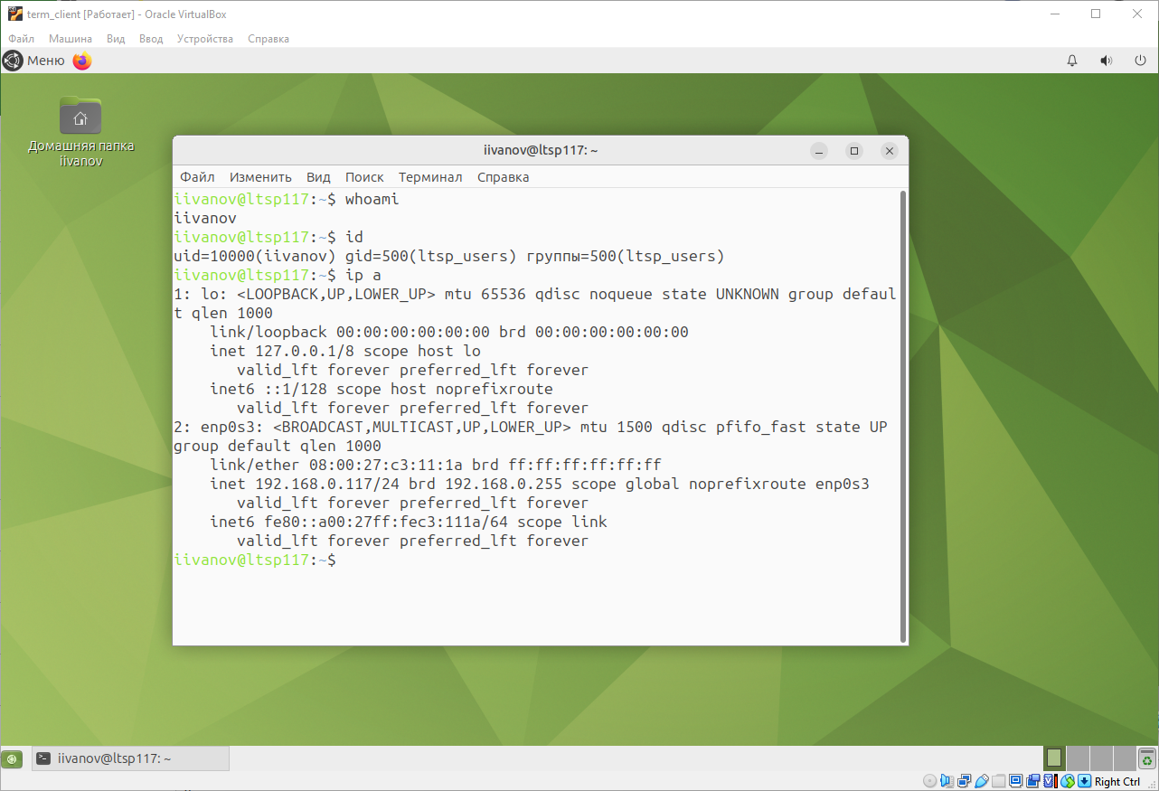

Рисунок 2. – Проверка средствами Linux

Получив вывод этих команд, можно понять верно ли прошла авторизация пользователя.

## 2.4 Обеспечение отказоустойчивости

Для повышения надёжности терминальной инфраструктуры важно исключить «единую точку отказа» – узел системы, отказ которого приводит к её неработоспособности. В качестве простого, но эффективного решения будет использоваться зеркалирование дисков на сервере (программный RAID1). На рисунках 2.57–2.72 продемонстрированы этапы обеспечения отказоустойчивости.

Для вывода списка всех разделов и дисков используется команда «fdisk -l». Основной (первый) диск – /dev/sda, новый (далее второй) – /dev/sdb. Разделы у первого диска sda1 – загрузочный раздел; sda2 – файловая система.

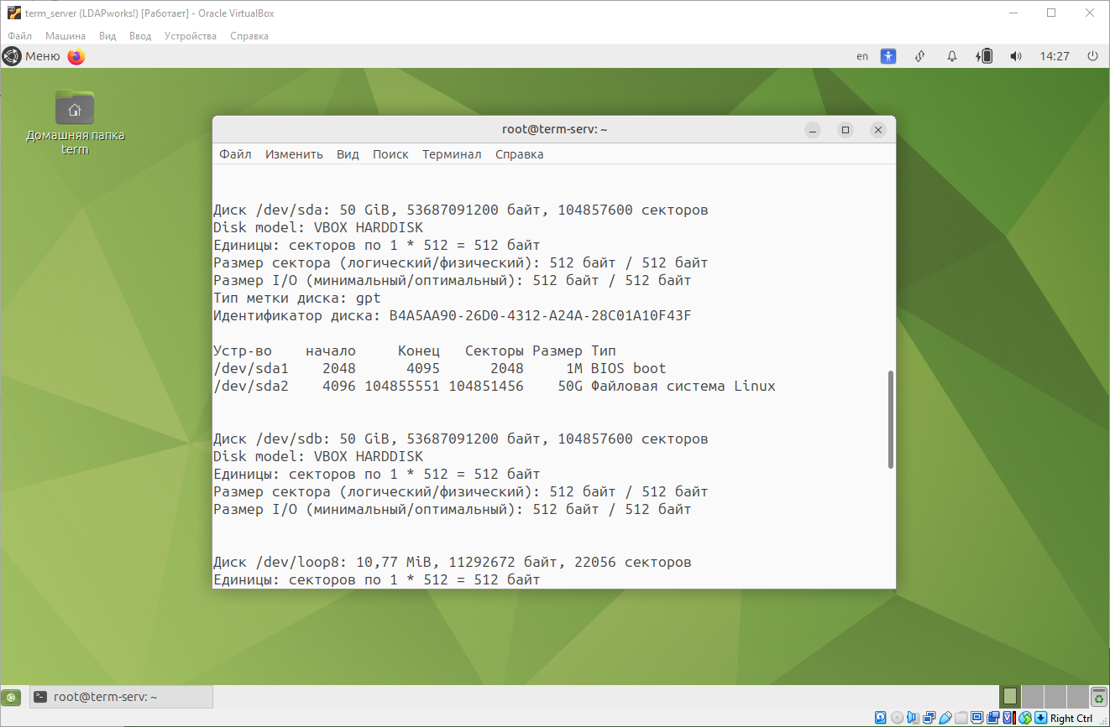

Рисунок 2. – Вывод fdisk

Сперва, клонируется разметка диска с первого на второй.

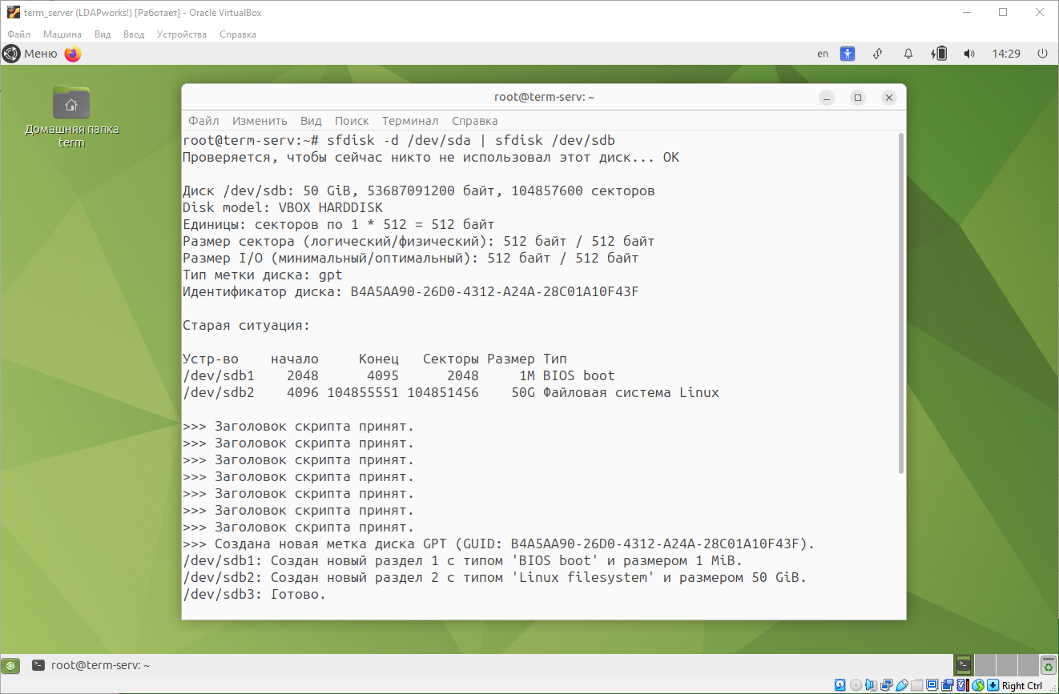

Рисунок 2. – Клонирование разметки

На второй раздел второго диска устанавливается метка RAID.

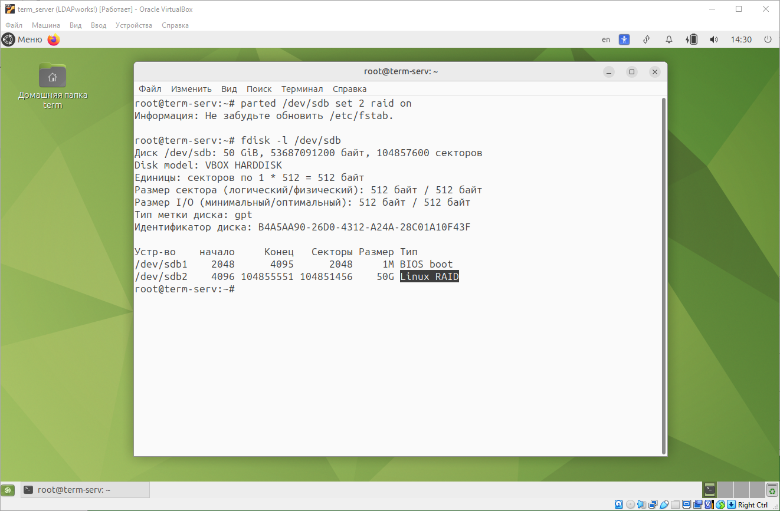

Рисунок 2. – Разметка второго диска

Устанавливается утилита mdadm, необходимая для управления и мониторинга программным рейдом.

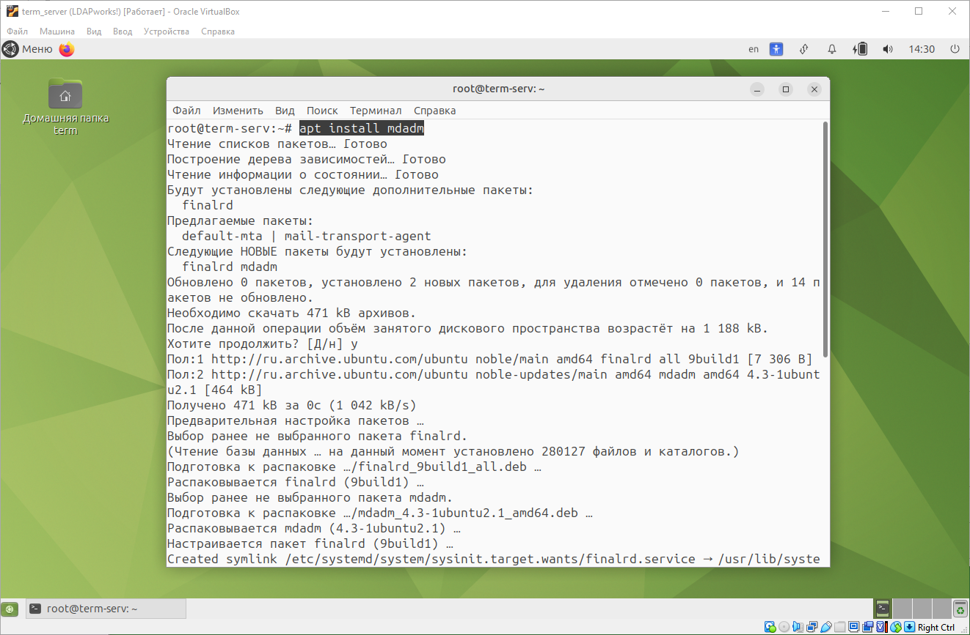

Рисунок 2. – Установка mdadm

Подгружаются модули ядра для mdadm, linear – объединяет диски в один логический том без отказоустойчивости, multipath – gозволяет компьютеру видеть один диск по нескольким путям (например, через разные кабели или контроллеры), нужно для отказоустойчивости и увеличения пропускной способности.

Создаётся заглушка RAID из второго диска, первый диск будет добавлен позже. В выводе статус состояния массива – «_U», первый диск отсутствует, второй диск активен.

Создаётся файловая система ext4 на виртуальном устройстве /dev/md0. Монтируется массив.

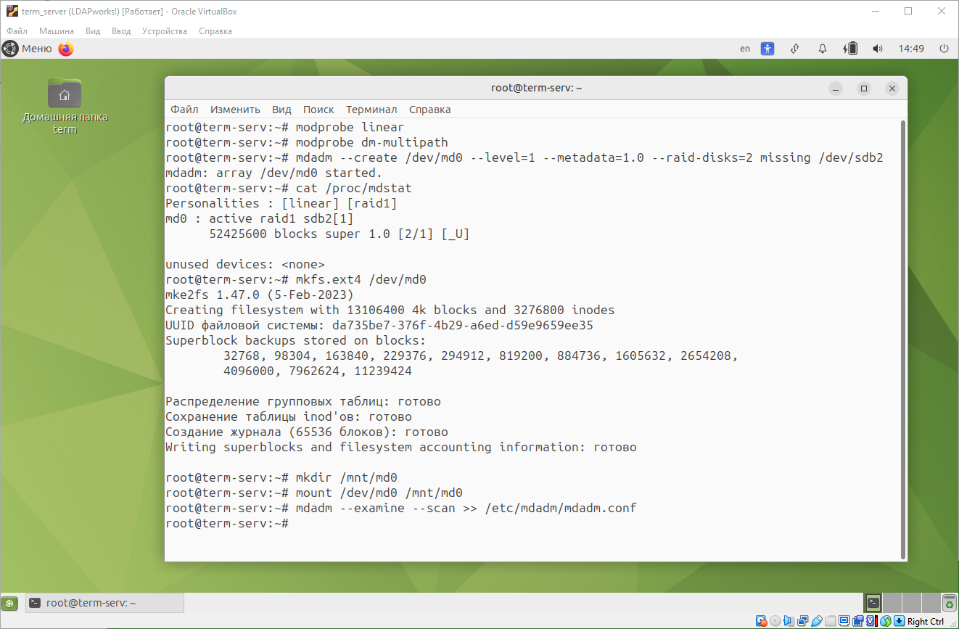

Рисунок 2. – Создание массива

Передаются в конфигурационный файл сведения о существующем RAID-массиве, проверяется конфигурация.

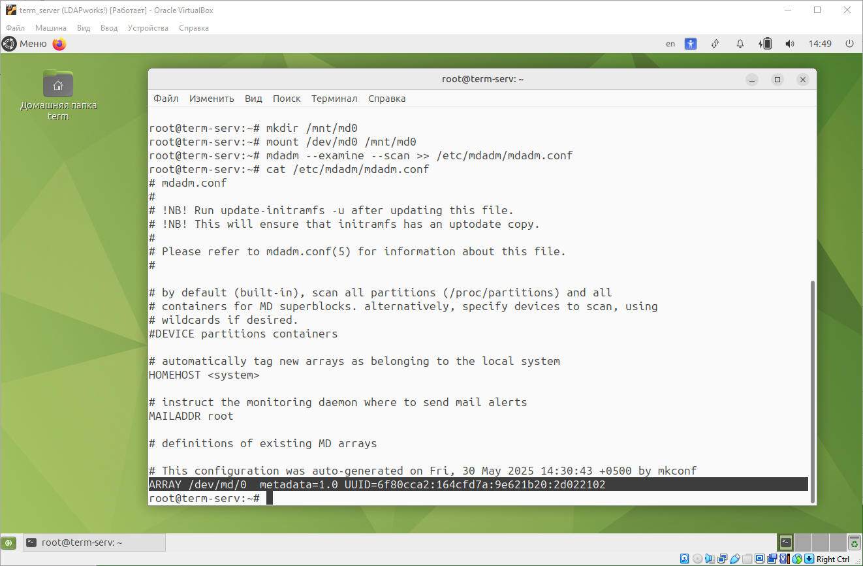

Рисунок 2. – Конфигурация mdadm

Для автоматического монтирования массива при загрузке системы, редактируется конфигурационный файл fstab – он отвечает за автоматическое монтирование разделов диска при загрузке системы. комментируется строка с основным диском и указывается RAID-массив /dev/md0.

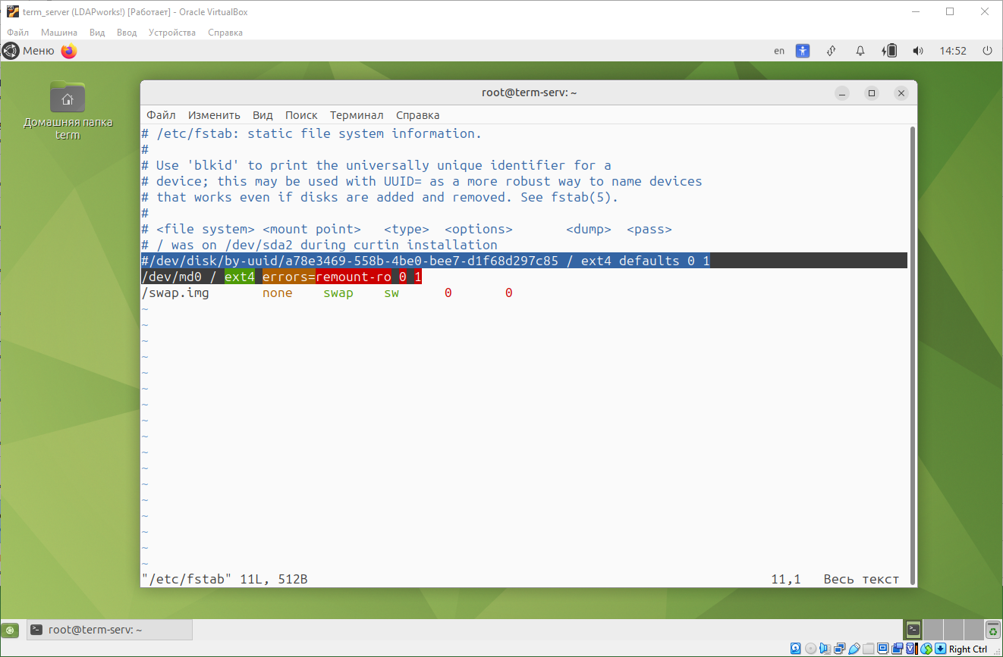

Рисунок 2. – Настройка fstab

Создаётся пункт меню загрузчика GRUB, с указанием что необходимо загружаться с RAID-массива, путь к ядру и к initrd.

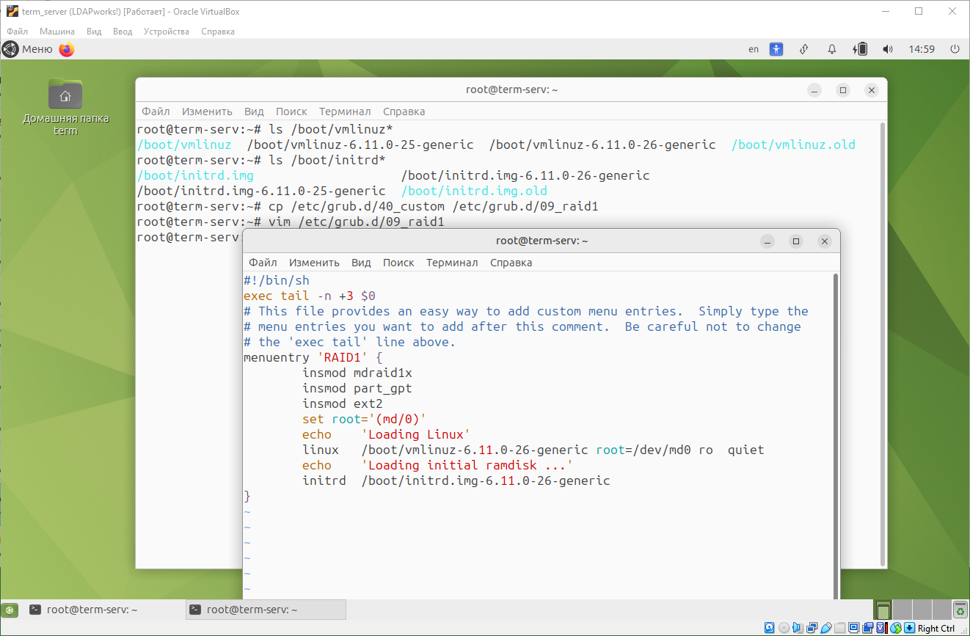

Рисунок 2. – Настройка меню GRUB

В конфигурационном файле отключается загрузка по UUID – уникальный идентификатор, который присваивается каждому разделу диска или устройству хранения данных при создании файловой системы.

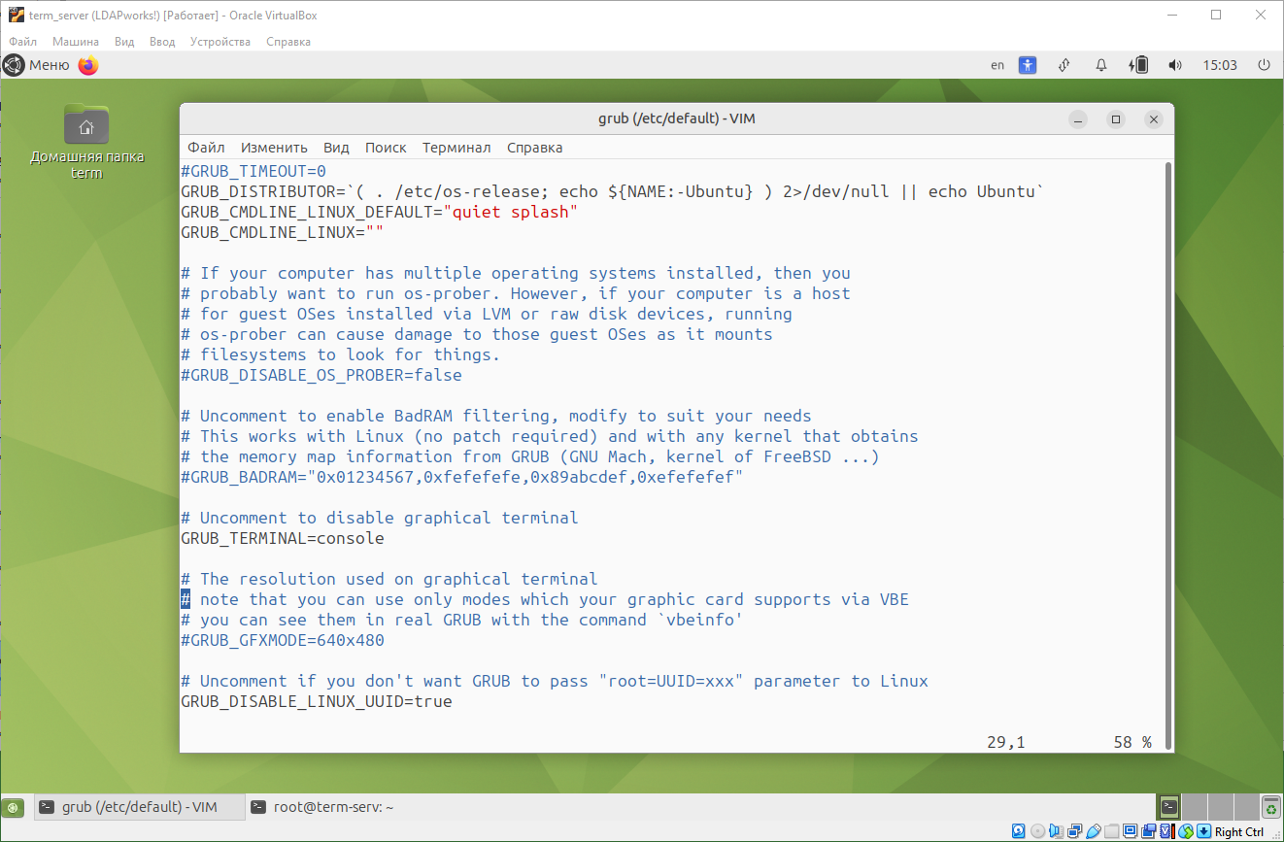

Рисунок 2. – Настройка загрузки GRUB

Обновляется GRUB для применения изменений и устанавливается на оба диска, копируются данные с первого диска на массив.

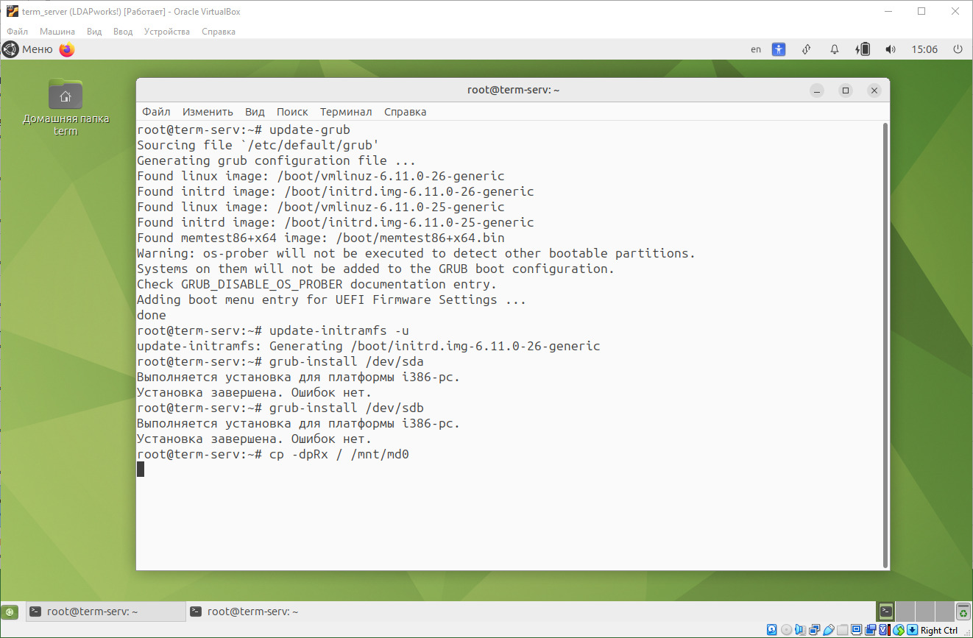

Рисунок 2. – Обновление GRUB и копирование

После перезагрузки, в меню GRUB появится ранее созданный вариант загрузки RAID1.

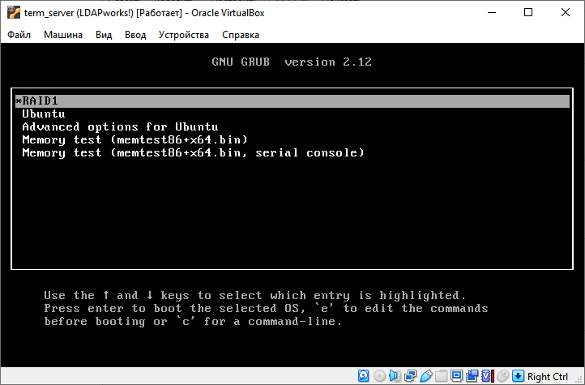

Рисунок 2. – Меню GRUB

Копируется разметка со второго диска на первый, чтобы оба были с меткой RAID.

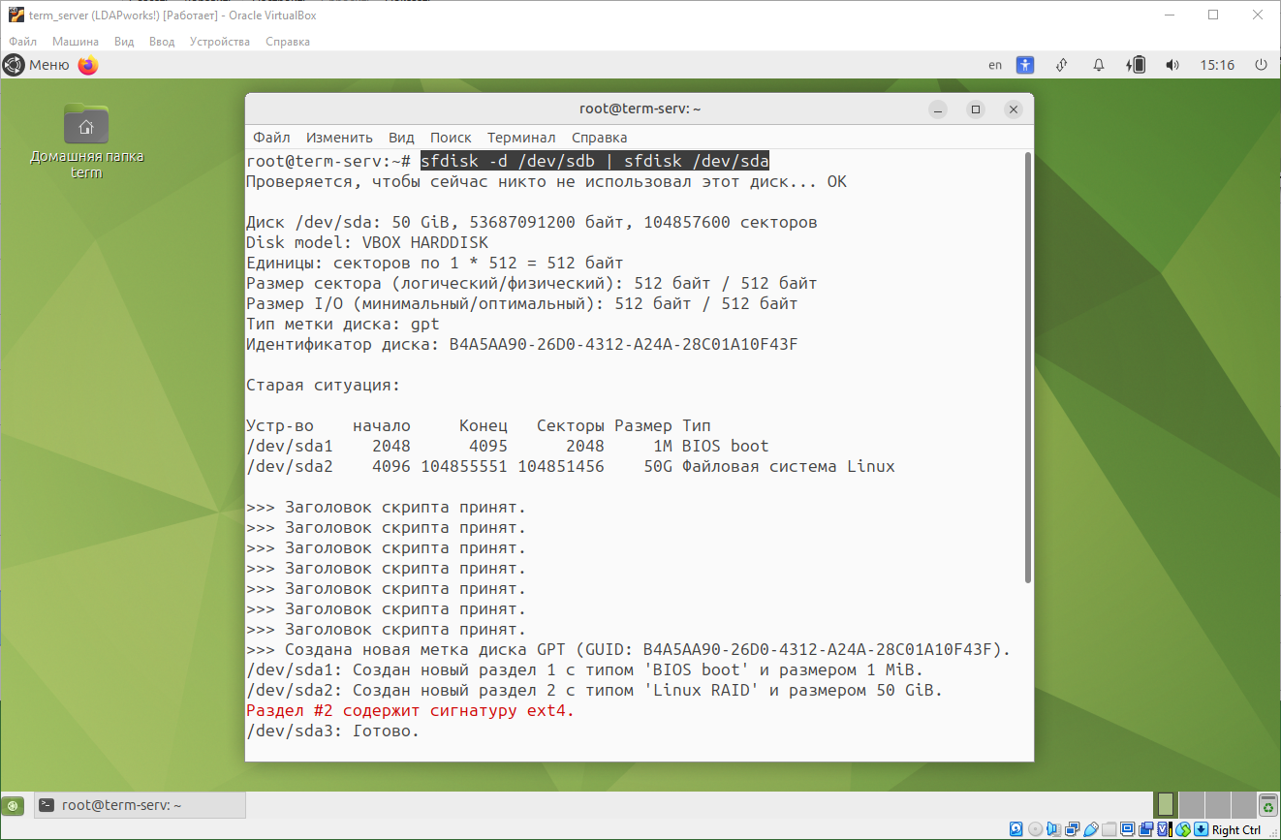

Рисунок 2. – Копирование разметки

Добавляется первый диск в массив /dev/md0 ко второму диску, отслеживается процесс зеркалирования – запрещается производить какие-либо действия.

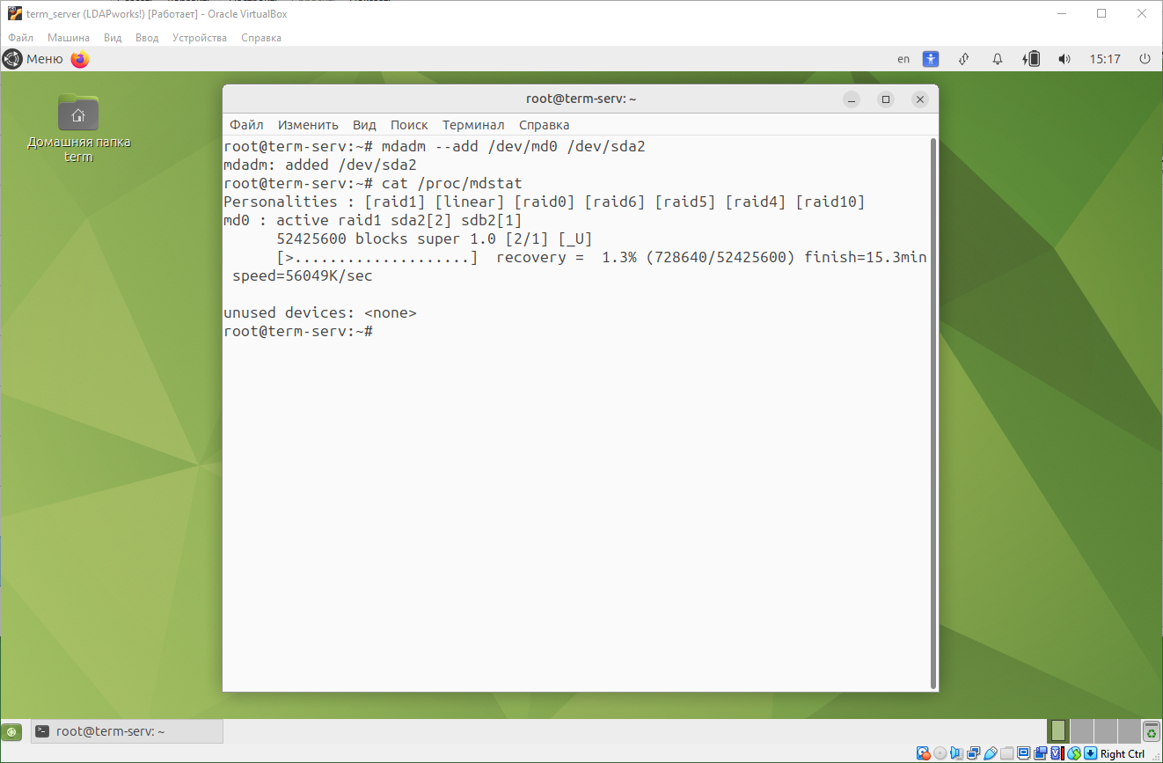

Рисунок 2. – Добавление диска в массив

После окончания, в статусе массива будет отображён активный RAID со статусом «UU», означающий, что оба диска активны.

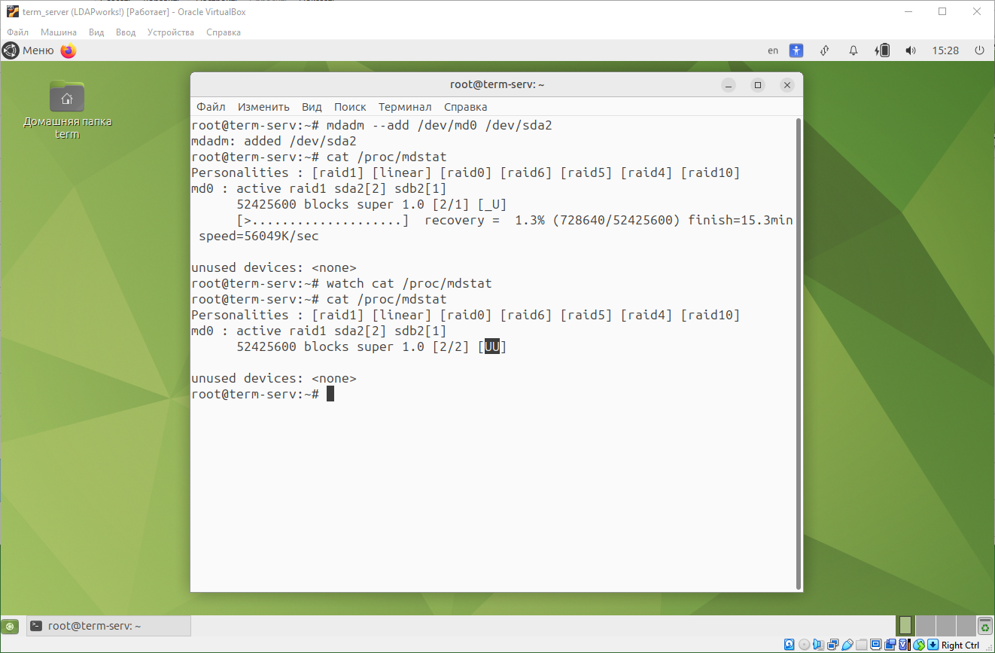

Рисунок 2. – Созданный массив

Удаляется вариант загрузки из GRUB, повторно обновляется конфигурация для применения изменений.

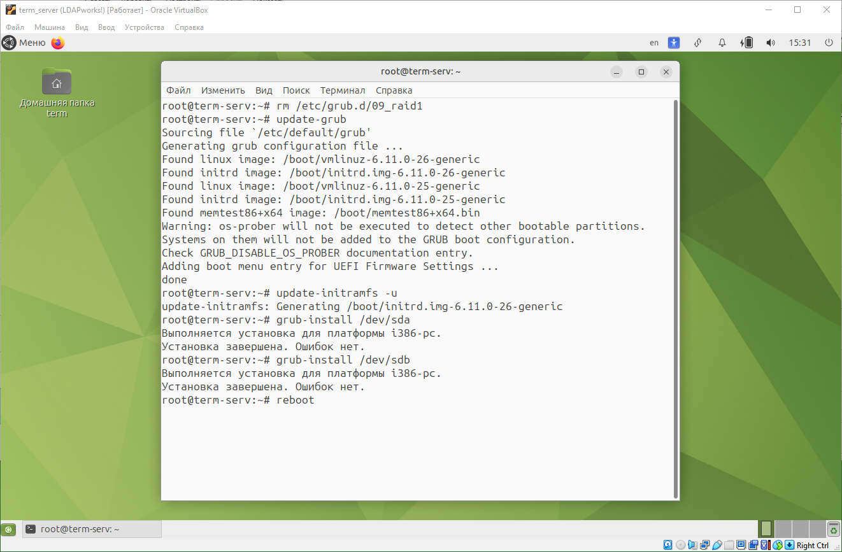

Рисунок 2. – Обновление GRUB

После перезагрузки, в fdisk явно будет видно, что оба диска, sda и sdb располагаются в программном RAID-массиве md0.

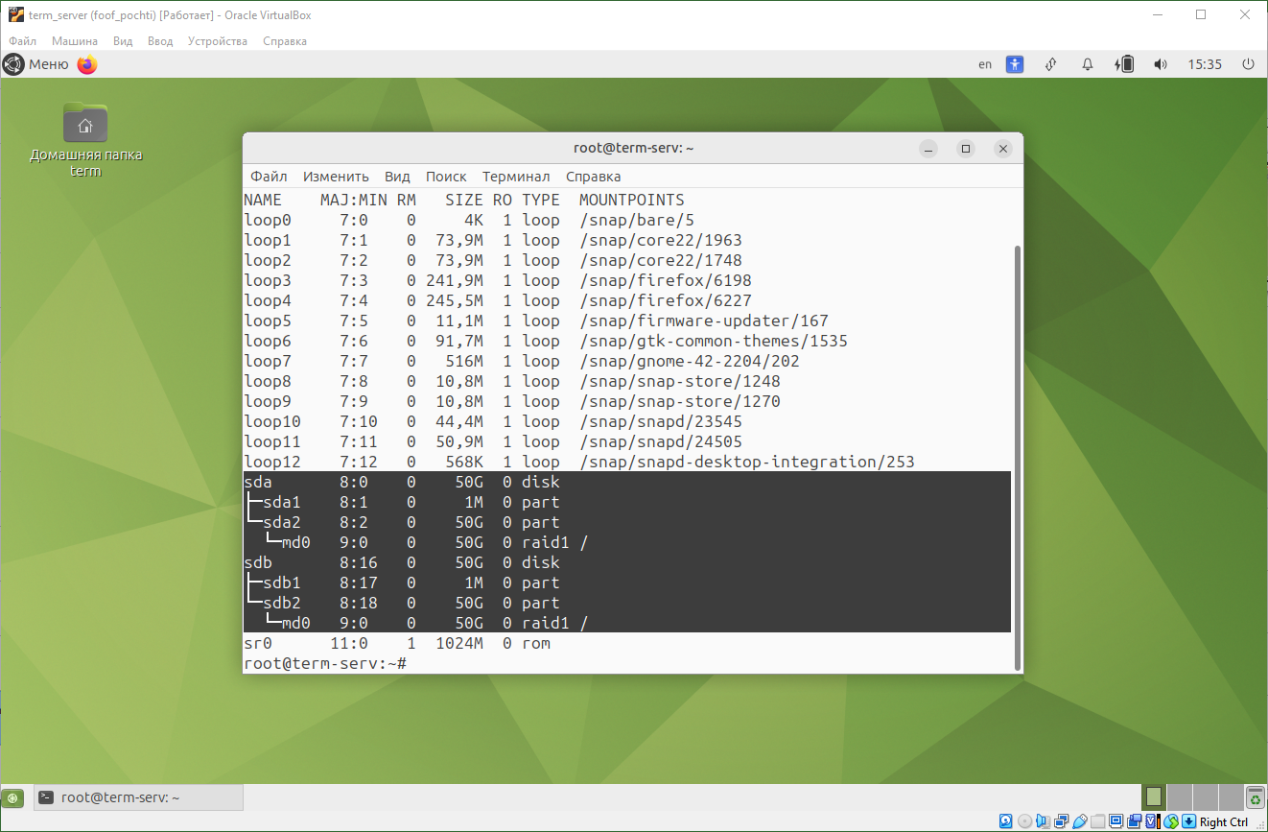

Рисунок 2. – Диски в массиве

Обеспечив зеркалирование хранилища, была исключена единая точка отказа.

## 2.5 Механизмы защиты и обеспечения безопасности

Терминальная инфраструктура на базе LTSP и LDAP подвержена ряду стандартных угроз. Ниже перечислены основные категории угроз:

– несанкционированный доступ – из-за слабых паролей, неправильно настроенного SSH или утекающих учётных данных злоумышленник может получить доступ к системе;

– перехват трафика – при отсутствии шифрования соединений нападающий может перехватить данные между сервером и клиентами (включая учётные данные и рабочую информацию);

– эксплуатация уязвимостей сервисов. Например, была известна уязвимость CVE-2012-1166 дисплей-менеджера LTSP с повышением привилегий. Похожим образом могут использоваться ошибки в SSH, NFS, самом Ubuntu и других компонентах;

– DoS-атаки и перегрузка ресурсов. Множество одновременных подключений или сетевых запросов (флуд DHCP/DNS/TFTP) может исчерпать ресурсы сервера и блокировать его работу.

Для противодействия этим угрозам обеспечивается комплекс мер на уровне операционной системы, сетевых настроек и сервисов:

– регулярная установка обновления пакетов безопасности через менеджера пакетов («apt update && sudo apt upgrade»), подключение автоматических обновлений (unattended-upgrades), как представлено на рисунке 2.73.

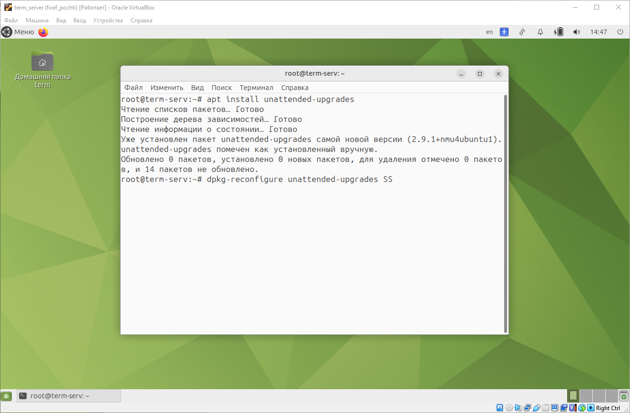

Рисунок 2. – Установка автоматических обновлений

Соглашаемся с автоматическим скачиванием и установкой обновлений, как на рисунке 2.74.

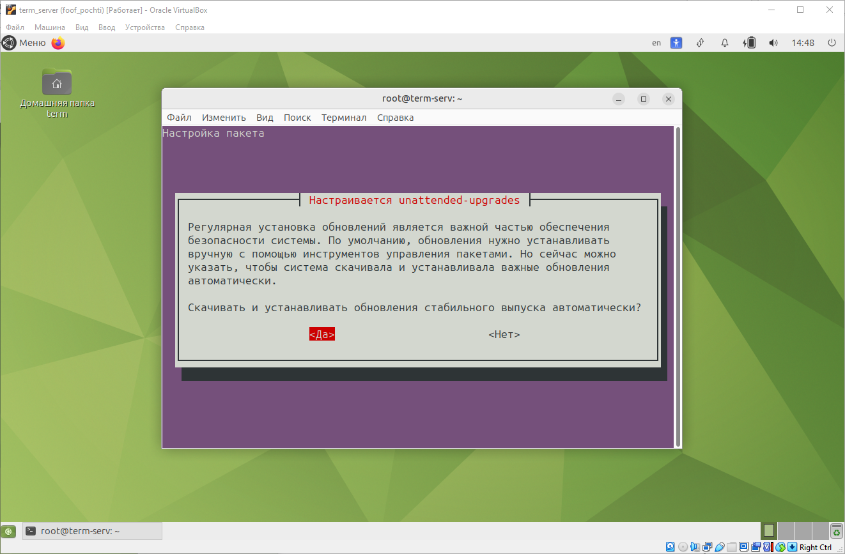

Рисунок 2. – Настройка автоматических обновлений

чтобы система сама получала критические исправления;

– доступ пользователей уже контролируется механизмами PAM/Linux в связке с LDAP;

– блокируются все входящие соединения и разрешаются только необходимые средствами межсетевого экрана ufw, что продемонстрировано на рисунке 2.75.

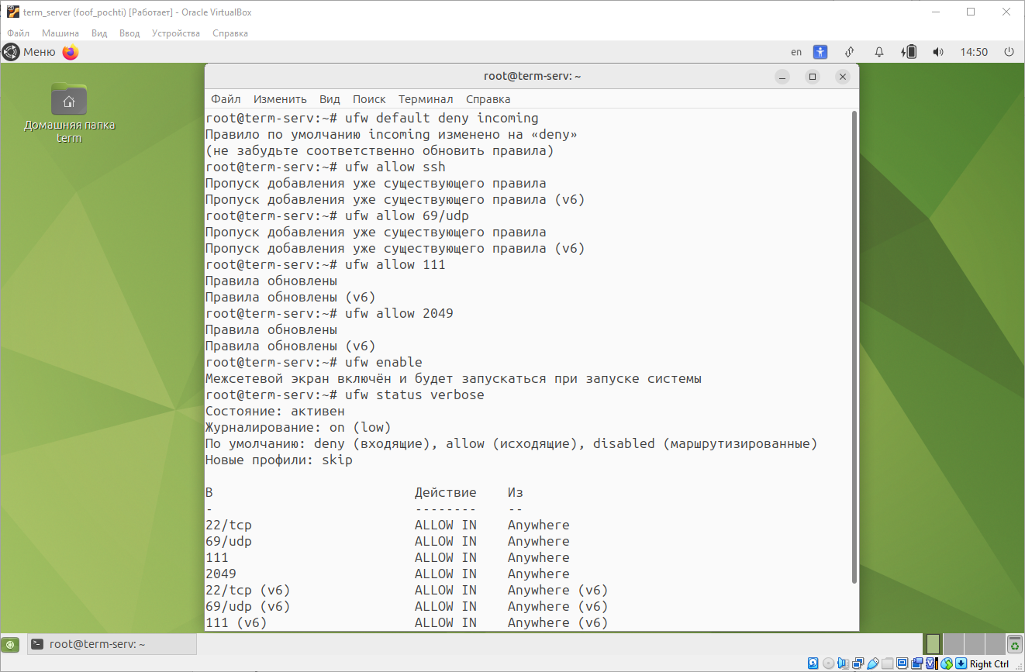

Рисунок 2. – Настройка межсетевого экрана

LTSP включает специфические компоненты, требующие отдельной защиты. По умолчанию меню загрузки iPXE содержит интерактивный shell – его рекомендуется отключить в конфигурации LTSP (ltsp.ipxe или ltsp.conf) как представлено на рисунке 2.76.

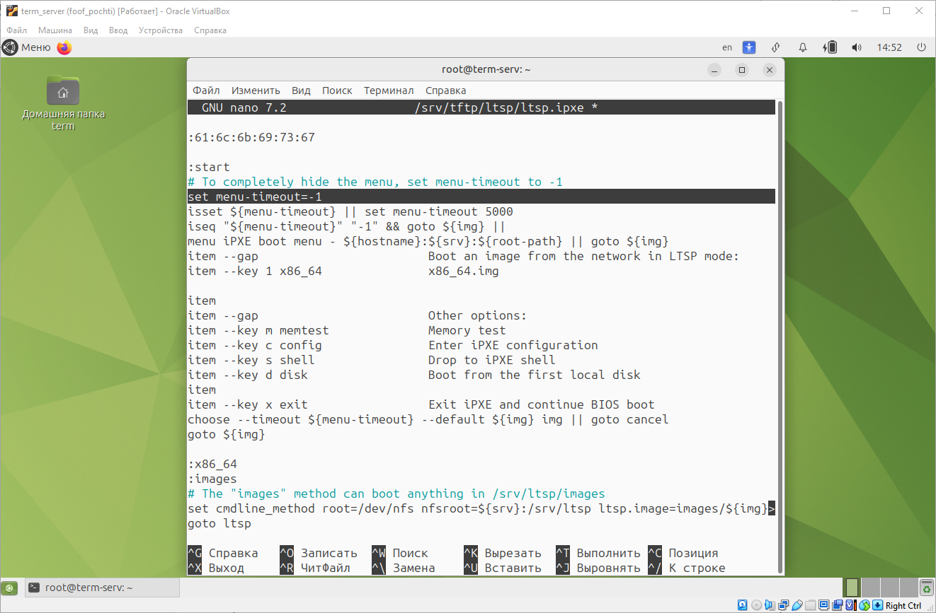

Рисунок 2. – Настройка iPXE

Это предотвратит несанкционированное вмешательство в процесс PXE-загрузки. TFTP-сервер (обычно через dnsmasq) по умолчанию предоставляет файлы только для чтения, что защищает от подмены загрузочных образов. Проверяется, что каталог /srv/tftp с загрузочными образами имеет строгие права (только root может записывать). Права на каталог /srv/tftp/, отображённые как «drwxr-x---», означают следующее: это каталог, и доступ к нему распределён тремя группами пользователей. Первая группа – владелец (в данном случае root), имеет полный доступ: чтение, запись и выполнение (то есть может просматривать содержимое, изменять файлы и заходить в каталог). Вторая группа – члены группы root могут только читать содержимое и заходить в каталог, но не могут изменять файлы. Третья группа – все остальные пользователи системы не имеют никаких прав: не могут ни читать, ни записывать, ни заходить в этот каталог. Такие права, что представлены на рисунке 2.77, обеспечивают высокий уровень безопасности, ограничивая доступ к важному системному каталогу, используемый для работы TFTP-сервера.

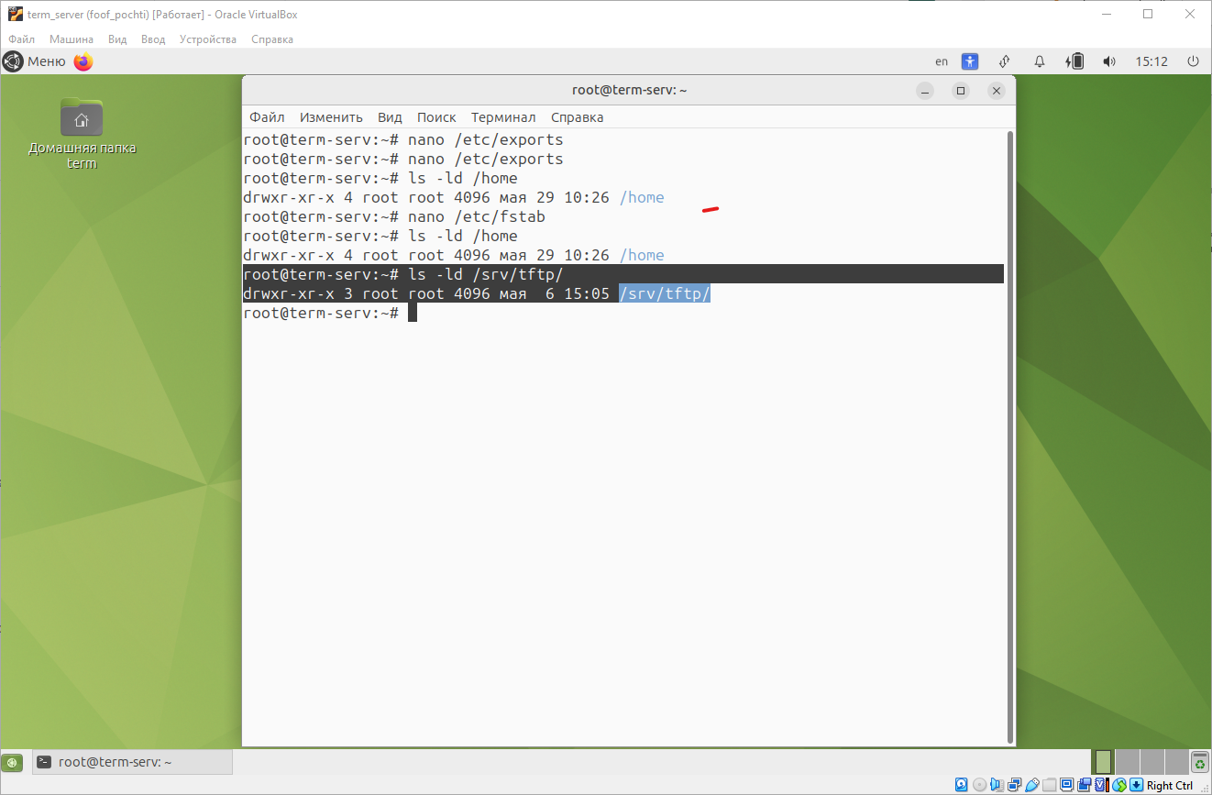

Рисунок 2. – Права каталога tftp

Домашние каталоги пользователей передаются клиентам и монтируются через NFS. В файле /etc/exports включается опция root_squash как на рисунке 2.78, чтобы повысить безопасность при сетевом доступе к этим каталогам.

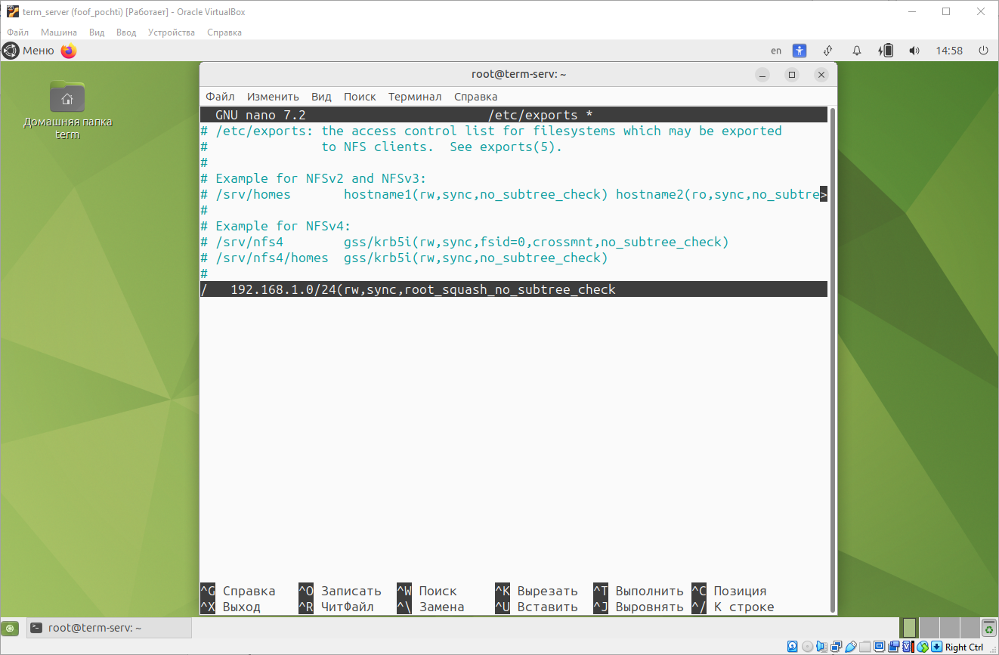

Рисунок 2. – Конфигурация NFS

Эта опция не позволяет пользователю с правами root на клиентской машине получить такие же привилегии на сервере, преобразуя его запросы в запросы от имени обычного пользователя с ограниченными правами. Это особенно важно в случае домашних каталогов, потому что они содержат личные данные пользователей – настройки, документы, ключи доступа и другую чувствительную информацию. Если бы root_squash не был включён, при смене пользователя на root с клиента, была бы возможность получить доступ ко всем домашним каталогам других пользователей, просмотреть их содержимое, изменить файлы или даже украсть учётные данные, например, SSH-ключи.

Также настраивается монтирование NFS с опциями noexec, nosuid, ограничивая выполнение программ и применение setuid-бит в домашних каталогах. Опции noexec, nosuid и понятие setuid играют важную роль в обеспечении безопасности при монтировании файловых систем, особенно когда речь идёт о домашних каталогах пользователей, смонтированных через NFS:

– noexec – опция монтирования, которая запрещает выполнение любых исполняемых файлов из этой файловой системы. Даже если в домашнем каталоге пользователя есть программа или скрипт, запустить его как исполняемый файл не получится. Это помогает предотвратить запуск вредоносного кода, который может быть случайно или намеренно размещён в домашних каталогах.

– nosuid – опция безопасности, которая запрещает обработку битов setuid и setgid на данной файловой системе. Это значит, что даже если какой-то файл имеет специальные права (например, позволяет запускать его с привилегиями владельца), они просто игнорируются. Такая мера дополнительно защищает систему от возможных атак, связанных с повышением привилегий.

– setuid – специальный бит в правах доступа к файлу, который позволяет выполнять файл с привилегиями его владельца, а не того пользователя, который его запустил. Например, если обычный пользователь запускает программу с установленным битом setuid, и владелец этой программы – root, то программа будет выполняться с правами root. Это может быть удобно для некоторых системных утилит, но также представляет риск безопасности, если такую возможность используют злоумышленники.

Когда используется noexec и nosuid вместе при монтировании домашних каталогов через NFS, ограничиваются потенциальные точки атаки: нельзя запускать программы напрямую из домашнего каталога (noexec), нельзя использовать программы с повышенными привилегиями, даже если такие есть (nosuid). Эти опции значительно усиливают безопасность системы, особенно в многопользовательских и сетевых окружениях, где домашние каталоги могут быть общими и доступны с разных клиентских машин. Настройка этих параметров представлена на рисунке 2.79.

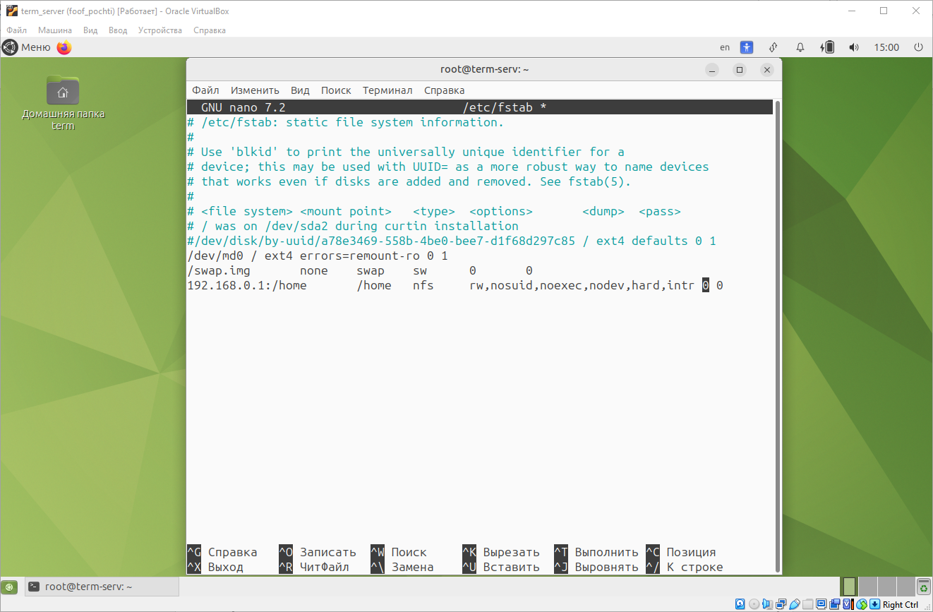

Рисунок 2. – Конфигурация NFS в /etc/fstab

Сочетание перечисленных мер – регулярные обновления, жёсткая аутентификация и разграничение прав – обеспечивает многоуровневую защиту. Такой подход надёжно оберегает терминальную инфраструктуру на базе LTSP и LDAP от базовых угроз без привлечения дорогостоящих специализированных систем безопасности.

## 2.6 Тестирование и оптимизация терминальной системы

Для оценки пропускной способности сети между сервером и тонкими клиентами устанавливаются утилиты ethtool и iperf3. Установка представлена на рисунке 2.80.

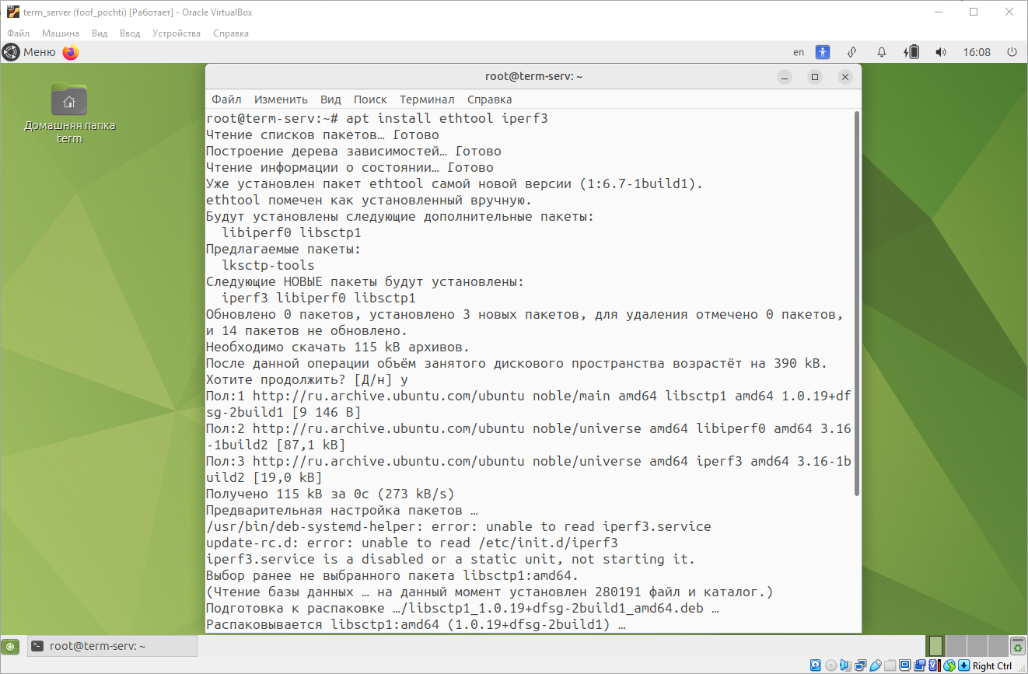

Рисунок 2. – Установка ethtool и iperf3

С их помощью проверяются скорость соединения и качество связи. Команда «ethtool enp0s8» выводит параметры интерфейса, что иллюстрируется на рисунке 2.81.

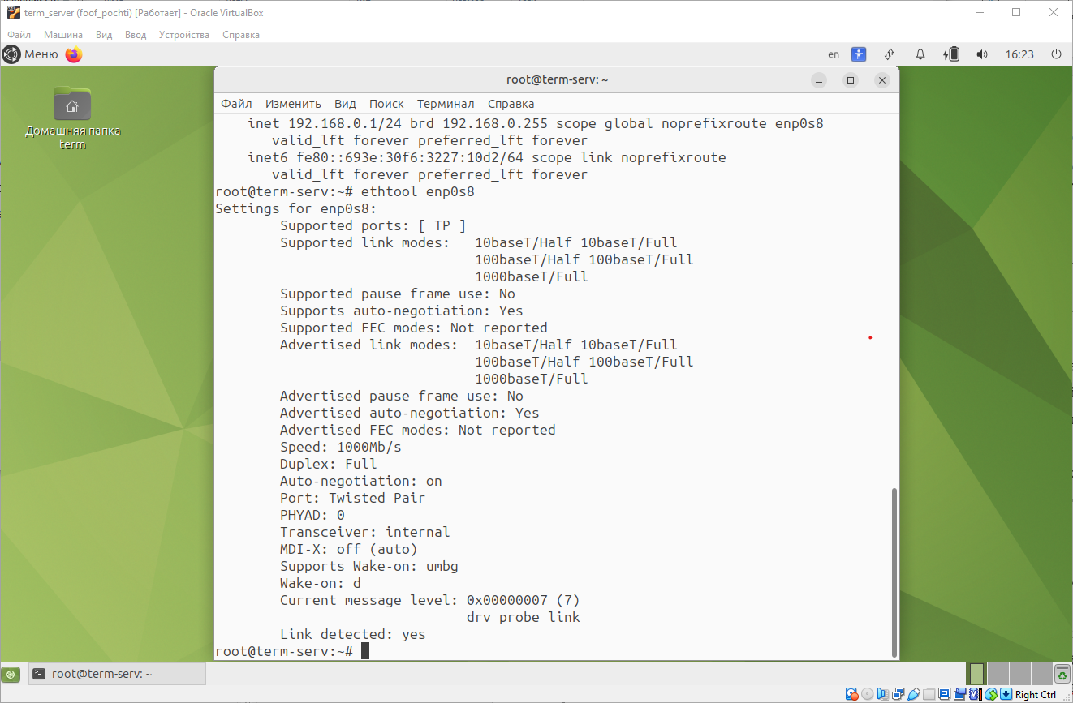

Рисунок 2. – Параметры интерфейса

Если в её выводе присутствует строка «Speed: 1000Mb/s, Duplex: Full», это означает, что установлен гигабитный канал с полным дуплексом. Такой режим обеспечивает максимальную скорость передачи без коллизий. Если же «Speed» заметно ниже или указан «Half Duplex», это указывает на проблемы (неисправный кабель или некорректные настройки автосогласования). Кроме того, в выводе проверяется «Link detected: yes», чтобы убедиться, что физическое соединение установлено. Такой первичный тест позволяет подтвердить, что аппаратная часть сети не ограничивает производительность. Для оптимизации вручную задаются параметры пропускной способности и полнодуплексный режим, отключив автоопределение, что поможет избежать пересогласования и потерю пакетов. Включаются функции фрагментации пакетов (Generic Segmentation Offload) и объединение входящих пакетов в один (Generic Receive Offload), со стороны сетевой карты, что позволит снизить нагрузку на ядро при большой активности клиентов LTSP. На рисунке 2.82 представлена оптимизация средствами ethtool.

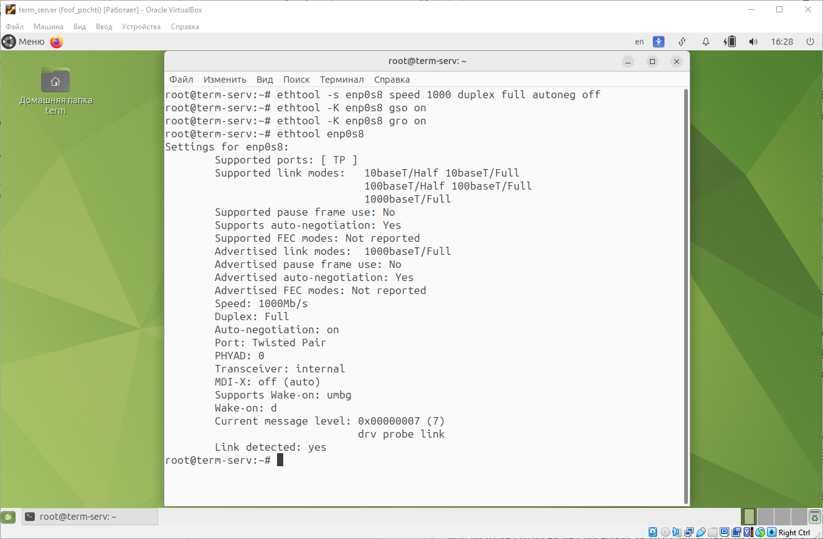

Рисунок 2. – Параметры интерфейса

Далее с помощью iperf3 проводится нагрузочный тест TCP и UDP. На одном узле запускается сервер «iperf3 -s -p 55555», на другом – клиент «iperf3 -c server -p 55555», как продемонстрировано на рисунках 2.83 и 2.84.

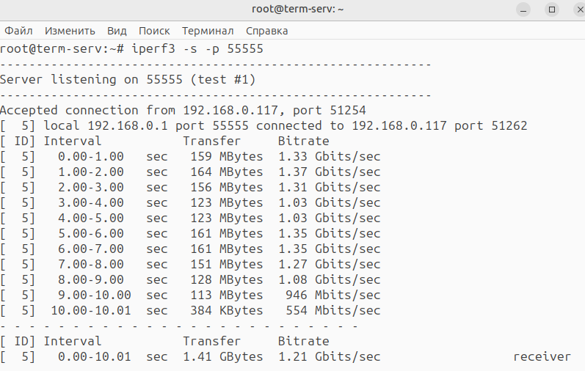

Рисунок 2. – Сервер iperf3

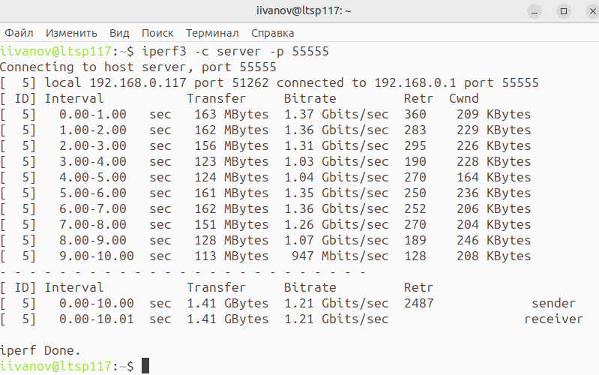

Рисунок 2. – Клиент iperf3

В результате TCP-теста получен вывод 1.21 Gbits/sec, что близко к максимальной скорости гигабитной сети. Это демонстрирует, что канал способен пропускать 1 Гигабит/с.

При стандартном UDP-тесте по умолчанию небольшая скорость 1.05 Mbits/sec) и почти нулевые потери (0/906 (0%) на 906 посылках за 10 с), поскольку iperf3 ограничивает UDP 1 Мегабит/c, что видно на рисунке 2.85.

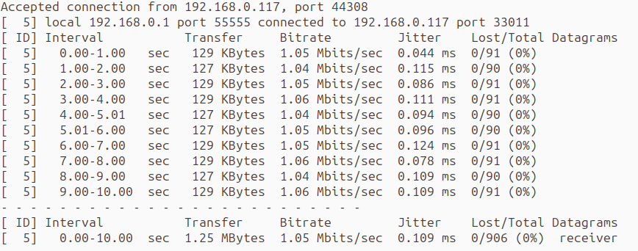

Рисунок 2. – UDP тестирование iperf3

Такой результат говорит о стабильности линии и способности сети передавать данные на полную мощность. В случае высоких потерь или задержек по UDP необходимо проверять MTU сети, снять ограничение пропускной способности или отключить ненужные службы в сети. Анализируются процессы загрузки клиентов: используется утилита systemd-analyze. Команда «systemd-analyze time» на рисунке 2.86 показывает общее время загрузки и разбивает его на этапы.



Рисунок 2. – Время загрузки до оптимизации

Затем «systemd-analyze blame» сортирует службы по времени инициализации, как видно на рисунке 2.87.

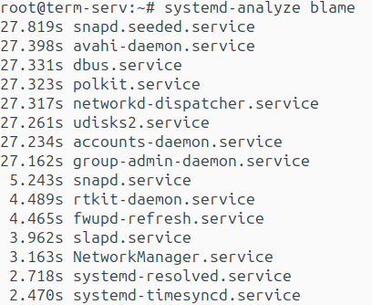

Рисунок 2. – Время загрузки служб

В выводе видно, что не системные службы snapd и avahi занимают по 27 секунд – это узкое место, добавляющее задержку. Snapd является аналогом apt разработанная для Ubuntu, Avahi реализует локальный DNS. Snapd в системе данного проекта не применяется, используется пакетный менеджер apt, а функции Avahi выполняются ранее установленным dnsmasq, поэтому они отключаются, как продемонстрировано на рисунке 2.88.

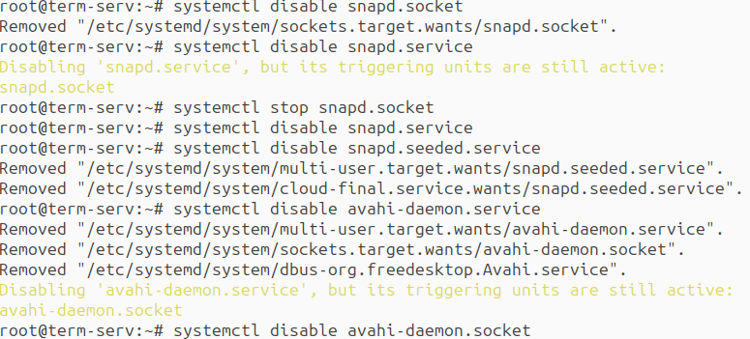

Рисунок 2. – Отключение ненужных служб

В итоге, на рисунке 2.89 наблюдается повышение скорости загрузки системы более чем в 2 раза.

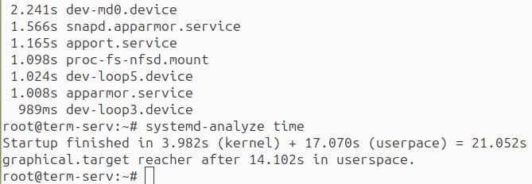

Рисунок 2. – Время загрузки после оптимизации

Исключение компонентов, вызывающих задержки заметно улучшило время загрузки клиентов.

Для контроля использования ресурсов на сервере и клиентах применяется утилита htop, представленная на рисунке 2.90, где отслеживается загрузка CPU и оперативная память в режиме реального времени – это помогает выявить процессы с высокой нагрузкой.

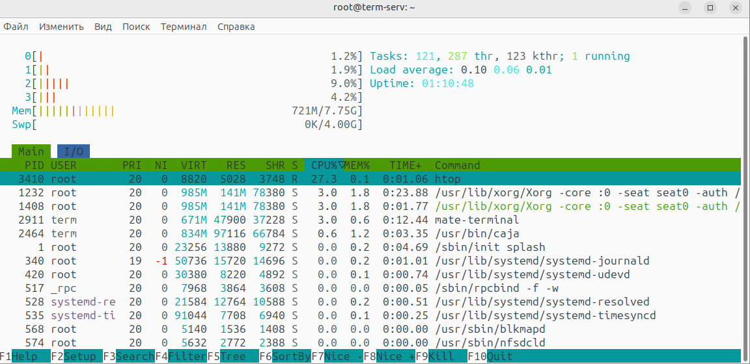

Рисунок 2. – Контроль ресурсов средствами htop

Для диагностики также могут применяться утилиты journalctl и dmesg, помогающие найти ошибки и задержки: например, долгое монтирование NFS или недоступность устройств. Анализ загрузки сервиса и сообщений ядра позволяет понять, какие модули или службы тормозят запуск, и принять меры.

## 2.7 Администрирование и эксплуатация

Терминальная инфраструктура требует непрерывного внимания системного администратора. Без регулярного обслуживания устаревшие пакеты и уязвимости безопасности со временем приведут к сбоям: могут возникнуть ошибки, торможение приложений, а невыявленный отказ оборудования, например, выход из строя диска RAID1 может обернуться потерей данных. Для предотвращения подобных проблем на первом месте стоит системный мониторинг и своевременное обслуживание.

Сперва реализуется мониторинг клиентов и оборудования. Для удалённого контроля и поддержки пользователей на терминальных клиентах используется инструмент Epoptes – это инструмент управления и мониторинга с открытым исходным кодом. Он позволяет транслировать и контролировать экран, дистанционно выполнять команды, отправлять сообщения, позволяя администратору оперативно решать запросы пользователей без физического доступа к рабочему месту. На рисунке 2.91 представлена установка пакетов epoptes и epoptes-client на сервере.

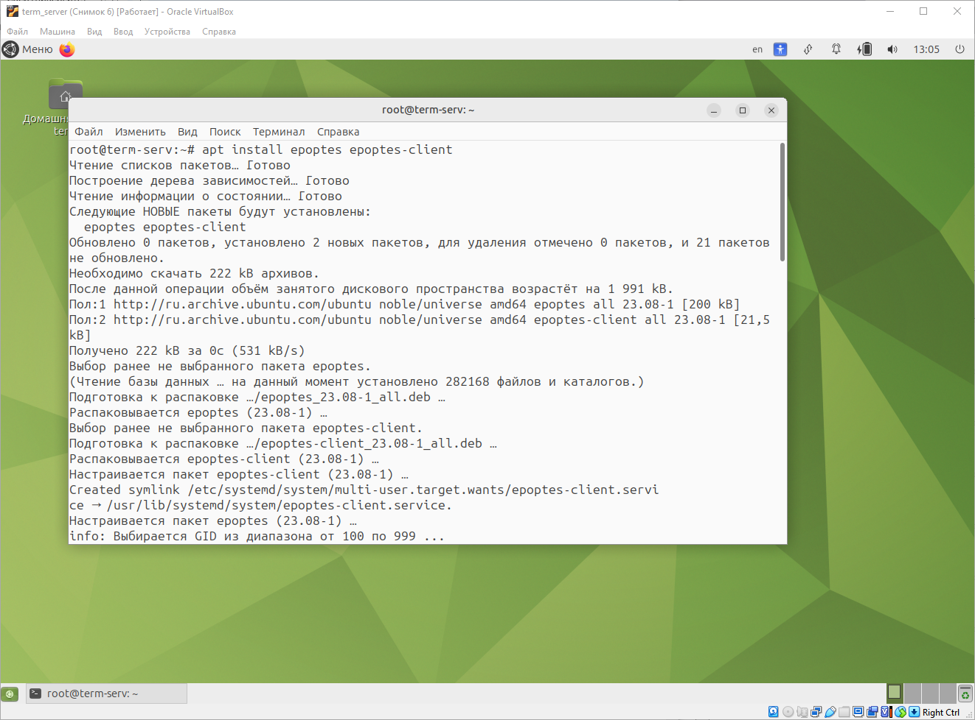

Рисунок 2. – Установка Epoptes

После установки необходимо добавить администратора в группу управления как показано на рисунке 2.92, ему будет разрешено запускать графический интерфейс и управлять клиентами.

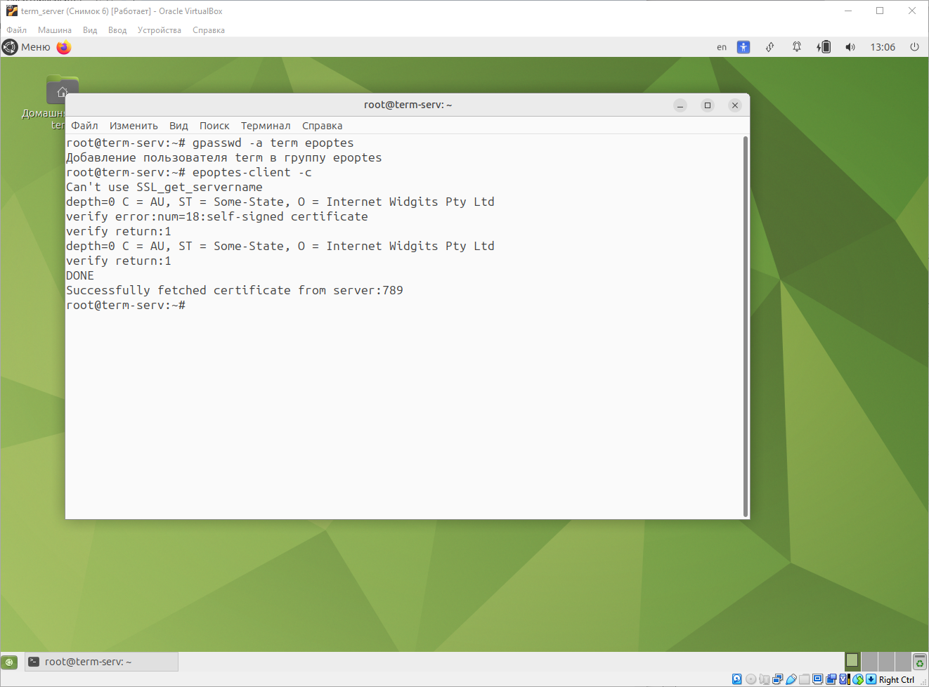

Рисунок 2. – Добавление пользователя в группу

Для безопасного соединения необходимо создать сертификат сервера, который используется для проверки подлинности сервера и шифрования данных между клиентом и сервером, как представлено на рисунке 2.93.



Рисунок 2. – Создание сертификата сервера

Настройка оканчивается инициализацией образа LTSP как показано на рисунке 2.94, чтобы установленные пакеты были представлены на клиентах.

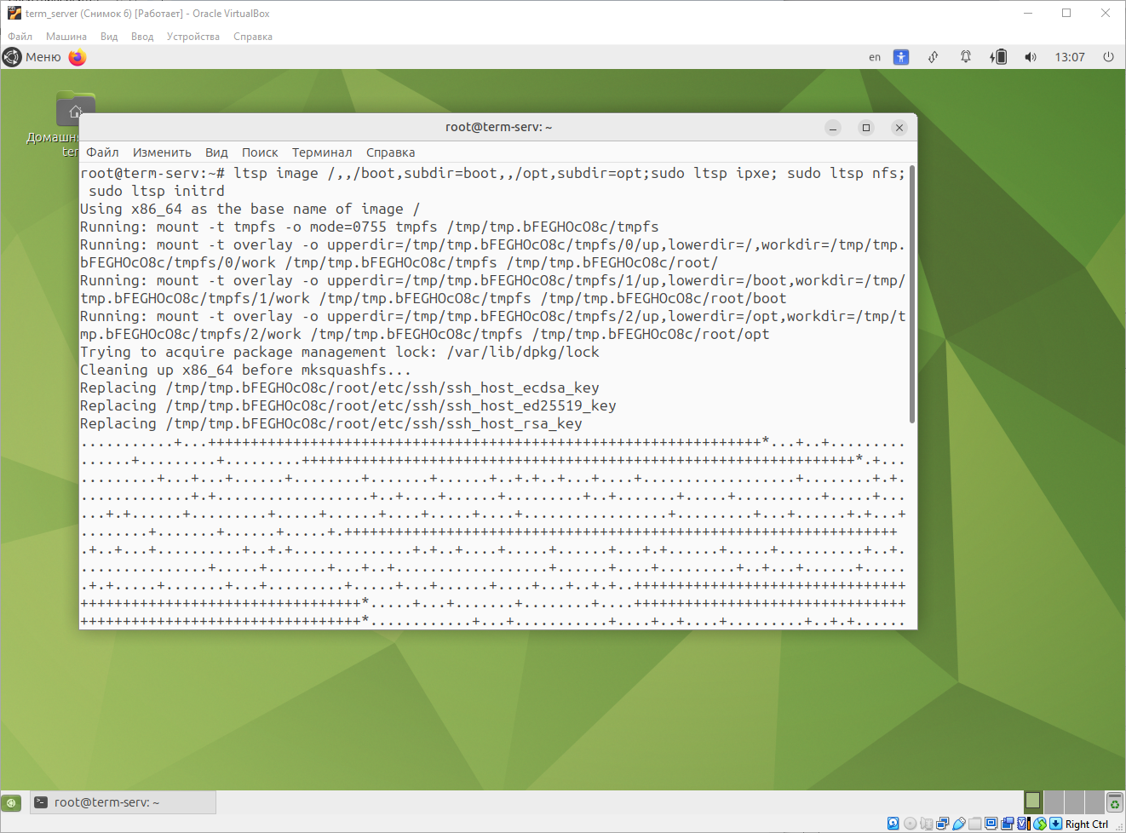

Рисунок 2. – Инициализация образа

По окончании инициализации, включается клиентское устройство, запускается утилита epoptes на сервере. Внешний вид утилиты представлен на рисунке 2.95.

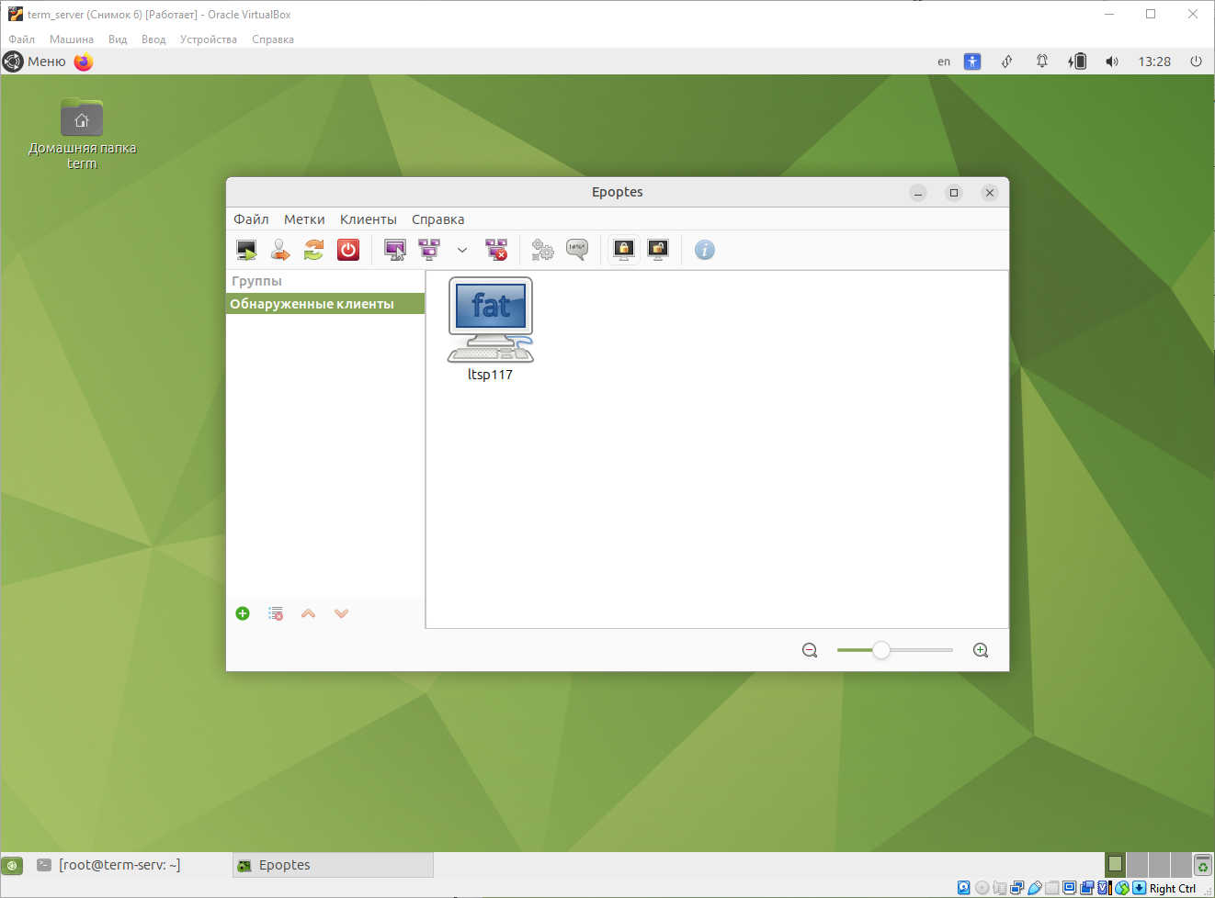

Рисунок 2. – Инициализация образа

Клиент уже отображается в утилите и есть возможность удалённо подключиться к нему, отключить и включить устройство, выполнить команду; после авторизации пользователя приходит оповещение и меняется наименование устройства, как продемонстрировано на рисунке 2.96.

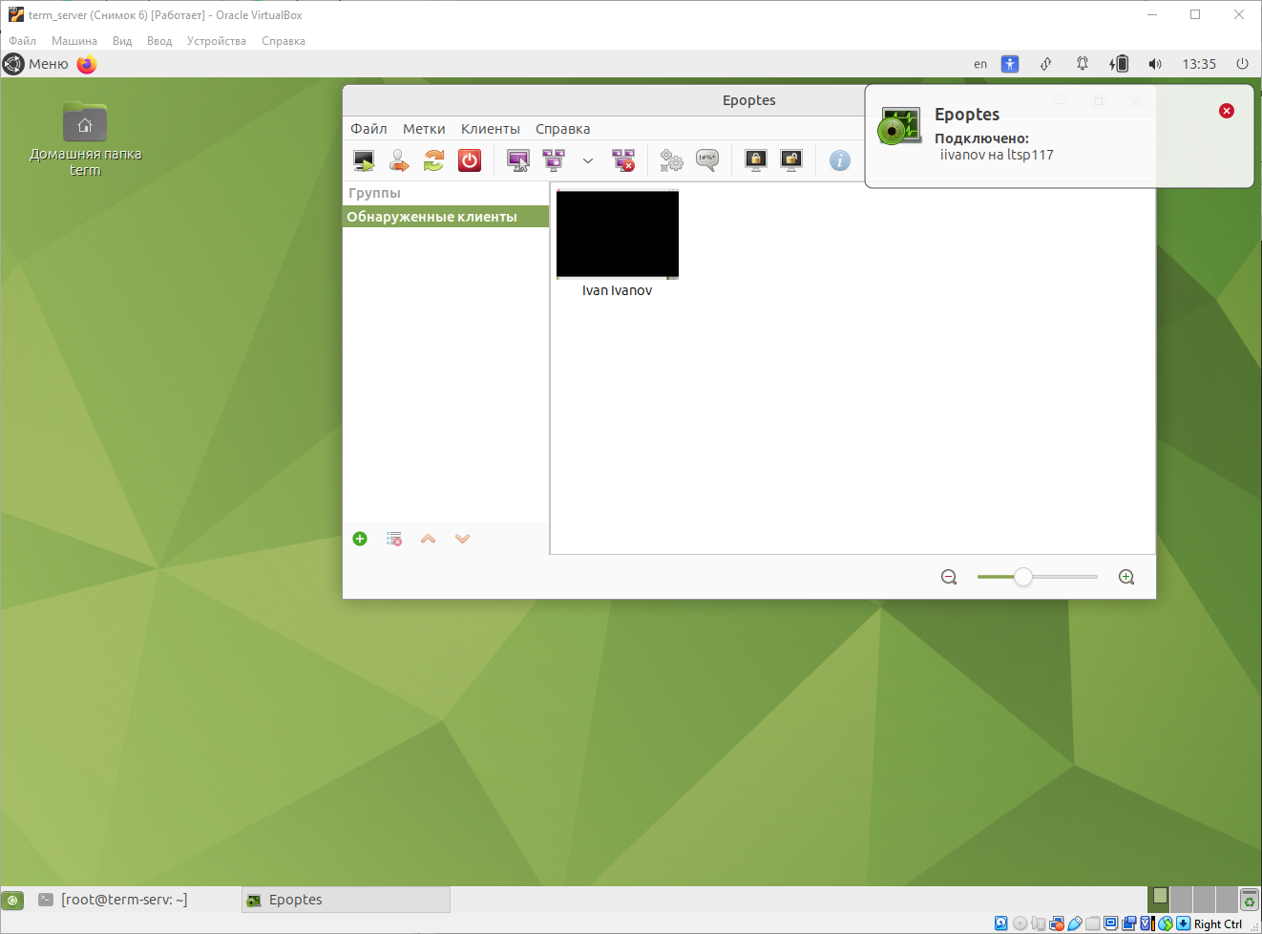

Рисунок 2. – Подключенный пользователь

Для проверки функционала, администратор получает управление над клиентом, как запечатлено на рисунке 2.97.

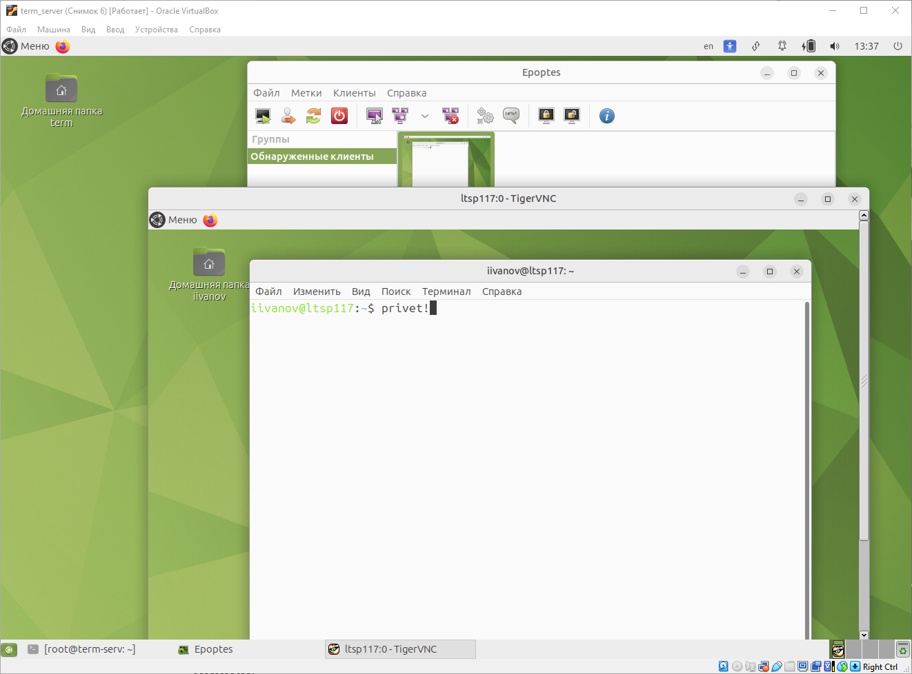

Рисунок 2. – Управление клиентом

В рамках мониторинга оборудования отслеживается состояние ранее собранного массива дисков. Если один из дисков выходит из строя, администратор должен своевременно обнаружить проблему и заменить повреждённый носитель до потери данных. Для этого нужно регулярно просматривать текущее состояние средствами mdadm, как указано на рисунке 2.98.

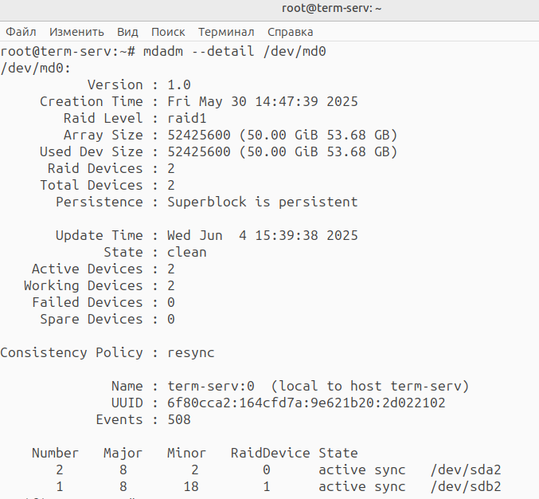

Рисунок 2. – Состояние RAID

Ключевые поля:

– State: clean – состояние массива «чистое» (нет ошибок);

– Active Devices и Working Devices – количество активных и работающих дисков;

– Failed Devices – число вышедших из строя устройств.

Важная часть администрирования – анализ системных логов. Большинство событий в Linux записывается в /var/log/syslog и другие файлы в каталоге /var/log/, например:

– /var/log/auth.log – попытки входа, использование sudo и SSH-сессий;

– /var/log/kern.log – сообщения ядра;

– /var/log/dpkg.log – операции пакетного менеджера.

С появлением systemd большая часть логов собирается демоном journald; их удобно просматривать утилитой journalctl. Примеры команд:

– journalctl -b – вывод всех сообщений текущей загрузки;

– journalctl -u ssh.service – записи конкретной службы SSH. Дополнительные опции: -p <уровень> – фильтрация по приоритету (например, -p err для ошибок); --since «YYYY-MM-DD HH:MM:SS» и --until «YYYY-MM-DD HH:MM:SS» – временной интервал.

При возникновении проблем сперва выполняется «journalctl -xe». Это выведет расширенную информацию об ошибках, как отображено на рисунке 2.99 и поможет оперативно диагностировать проблему.

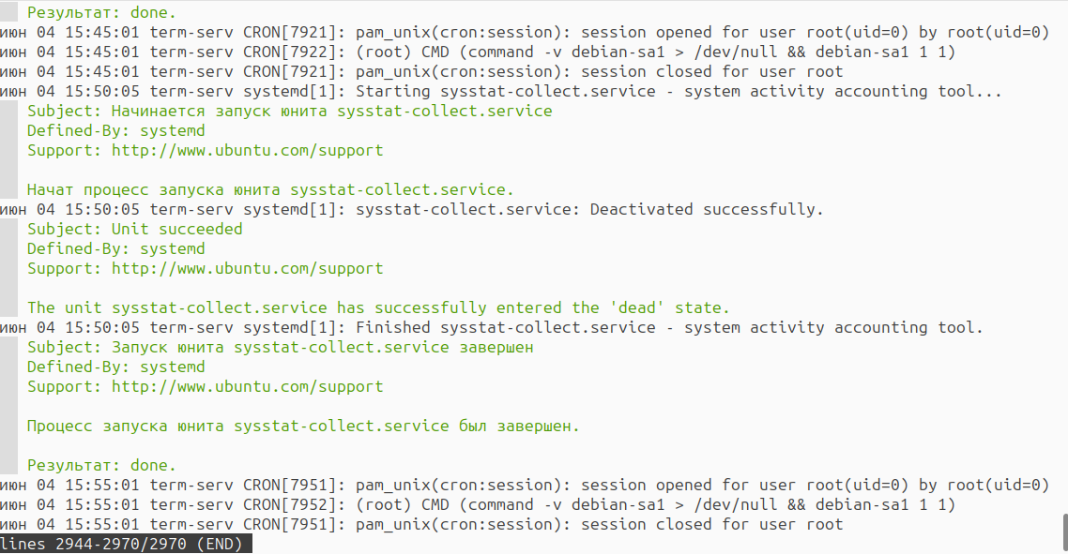

Рисунок 2. – Journalctl -xe

Для автоматического удаления или архивации старых логов в Ubuntu используется утилита logrotate, конфигурация которой находится в /etc/logrotate.d/ и глобальный файл /etc/logrotate.conf. По умолчанию выполняется еженедельная ротация с хранением четырёх предыдущих архивов. Скрипт logrotate вызывается через планировщика задач – cron. При необходимости можно изменить периодичность или добавить свои правила, например, увеличить количество резервных копий или игнорировать определённые файлы.

Поддержание актуальности пакетов и безопасности системы реализуется раннее установленным в разделе обеспечения безопасности пакетом unattended-upgrades. Для его правильной работы, необходим отредактировать конфигурационный файл /etc/apt/apt.conf.d/20auto-upgrades, чтобы задать периодические задачи, как указано на рисунке 2.100.

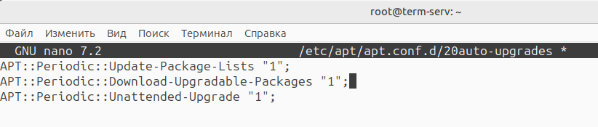

Рисунок 2. – Планирование авто-обновления

Чтобы узнать, какие пакеты были обновлены и возникли ли ошибки, можно проверять лог обновлений /var/log/unattended-upgrades/unattended-upgrades.log.

Организация этих трёх этапов администрирования и эксплуатации позволяет создать комфортные условия для администратора и пользователей.

# 3 Охрана труда, ТБ и производственная санитария при эксплуатации ПЭВМ

Организация безопасных условий труда за компьютером регламентируется Трудовым кодексом РФ и специальными санитарно-эпидемиологическими нормами. Так, в ТК РФ закреплено право каждого работника на «условия труда, отвечающие требованиям безопасности и гигиены». Работник имеет право на «рабочее место, соответствующее требованиям охраны труда» и бесплатное обучение по охране труда за счёт работодателя. С другой стороны, обязанности работодателя определены в ст. 214 ТК РФ. Он обязан создавать безопасные условия труда на основе комплексной оценки факторов рабочего места, обеспечить соответствие каждого рабочего места государственным нормативам охраны труда, а также организовать систему управления охраной труда, систематически выявлять опасности и проводить обучение и инструктаж работников. В частности, ТК РФ обязывает работодателя организовать режим труда и отдыха в соответствии с законодательством и провести обязательные медицинские осмотры (предварительные и периодические) за счёт собственных средств.

Рабочее место оператора ПЭВМ должно быть спроектировано с учётом эргономических требований и санитарно-гигиенических норм. Монитор следует располагать так, чтобы исключить блики и мерцание изображения, высота мебели и сиденья – обеспечивать естественное положение спины и глаз. Дисплеи индивидуального пользования (как на электронно-лучевых трубках, так и плоских экранах) подпадают под действие ГОСТ Р 50949-2001, который регламентирует методы измерения эргономических и безопасностных параметров экранов. В частности, стандарт устанавливает допустимые уровни яркости и контрастности, пределы электростатического потенциала экрана и интенсивности электромагнитных полей от дисплея. Это означает, что при выборе мониторов и организации экранного пространства необходимо учитывать, чтобы экран не давал сильных магнитных или электрических полей и не вызывал дрожания, а также чтобы расстояние до экрана соответствовало гигиеническим рекомендациям. Каждое рабочее место должно соответствовать государственным требованиям охраны труда, что включает обязательный монтаж розеток с защитными устройствами, заземление техники и наличие огнетушителя.

Санитарные правила и нормы (СанПиН) устанавливают оптимальные параметры микроклимата, освещения, шума и других факторов среды в офисе. По гигиеническим нормативам, рабочее помещение должно иметь достаточную вентиляцию и поддерживать комфортный температурно-влажностный режим (для офисов – обычно категория 2 по СанПиН). Освещённость должна быть организована так, чтобы исключать блики и обеспечивать равномерный световой фон – например, рекомендуемая освещённость на рабочей поверхности находится на уровне нескольких сотен люкс (согласно прежним СанПиН-правилам, 300–500 люкс на столе без бликов на экране). Звуковой и электромагнитный фон на офисных местах контролируется по нормативам: ГОСТ Р 50949-2001 предусматривает контроль переменных электрических полей и магнитного потока в районе экрана. При работе с ПЭВМ следует также учитывать рекомендации СанПиН по рабочей нагрузке на зрение – например, регулярные «гигиенические» перерывы каждые 45-60 минут для профилактики утомления.

Трудовое законодательство гарантирует работнику перерывы и отдых в течение рабочего дня. По ст. 214 ТК РФ работодатель обязан установить режим труда и отдыха работников в соответствии с законом. В частности, ст. 108 ТК РФ предусматривает перерыв для отдыха и питания (не менее 30 минут на смену). При работе за компьютером на практике работодатели часто вводят дополнительные технологические перерывы (например, 5-10 минут каждые 45-60 минут непрерывной работы), исходя из санитарно-гигиенических рекомендаций. Следует отметить, что работник вправе отказаться от продолжения работ, если условия труда на рабочем месте угрожают его здоровью, что касается и случаев ухудшения условий экранизации (сложившихся дефектов оборудования, плохого освещения и т. п.).

Сотрудники, работающие за ПЭВМ, подлежат обязательному обучению по охране труда и инструктажам перед началом работы и в течение работы. По ТК РФ работодатель обеспечивает обучение безопасным методам выполнения работ и инструктаж по охране труда. Это включает вводный инструктаж, инструктаж на рабочем месте и проверку знаний по охране труда. Работники также должны проходить периодические медицинские осмотры для раннего выявления возможных профессиональных заболеваний (пользователей ПК относят к категории умственного труда, но в ряде случаев обязательны регулярные медицинские осмотры). Ответственность за организацию обучения, проведением СОУТ (специальной оценки условий труда) и соблюдением санитарных правил лежит на руководстве организации.

В практическом плане все перечисленные требования реализуются через локальные нормативные акты и организационные меры на предприятии: разработку и соблюдение инструкции по охране труда для работы на ПЭВМ, регулярное проведение медосмотров (если необходимо), обеспечение работников эргономичной мебелью и сертифицированными мониторами, а также контроль соблюдения рабочего графика и перерывов.

# Заключение

Разработка и внедрение информационных систем требует не только теоретического обоснования, но и практического подхода с учётом реальных условий эксплуатации. Целью данного проекта стало построение терминальной инфраструктуры, способной заменить традиционную модель рабочих станций, снизить затраты, повысить управляемость и обеспечить надёжную работу пользователей в единой информационной среде. Этот раздел подводит итоги проделанной работы, оценивает полноту решения поставленных задач, а также формулирует рекомендации по практическому использованию полученного результата и направления дальнейшего развития системы.

В ходе выполнения дипломного проекта была спроектирована и внедрена терминальная инфраструктура предприятия на основе клиент-серверной архитектуры с использованием свободного программного обеспечения. Основной задачей являлось создание централизованной системы, позволяющей организовать пользователей к корпоративным ресурсам с использованием клиент-серверной модели. В процессе работы были решены следующие задачи:

– проведён обзор современных терминальных решений и технологий;

– обоснован выбор LTSP (Linux Terminal Server Project) как основной платформы;

– разработана концепция архитектуры с учётом структуры предприятия;

– развёрнута серверная часть инфраструктуры на базе ОС Ubuntu с графической оболочкой MATE;

– настроены службы PXE-загрузки, DHCP, TFTP и NFS;

– реализовано подключение клиентских устройств в режиме тонких клиентов;

– организована централизованная аутентификация пользователей с применением OpenLDAP;

– внедрены базовые механизмы обеспечения отказоустойчивости, NAT и маршрутизации;

– проведено тестирование системы на стабильность и производительность;

– даны рекомендации по эксплуатации, масштабированию и сопровождению системы.

Разработанная система позволяет централизованно управлять пользовательскими сессиями, программным обеспечением и данными. Пользовательские рабочие места получают единое программное окружение, что упрощает техническую поддержку, повышает защищённость информации и снижает риски, связанные с человеческим фактором, благодаря использованию открытого программного обеспечения (Ubuntu, LTSP, LDAP), удалось исключить лицензионные издержки и существенно сократить затраты на закупку и обслуживание оборудования, а применение существующих персональных компьютеров в качестве тонких клиентов увеличивает срок их службы и повышает общую экономическую эффективность решения.

Проект может быть рекомендован для применения в организациях с ограниченным бюджетом и повышенными требованиями к надёжности: школах, офисах, учреждениях здравоохранения, библиотеках и других учреждениях с множеством однотипных рабочих мест.

Внедрение терминальной архитектуры подтвердило её эффективность при решении практических задач предприятия:

– наблюдается значительное снижение времени и трудозатрат на техническое обслуживание рабочих мест;

– обеспечена централизованная настройка и контроль доступа;

– уменьшены риски потери данных благодаря работе в едином серверном пространстве;

– сохранена возможность масштабирования и модернизации системы без полной замены клиентских устройств;

– обеспечена гибкость при добавлении новых пользователей и рабочих мест.

Система показала стабильную работу при нагрузке до нескольких десятков пользователей, а также устойчивость к отказам клиентских устройств, что подтверждает надёжность выбранной архитектуры.

В дальнейшем проект может быть расширен и улучшен за счёт:

– внедрения полноценной системы отказоустойчивости с резервным LTSP-сервером;

– реализации двухфакторной аутентификации пользователей (например, через TOTP);

– расширения и автоматизации управления LDAP-каталогом;

– подключения централизованного мониторинга и журналирования событий;

– перехода от NFS к более защищённым протоколам (например, NBD или SSHFS);

– интеграции с другими корпоративными сервисами и облачными решениями.

Цели проекта достигнута полностью. Разработанная терминальная инфраструктура отвечает современным требованиям к безопасности, управляемости и надёжности информационных систем, а также обладает высокой практической значимостью и потенциалом для дальнейшего внедрения и развития.

# Список используемых источников

1 ГОСТ 2.301–68 Единая система конструкторской документации. Форматы. – М.: СтандартИнформ, 2007.

2 ГОСТ 2.104–2006 Единая система конструкторской документации. Основные надписи. – М.: СтандартИнформ, 2007. – 14 с.

3 ГОСТ 2.105–68 Единая система конструкторской документации. Общие требования к текстовым документам. – М.: СтандартИнформ, 2024. – 35 с.

4 Терминальные системы в России – URL: <https://www.itweek.ru/themes/detail.php?ID=67993> (дата обращения: 12.12.2012)

5 Remote Desktop Services. – URL: <https://learn.microsoft.com/ru-ru/windows-server/remote/remote-desktop-services/> (дата обращения: 12.12.2012)

6 WTware – операционная система тонких клиентов. – URL: <http://wtware.ru/index.html> (дата обращения: 12.12.2012)

7 Technical overview: Citrix Virtual Apps and Desktops. – URL: <https://docs.citrix.com/en-us/citrix-virtual-apps-desktops/technical-overview.html> (дата обращения: 12.12.2012)

8 Что такое VMware Horizon (ex VMware Horizon View)? – URL: <https://selectel.ru/blog/vmware-horizon/> (дата обращения: 12.12.2012)

9 Linux Terminal Server Project. – URL: <https://ltsp.org/> (дата обращения: 12.12.2012)

10 X2Go Remote Desktop. – URL: <https://docs.rdhpcs.noaa.gov/software/x2go.html> (дата обращения: 12.12.2012)

11 Termidesk VDI, Termidesk Terminal, виртуализация рабочих мест, рабочих станций. Российский vdi сервер. – URL: <https://astra.ru/software-services/application-software-astra-group/termidesk/> (дата обращения: 12.12.2012)

12 Клиент-серверная архитектура. – URL: <https://servergate.ru/articles/klient-servernaya-arkhitektura> (дата обращения: 12.12.2012)

13 Citrix в банках: зарубежный и отечественный опыт. – URL: <https://www.itweek.ru/infrastructure/article/detail.php?ID=71340> (дата обращения: 12.12.2012)

14 Как «Инфосистемы Джет» перевели на виртуальные рабочие места 14 тыс. сотрудников группы ВТБ. – URL: <https://www.tadviser.ru/a/298054> (дата обращения: 12.12.2012)

15 Центральный банк РФ использовал технологии Citrix для оптимизации ИТ-окружения. – URL: <https://www.tadviser.ru/a/270932> (дата обращения: 12.12.2012)

16 «Тонкий клиент» в контакт-центре. – URL: <https://www.iksmedia.ru/articles/134390-laquoTonkij-klientraquo-v-kontaktce> (дата обращения: 12.12.2012)

17 Будущее тонких и толстых клиентов: тенденции, технологии и ожидания. – URL: <https://ru.itpedia.nl/2024/04/27/de-toekomst-van-thin-clients-en-thick-clients-trends-technologieen-en-verwachtingen/> (дата обращения: 12.12.2012)

18 Сбер переходит на отечественную платформу виртуализации рабочих мест. – URL: <https://astra.ru/about/press-center/news/sber-perekhodit-na-otechestvennuyu-platformu-virtualizatsii-rabochikh-mest/> (дата обращения: 12.12.2012)

19 Как рассчитать параметры терминального сервера? – URL: <https://www.tsplus.club/index.php/1-how-choice-terminal-server> (дата обращения: 12.12.2012)

20 Ubuntu MATE Guide. – URL: <https://guide.ubuntu-mate.org/> (дата обращения: 12.12.2012)

21 OpenLDAP Software 2.6 Administrator's Guide. – URL: <https://www.openldap.org/doc/admin26/> (дата обращения: 12.12.2012)

22 phpLDAPAdmin. – URL: <https://sysadminmosaic.ru/phpldapadmin/phpldapadmin> (дата обращения: 12.12.2012)

23 Настройка программного RAID1 на работающей системе. – URL: <https://rus-linux.net/lib.php?name=/MyLDP/hard/raid1/raid.html> (дата обращения: 12.12.2012)

24 Безопасность сервера. – URL: <https://help.ubuntu.ru/wiki/безопасность_сервера> (дата обращения: 12.12.2012)

25 Средства сетевой диагностики. – URL: <https://docs.carbonsoft.ru/pages/viewpage.action?pageId=7241735> (дата обращения: 12.12.2012)

26 Мониторинг и анализ производительности сетевых интерфейсов в Linux: ethtool, iperf, nload. – URL: <https://fileenergy.com/linux/monitoring-i-analiz-proizvoditelnosti-setevykh-interfejsov-v-linux-ethtool-iperf-nload> (дата обращения: 12.12.2012)

27 Epoptes. – URL: <https://epoptes.org/installation/> (дата обращения: 12.12.2012)

28 Диагностика Linux. – URL: <https://garden.struchkov.dev/ru/dev/linux/Диагностика-Linux> (дата обращения: 12.12.2012)

29 Трудовой кодекс Российской Федерации: от 30.12.2001 № 197-ФЗ (ред. от 07.04.2025) // Собрание законодательства РФ. – 07.01.2002. – № 1 (ч. 1). – Ст. 3.

30 ГОСТ Р 50949–2001 Средства отображения информации индивидуального пользования. Методы измерений и оценки эргономических параметров и параметров безопасности. – М.: СтандартИнформ, 2008. – 23 с.

# Перечень сокращений и условных обозначений

ГБ – Гигабайт

ОС – Операционная система

ПК (PC) – Персональный компьютер

BIOS – Basic Input/Output System (базовая система ввода-вывода)

DHCP – Dynamic Host Configuration Protocol (протокол динамической настройки узла)

DNS – Domain Name System (система доменных имён)

Gb/s – Gigabits per second (Гб/с, гигабит в секунду)

GID – Group Identifier (идентификатор группы)

GRUB – Grand Unified Bootloader (универсальный загрузчик операционной системы)

ICA/HDX – High-Definition Experience (протокол высокого качества отображения, Citrix)

iPXE – Internet Preboot Execution Environment (интернет-загрузчик PXE)

LDAP – Lightweight Directory Access Protocol (протокол лёгкого доступа к каталогам)

LTSP – Linux Terminal Server Project (терминальный серверный проект Linux)

Mb/s – Megabits per second (мегабит в секунду)

MFA – Multi-Factor Authentication (Многофакторная аутентификация)

NBD – Network Block Device (сетевое блочное устройство)

NFS – Network File System (сетевая файловая система)

PAM – Pluggable Authentication Module (модуль подключаемой аутентификации)

PXE – Preboot Execution Environment (среда предварительной сетевой загрузки)

RAID – Redundant Array of Independent Disks (избыточный массив независимых дисков)

RDP/RDS – Remote Desktop Protocol/Services (Служба удалённых рабочих столов)

SPICE – Simple Protocol for Independent Computing Environments (простой протокол для независимой вычислительной среды)

SSD – Solid State Drive (твердотельный накопитель)

TFTP – Trivial File Transfer Protocol (упрощённый протокол передачи файлов)

UEFI – Unified Extensible Firmware Interface (единый гибкий интерфейс прошивки)

URI – Uniform Resource Identifier (унифицированный идентификатор ресурса)

VDI – Virtual Desktop Infrastructure (инфраструктура виртуальных рабочих столов)

VDA – Virtual Delivery Agent (агент доставки виртуальных рабочих столов)

VPN – Virtual Private Network (виртуальная частная сеть)

WTware – Windows Terminal Ware (отечественная система терминального клиента)

X-сервер – X Window Server (графическая подсистема в Unix/Linux)

# Приложение А (обязательное) Прайс-лист с ценами

Таблица А.1 – Прайс-лист с ценами

|  |  |  |  |  |
| --- | --- | --- | --- | --- |
| № п/п | Наименование | Кол-во, шт. | Цена за единицу, руб., c НДС | Сумма, руб., с НДС |
| 1 | Сервер HPE ProLiant DL360 Gen10 (Intel Xeon Gold 6144, 64 ГБ RAM, 2xSSD 960 ГБ, 2xLAN 1Гб/с) или аналог | 1 | 201 360,00 | 201 360,00 |
| 2 | Переоборудованные ПК в тонкие клиенты | 30 | – | – |
| 3 | Тонкие клиенты Dell Wyse 3040  (при необходимости замены) или аналог | 5 | 14 000,00 | 77 000,00 |
| 4 | Коммутатор SNR-S5210G-24TX (1Гб/c, 24 порта, управляемый) или аналог | 1 | 21 800,00 | 21 800,00 |
| 5 | Источник бесперебойного питания Powercom WOW-1000U | 1 | 11 500,00 | 11 500,00 |
| 6 | Программное обеспечение на базе Linux (Ubuntu Server, LTSP, LibreOffice, др.). | – | – | – |
| Итого | | | | 311 660,00 |